Olho-me

O que há em mim

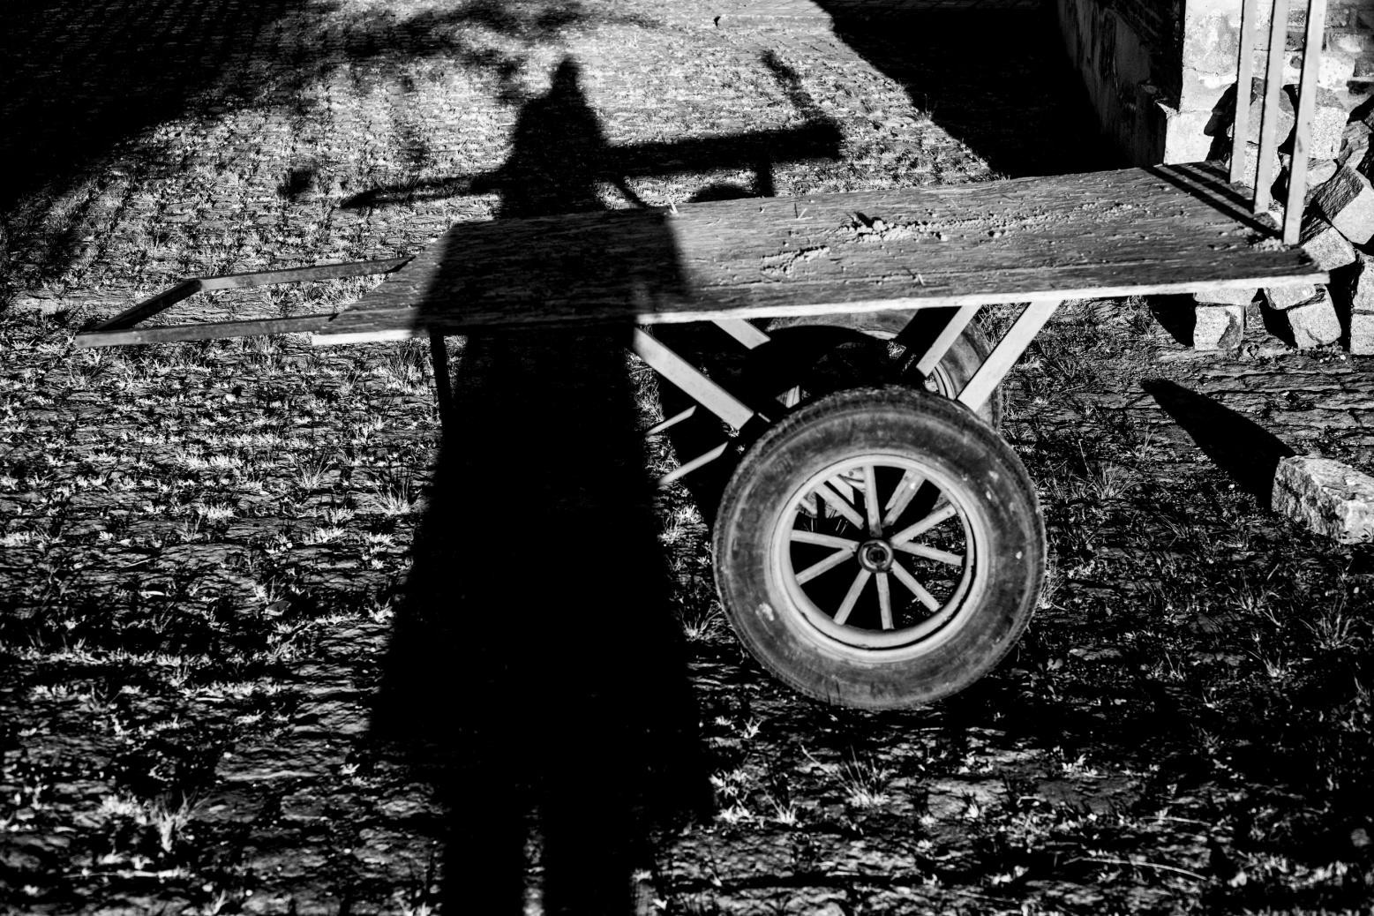
- O que há em mim

Nasci. Num dia de inverno. Agosto. Talvez não fosse de meu gosto nascer naquele dia, não me foi possível escolher, decidiram por mim, e numa sexta-feira pela manhã dei o primeiro de muitos berros pela e na vida. Creio que ainda estou longe de parar de berrar.
Queria ter a lembrança da sensação de abrir os olhos e sentir a luz de fora do útero. Dizem que quando parimos damos a LUZ pela nova vida. Não fui parida. Deixei de ser luz? Escuro e claro. Quente e frio. Pele e distância. Pulso e silêncio. Choro. Sangue. Cheiro. Vérnix. Sujo que se limpa, mas não era para ser sujo e nem para ser limpo. Deixa que se absorva, a pele absorve e toda a gosma volta a ser parte de nós. Quando nascemos por um corte essa luz se esvai por onde? Ilumina quem ou o quê?
Não tenho essa lembrança, assim como tantas outras que queria ter mantido e se perderam. Uma foto supriria isso? Gostaria da minha imagem mental. Sem lembranças e sem papéis.
Nunca gostei de manhãs. Faço manhas para fazer manhãs. Nunca gostei de inverno. Deixa minhas mãos e pés frios. Mãos frias, coração quente – dizia minha avó. Se não tomarmos cuidado o coração esfria, vira pedra de gelo e a gente morre por dentro. Aconteceu comigo há tempos atrás, parece que agora ele se reaquece. Há jeitos bons de requentar a vida. O calor é um aconchego.
Agosto. 22. Seria uma surpresa do destino? Já que usurparam meu primeiro direito de escolha seria uma forma de o cosmos se redimir comigo? Escolha. 22. Gosto de números pares. Parecem ser mais fluídos. 22-08-1980. Números pares formam duplas. Cumplicidade. Números pares dançam.
Folclore. Folk e Lore. Povo e Saber. Seres míticos. Bobagem?... Sempre haverá os que assim pensam! Magia. Força. Superação. Resistência. Dizem que a voz do povo é a voz de Deus. Deus é brasileiro. Gosta de samba. Brinca de frevo e maracatu. Quem não gosta de samba, bom sujeito não é, é ruim da cabeça ou doente do pé. Deus deve ser gente boa. Toma banho de mar. Caça Saci. É amigo de São Longuinho. Esquenta o coração, mesmo com as suas grandes mãos frias de longos dedos. Mora em mim um Sagrado desinstitucionalizado. Deus deveria saber tocar piano, ou melhor, sanfona. Eu também deveria, mas não sei. Nunca aprendi. Não fui à escola para isso.
Vida média. Classe média. Um pai, uma mãe, uma irmã mais velha. A caçula, como tudo na vida com seus prós e contras. O trabalho dignifica o homem. Sempre teve trabalho duro nessa casa. Sem luxo, nem lixo. A boa comida, a educação e a saúde. Priorizar as prioridades. Tempos de vacas gordas, tempos de vacas magras. A vida se segue medianamente. Deve ser o que sempre se espera de nós. O que a gente espera do mundo?
Pretextos. Talvez more neles os afetos que nos move. Amor de família não vem pronto, dentro da embalagem Doriana, com fundo musical e cheiro de pão assado. Se constrói e se destrói no dia a dia, do abrir os olhos à hora de repousá-los. Amei sob pretextos. Pretextos de papéis encadernados, brochuras, palavras e histórias. Pretexto tricolor, com hino, escalação e título mundial. Pretextos não têm fotos. Saudades não têm fotos. É muito vazio para caber num papel. Cabe na memória e no coração.

Adolescer é primavera. Lagarta virando borboleta. Girino perdendo o rabo. Semente rompendo. O certo-incerto da vida que se quis. Aos 13 ou aos 30. A Terra chama o humano para o novo berro ao mundo. Berra das entranhas. Um grito mudo perguntando aonde nossa lembrança se esconde. O certo-incerto da vida que se tem.
Nascer de novo via fórceps. Violência. Dor. A gestação-infância da vida que não é fácil. Dia e Noite. Luz e Sombra. Se ficar o bicho pega, se correr o bicho come. Corremos. Brinca de Corre-Cotia. Corre atrás do rabo. Corre do medo. Corre pra noite. Corre e pula. Cai. Cai. E voa. Voa alto. Olha de cima. Olha por baixo. Perspectivas. Deixa de ser médio! E pode? A vida mediana é chata. Voa. Aprende a voar sozinha. Voa, simplesmente voa.
Vida média do Ensino Médio. O privar da Universidade privada. Privada. A vida média gruda. Chiclete sem gosto. Ranço. Larga-me. O tempo passa, o tempo voa, sem poupança, mas numa boa. Bio. Logia. Ser. Vivo. Ser Vivo. Vivo ser. Somos vivos. Penso. Logo sou e existo. Penso. Escolho. Existo. Escolho. Procuro. Click. Vejo-me. Vejo algo do mundo. Acho que descobri o amor. Mentira. O amor que nos descobre.
Não existe amor em SP. Foge. Qualquer outro lugar comum, outro lugar qualquer. Um qualquer. Qualquer outro lugar ao sol. Outro lugar ao sul. Lá pro Sul. Sem Rosa, sem ventos. Sem rumo. Pesquisa. Estuda. Vive. Bicho. Gente. Bicho-Homem. O viver que inflama a vida. Infla-(a)-ação. O exercício de capturar almas aleatoriamente se inicia. Sou dona do mundo, capturo o tempo e as almas. Nada me prende, nem a máquina sugadora de almas.
Da “Logia” da vida à “logia” da ação. Educação. Troca, retroca, destroca de saberes. Aprender com os outros, com os lugares. Ensino-brincadeira. Ensino-viagem. Despretensão em aprender. O mundo é a mais livre das escolas. O outro é a mais livre das relações. Minha vida é andar por este país, pra ver se um dia descanso feliz.
Institucionalizar as relações da vida. Voltar àquele lugar onde a verdade impera e a palavra do livro escolhido é a mais sábia de todas. Agora no lugar do poder. E que poder! Pequenos poderes dos nossos dias. Um manda, muitos obedecem. Respeito. Despeito. Direito de todos, efetivamente para poucos. O poder que determina os escolhidos e escolhe os desafortunados. Será esse espaço possível de transformação e de se transformar? A instituição transforma? Reforma? Deforma? Que forma? Fluído. Transpassa entre os poros e as amarras.
Privado. Público. Formal. Informal. Não-formal. Arte. Educação. Ensino. Aprendizagem. Construção. Saberes. Disciplina. Conteúdo. Palavras do cotidiano que pouco a pouco se esvaem de significados. A doença esta em nós ou no outro? Difícil se enquadrar no enquadramento que é pedido.
Quem quer manter a ordem? Quem quer criar desordem? Desobediência civil. Refletir. Re-fletir. Revelar. Re-velar. Fotografar é um ato subversivo. Fotografar é o meu ato subversivo. Revelo-me.
As andanças que se seguem. Andar com fé eu vou. O experimento da experiência. Labor. Revelações. Brincadeiras com o tempo. Laborar é brincar, ou assim deveria. A academia me dá espaço para experimentar, aproveito. Pensar e agir sobre e com a fotografia. Os clássicos são assim chamados porque nos ensinam, a sabedoria do outro sempre nos nutre, seja pela palavra ou pela imagem. A poesia dos traços, das nuances de cor, contraste, texturas. A escrita dos versos da vida com a luz.
A vida não é um roteiro de filme romântico com final previsível. E de forma abrupta e inesperada a vida presenteia. Presentes não são escolhidos, nos escolhem. Foi um daqueles presentes que assustam e desassossegam. Existe hora certa? Talvez ela nunca chegasse e eu nunca me permitisse. Sábia que é a vida trata de tomar as rédeas e dar conta. De certa forma sempre foi assim, a vida nos manda e recebemos, às vezes de bom grado, outras nem tanto. O presente veio, uma semente.
Presente-semente. Germina dentro de mim. Cresce, cresce. Transforma, transforma o corpo já marcado pela vida, transforma o corpo que cresce e ocupa espaço, transforma a mente do corpo que não muda. Semente que transforma. Transforma convicções e desejos construídos por anos. Transforma significados. Amor, do mais pleno. Amar o desconhecido. Amar a união que a concebeu. Amar a si mesmo por gerar. Como se ama alguém que nunca se viu? Amar sem saber os traços, o cheiro, sem tocar, sem estar. Esta sim, dentro de mim e pulsa como meu ritmo cardíaco, pulsa, pulsa. Vivemos, eu e ela.
É chegada hora, ela escolheu, não permiti que sua primeira decisão fosse renegada. Veio em tempo de brincar carnaval, não teria como ser diferente! Aposto que irá gostar de folia, de risos e cores. (E como gosta!) Pode vir que estamos a te esperar. Entrega. Você chega porque me entrego. Animalizar- se. Re-encontrar a ancestralidade que todo corpo feminino é capaz. Re-encontrar o sentido de ser mamífero e deixar seu corpo dar o mais intenso e sublime dos berros. Parir. Dar a LUZ à LUZ da sua vida. O Universo se torna uno e num segundo dois berros em uníssom. Fênix. A existência. O amor cheira. Nos escolhe. E tem luz própria. O amor é uma estrela. Tem luz e canto próprio. Fe(r)Liz.
A vida de ser mãe, de ajudar o outro a olhar, com a vida que seguia e deixou-se. É difícil saber o que se quer, mais ainda de dar conta. Encoraja-se, esmorece, quer desistir, muda de ideia, a montanha- russa do puerpério. Decide, vou em frente. Qualifica a ação. Disserta sobre a ação. Diz se tá são. O aqui e agora da palavra que deve ser escrita e que depois será celebrada. Brindo à casa, brindo à vida, meus amores, minha família.
A vida continua, porque sempre há de continuar, sempre haverá mais e mais a ser dito, mas por ora basta. A vida continua até o momento que for dado o último suspiro, dizem por aí que pouco antes desse momento que nossas fotos mentais surgem em retrospectiva… O álbum verdadeiramente automático da vida não registrada no papel. O último click.

Aparelho-me

Fotografia: Linguagem e técnica

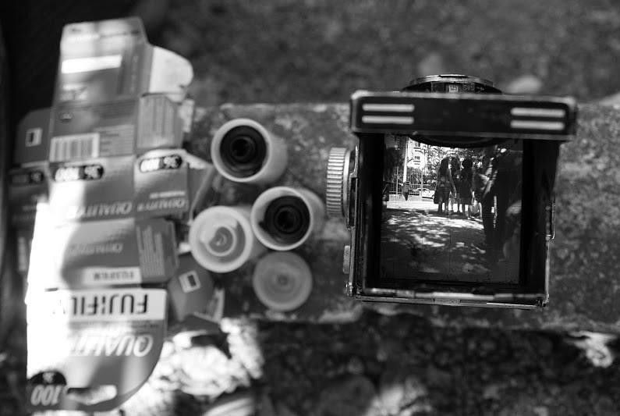
- Um olho pra tudo ver

Histórias... histórias de coisas e de pessoas que inevitavelmente se entrelaçam, de desejos, descobertas, narrativas que revelam a organização de um mundo, de vários mundos, de jeitos de ser e de viver, com a história do surgimento da fotografia não seria diferente. Assim como em outros grandes eventos e “invenções”, normalmente a “descoberta” é apresentada de forma ocasional e fatídica, sabemos, entretanto, que os grandes avanços sócio-culturais são frutos de convergências de diversos contextos (sociais, políticos e culturais, por exemplo) e nessa história, se o acaso tem alguma participação, ela é de simples coadjuvante.
A datação do surgimento da fotografia se dá no século XIX (1826), em plena Segunda Revolução Industrial. É sabido, porém, conforme Fatorelli apresenta, que o rol de conhecimentos em química e física necessários para o desenvolvimento dos princípios fotográficos (câmara escura e impregnação em material fotossensível) já eram estudados e divulgados desde, pelo menos, um século antes do anúncio da “descoberta” que fora feita por Niépce e Daguerre. Alguns autores, como Barros, apontam que a esse surgimento foi concretizado tanto tempo depois, pois
A fotografia surgiu no momento em que suas características se harmonizavam com a visão de mundo que se solidificava. A técnica era vista como isenta e essa isenção como desejável para conhecer a realidade. Antes da fotografia, a produção de imagens dependia da habilidade manual e a visão pessoal dos artistas. Surgia um meio técnico capaz de fornecer imagens da realidade tão objetivas quanto as refletidas por um espelho, com a vantagem de serem estáveis e reprodutíveis.

Num momento histórico marcado, primordialmente, pela expansão do capitalismo o aparecimento de um novo recurso técnico que assumisse os procedimentos de representação das profundas mudanças que ocorriam, tanto na natureza quanto na sociedade, era extremamente necessário e desejado. O maquinário ou qualquer técnica que se relacionasse diretamente com essa ideia era sinônimo de imparcialidade e precisão científica e, claramente, se mostra convergente com as necessidades da sociedade burguesa:
A câmara começou a duplicar o mundo no momento em que a paisagem humana passou a experimentar um ritmo de transformações vertiginoso: enquanto um número incontável de manifestações da vida biológica e social esta sendo destruído, em breve espaço de tempo, surge um instrumento capaz de registrar o que esta desaparecendo.

Desde seu início, essa produção, e consequentemente esse potencial fotográfico, esteve relacionado diretamente com a função representativa que lhe foi dada, principalmente, pelo discurso da imitação mais perfeita da realidade. Discurso respaldado pela suposta imparcialidade e cientificismo que a técnica fotográfica estava submetida, em partes por ser fundamentada pelas leis da física e da química e por ser considerada fruto de um avanço científico-tecnológico. O fotógrafo era considerado um mero executor, não passando de um assistente do equipamento e de todo processo mecânico. A foto se constituía como espelho do mundo e a esse fotógrafo se restringia nenhuma possibilidade de criar, construir as imagens e interferir em suas impressões, a partir da luz, no material fotossensível. Nesse contexto o fazer fotográfico era considerado inexistente.
Acreditava-se que a fotografia determinava a alienação total do homem do processo de representação. Era como se o aparelho fotográfico possibilitasse à natureza se auto- representar […] Na sociedade racionalista do século XIX, em que a arte e a ciência viviam em universos distintos, a aceitação da cientificidade da fotografia impedia a percepção da estruturação ideológica da imagem, negando a intervenção humana no resultado fotográfico.

No fim do século XIX, através da industrialização dos equipamentos e materiais fotográficos, a fotografia começa a se popularizar como produto de consumo. As câmeras e os suportes fotossensíveis se tornam mais compactas e não exigem grandes conhecimentos técnicos para seu manuseio. Posteriormente, a padronização do filme de rolo colorido e o aperfeiçoamento do foco automático facilitam ainda mais a captação da imagem por não profissionais. Fotografar começa a se tornar um hábito de grupos sociais mais abastados e a máquina fotográfica se torna objeto de consumo desejável. Com o slogan “Você aperta o botão e nós fazemos o resto” a empresa norte-americana Kodak ajuda a modificar, substancialmente, a produção das imagens e o papel do fotógrafo para o século XX.
Pouco a pouco a fotografia é incorporada ao dia a dia, se tornando praticamente indispensável nos momentos sociais e familiares. Mais do que registrar as mudanças do mundo e da natureza, a fotografia assume a responsabilidade de registrar a vida, os eventos e os afetos das pessoas. Essa representação da realidade vai ao mesmo tempo se tornando a memória propriamente dita, seja a memória coletiva ou individual. Tem-se a ideia que a fotografia concretiza o que ocorreu, mantendo o discurso de imparcialidade existente desde seu surgimento, e tornando-se o tempo preso e eternizado num pedaço de papel.
Não importando qual seja o objeto da representação, a questão recorrente é o aspecto (consciente ou inconsciente) da captura do tempo, ou da preservação da memória.
É a memória coletiva nacional, preservada através da documentação fotográfica de seus monumentos, arquitetura, de suas vistas e paisagens urbanas, rurais e naturais, de suas realizações materiais, de sua gente, de seus conflitos e de suas misérias. É também a memória individual pessoal, gravada pelo registro fotográfico: a aparência do homem congelada, num dado momento de sua trajetória, o objeto-relicário mantendo a lembrança, através dos retrados de família, de uma época desaparecida […]. A perpetuação da memória é, de forma geral, o denominador comum das imagens fotográficas: o espaço recortado, fragmentado, o tempo paralisado; uma fatia de vida (re)tirada de seu constante fluir e cristalizada em forma de imagem.

Durante o século XX, as argumentações sobre sua função mimética começa a ganhar contrapontos, indiscutivelmente importantes, que ampliam as discussões sobre as abordagens dessa representação pretensamente perfeita do mundo real. Como podemos perceber nos escritos de Pierre Bourdieu:
Normalmente todos concordam em ver na fotografia o modelo de veracidade e objetividade (...). É fácil demais mostrar que essa representação social tem a falsa evidência das prés-noções; de fato a fotografia fixa um aspecto do real que é sempre o resultado de uma seleção arbitrária e, por aí, de uma transcrição: de todas as qualidades do objeto, são retidas apenas as qualidades visuais que se dão no momento e a partir de um único ponto de vista; estas são transcritas em preto e branco, geralmente reduzidas e projetadas no plano. Em outras palavras, a fotografia é um sistema convencional que exprime o espaço de acordo com as leis da perspectiva (seria necessário dizer, de uma perspectiva) e os volumes e as cores por intermédio de dégradés do preto e do branco. Se a fotografia é considerada um registro perfeitamente realista e objetivo do mundo visível é porque lhe foram designados (desde a origem) usos sociais considerados “realistas” e “objetivos”.
Outros discursos sobre a fotografia se construíram considerando a imagem fruto de produção intelectual humana, parcial, arbitrária, comunicativa e eminentemente codificada pelos diversos pontos de vista possíveis, desconstruindo assim, essa obsessão pelo realismo fotográfico e ampliando os estudos possíveis sobre o entendimento da linguagem fotográfica e suas relações com o “real”. A semiótica de Pierce assume, por grande parte das teorias da fotografia, o eixo central para explicar o caráter de representação das imagens.
As imagens comumente são consideradas, a partir da semiótica, como da ordem do ícone (representação por semelhança), analisando e rearticulando as próprias ideias propostas por Pierce, Dubois (2007), possibilita reflexões significativas sobre as imagens serem procedentes da ordem do índice (representação por contiguidade física do signo com seu referente). Considera-se a condição indicial da fotografia leva-se em questão seu processo de produção (circunstâncias sob as quais a imagem foi produzida) e não a imagem em si concluída, assim, mais do que se referenciar a um objeto ou a um fato e representá-lo, a fotografia é afetada pelo objeto que representa, estabelecendo relações de proximidade física com o seu referente (sua causa). Isso se torna possível devido as fotografias praticamente não terem significação nelas mesmas: seu sentido é determinado pela relação efetiva com o seu objeto e com sua situação de enunciação. A imagem-foto torna-se inseparável de sua experiência referencial, do ato que a funda e consequentemente com a relação direta e profunda com o sujeito produtor na experiência de produção. Não há fotografia fora do próprio ato que a constitui.
Ao ser produzida a imagem se refere a um objeto real, sem o peso de ser uma reprodução fiel e exata deste, atesta a existência desse objeto ou acontecimento em um momento e local determinados, mas não diz mais nada além disso, nada sabemos sobre a significação que se deve atribuir a essa existência. Mesmo as imagens esteticamente mais abstratas, devido ao emprego de técnicas fotográficas específicas, manipulações pré ou pós-produção ou ainda pela utilização de outras técnicas de artes plásticas e que fogem de “padrões” fotográficos mais comuns, ainda podem ser consideradas índice. A foto não explica, não interpreta, não comenta, por mais que costumamos achar que sim.
Por mais abstrata que seja uma fotografia, por mais que ela "minta", por mais que nela sejam adicionadas interferências de quaisquer categorias, por mais surreal que possa vir a ser uma fotografia, ela não deixa de estar atrelada ao referencial, àquilo que, no exato momento em que o disparador da câmera foi acionado, estava lá – presença incontornável –, caso contrário não haveria algo fotografado, não haveria a fotografia. [...] Essa condição indiciária, referencial, no entanto, que é a ontologia da fotografia, por ter sido mal interpretada e pouco compreendida, acabou por levá-la à condição de mimese, de "espelho da realidade". Essa condição mimética atribuída à fotografia vem do inquestionável deslocamento da realidade do objeto fotografado à película no instante em que se fotografa, de sua condição pragmática e existencial amarrada a um instrumento mecânico, que só sobrevive em simbiose com a realidade, o resto sendo retórica.

Na virada do século XX para o século XXI, com a mudança do suporte analógico de produção de imagens para o digital, temos outra grande popularização da prática fotográfica. Essa mudança de tecnologia aliada ao desenvolvimento de novos produtos, inclusive as junções entre telefones celulares e câmeras fotográficas, barateamento dos equipamentos e dos processos de obtenção de imagem (comparados aos custos de filmes e revelações) permitiram um acesso ainda maior a esses bens de consumo e consequentemente a uma produção fotográfica. Consumimos os equipamentos, muitas vezes sem conhecer realmente suas potencialidades e limites, produzimos milhares de imagens (com as novas tecnologias não se torna assombroso fazer 300 ou 400 fotos num evento qualquer), as compartilhamos e as esquecemos, tão fugazmente como suas elaborações. Movimentos mecânicos e repetitivos garantem uma produção automática e consequentemente não reflexiva.
Ao mesmo tempo, apesar de continuadamente acreditarmos na produção automática da imagem fotográfica, percebemos que toda a produção se constitui como um processo de inúmeras escolhas (técnicas, pessoais, sociais e culturais) e que somente no fugaz instante em que a luz emana do objeto e deixa sua impressão no material fotossensível não há nenhuma intervenção do sujeito produtor, nesse momento somente as leis da física regem.
Num crescente apelo em reduzir toda a potencialidade dessa linguagem a mero registro do real, sendo a imagem produzida fruto de sofisticações tecnológicas aprimoradas ao longo do tempo, trazemos aqui a discussão que a imagem fotográfica possibilita à produção e registro de diferentes pontos de vista, verdades interiores, subjetivas, que são reveladas pela foto e comunicam com as mais diversas, peculiares e pessoais visões de mundo dos espectadores.
A fotografia, por ter sido a primeira forma de massificação da imagem, alicerça esta civilização da imagem e, a despeito de outras formas icônicas de comunicação, continua a ser a mais popular dentre elas. Por essa circunstância histórica e também por suas características intrínsecas a fotografia se oferece como campo de teses para investigações que, ambicionando ir além do ícone, do referente e mesmo do símbolo arbitrado, querem chegar à imagem. Sim, a fotografia não é imagem; pelo contrário, produz imagens.

A linguagem fotográfica se constitui como linguagem mítica: técnica expressiva, hermenêutica, que transcende a mera representação objetiva ao potencializar a apresentação do referente e a possível abdução do espectador frente à imagem. Ressalto que o símbolo e o simbólico a que nos referimos não diz respeito à semiótica, mas aos estudos sobre o imaginário, apresentado por Durand como
conjunto das imagens e relações de imagens que constitui o capital pensado e não pensado do Homo sapiens e aparece-nos como o grande denominador fundamental onde se vêm encontrar todas as criações do pensamento humano.

Essa imagem simbólica é a transformação de representações concretas em apresentações das fusões entre imagens mentais e sentidos vividos, desvelando-se em sentidos secretos. Esse símbolo (imagem simbólica) "é a epifania de um mistério".
A consciência dispõe de duas maneiras de representar o mundo. Uma, direta, na qual a própria coisa parece estar presente na mente, como na percepção ou na simples sensação. A outra, indireta, quando, por qualquer razão, o objeto não pode se apresentar à sensibilidade “em carne e osso” (...). Em todos os casos de consciência indireta, o objeto ausente é re-(a)presentado à consciência por uma imagem, no sentido amplo do termo.

Assim, com a intenção de refletir a produção fotográfica proveniente de não fotógrafos, suas relações e potencialidades como caminho em itinerários de formação e jornadas interpretativas, apresento meu desejo de investigação e mergulho, pelo diálogo com os estudos do Imaginário através das experiências vividas durante seis anos (2008 a 2014) de acompanhamento às atividades do Núcleo de Fotografia do Lab_Arte - Laboratório Experimental de Arte-Educação e Cultura da Universidade de São Paulo, das minhas experiências pessoais como eterna aprendiz em fotografia e em educação.

FOTO-(AUTO)-GRAFO-ME:

A fotografia como experiência simbólica

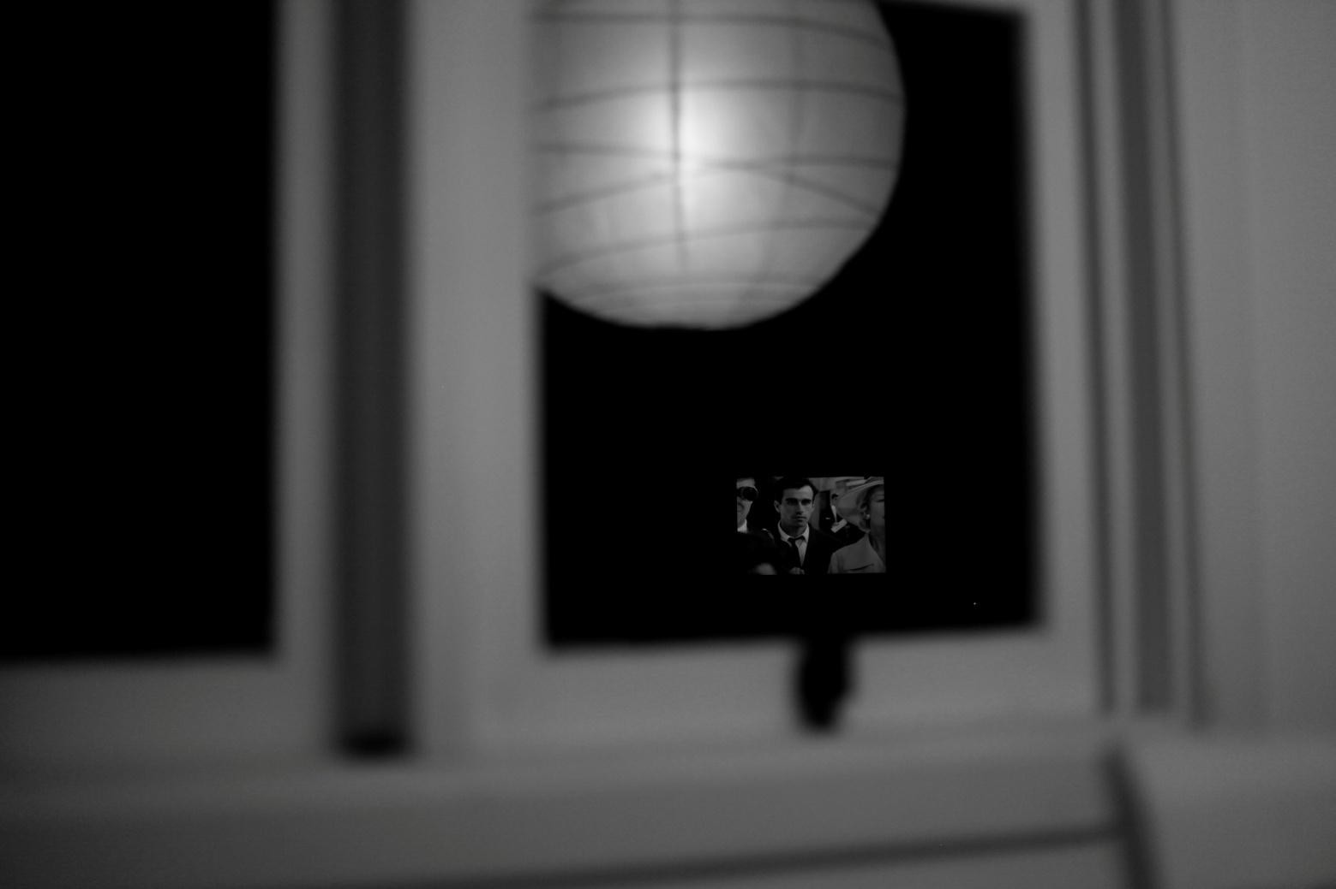
- Pela luz da minha janela

Difícil fotografar o silêncio.
Entretanto tentei. Eu conto:
Madrugada a minha aldeia estava morta.
Não se ouvia um barulho, ninguém passava entre
as casas.
Eu estava saindo de uma esta.
Eram quase quatro da manhã.
Ia o Silêncio pela rua carregando um bêbado.
Preparei minha máquina.
O silêncio era o carregador?
Estava carregando o bêbado.
Fotografei esse carregador.
Tive outras visões naquela madrugada.
Preparei minha máquina de novo.
Tinha um perfume de jasmim no beiral de um sobrado.
Fotografei o perfume.
Vi uma lesma pregada na existência mais do que na pedra.
Fotografei a existência dela.
Vi ainda um azul-perdão no olho de um mendigo.
Fotografei o perdão.
Olhei uma paisagem velha a desabar sobre uma casa.
Fotografei o sobre.
Foi difícil fotografar o sobre.
Por fim eu enxerguei a Nuvem de calça.
Representou para mim que ela andava na aldeia
de braços com Maiakovski – seu criador.
Fotografei a Nuvem de calça e seu poeta.
Ninguém outro poeta no mundo faria uma roupa
mais justa para cobrir sua noiva.
A foto saiu legal.

O Fotógrafo - Manoel de Barros

“Imagens são superfícies significativas nas quais as ideias se inter-relacionam magicamente” é assim que Flusser inicia seu tratado filosófico sobre a fotografia e o fazer fotográfico. O autor nos traz a ideia de representação a partir da produção de imagens. “As imagens são superfícies que pretendem representar algo”, complementa.
A expressão do mundo através das imagens ocorre desde os tempos mais remotos, por exemplo, o homem pré-histórico ao deixar seus registros nas superfícies de abrigos rochosos. Produzir imagens com o intuito de re-apresentar e re-conhecer o cotidiano, as narrativas, as impressões sobre o mundo, suas expressões pessoais e significados é atividade humana criadora, de caráter ancestral, essencial ao fazer cultural e dão visualidade as nossas imagens mentais.
Essas imagens arquetípicas são provenientes da própria relação homem-mundo-existência, fruto de uma concepção de cultura simbólica que abarca o universo da criação, da transmissão, da apropriação e da interpretação dos bens simbólicos e das relações que se estabelecem entre si. Essas imagens se inscrevem em nosso corpo, o forma e são por si só, sua própria constituição. Nós ao nos inter-relacionarmos com as imagens liberamos e expressamos toda a ancestralidade que nos forma.
Seja a imagem registrada em algum suporte de linguagem artística (fotografia, pintura, cinema, escultura, imagem cênica ou coreográfica, etc.), seja a imagem que se forma em nossa imaginação e será constelada com outros conjuntos de imagens em nosso imaginário; a imagem possui o atributo básico de mobilizar nossos afetos, memória, percepções, nos exigindo formas de acompanhar seu movimento.

Segundo Durand (2004) a nossa sociedade ocidental, organizada a partir do racionalismo, fundamentou seus princípios de realidade numa verdade única, baseado numa lógica binária (valor falso e valor verdadeiro), num único processo de dedução da verdade. Essa herança juntamente com a força dos valores cristãos provocou um desfavorecimento da relação humana com as imagens.
[...] a civilização que nos sustenta a partir do raciocínio socrático e seu subsequente batismo cristão, além de desejar ser considerado, e com muito orgulho, o único herdeiro de uma única Verdade, quase sempre desafiou as imagens. É preciso frisar este paradoxo de uma civilização, a nossa, que, por um lado, propiciou ao mundo as técnicas, em constante desenvolvimento, de reprodução da comunicação das imagens e, por outro, do lado da filosofia fundamental, demonstrou uma desconfiança iconoclasta (que “destrói” as imagens ou, pelo menos, suspeita delas) endêmica.

A partir desse repudio, a nossa civilização manteve princípios iconoclastas que negam as imagens e o imaginário como fontes de saberes, justamente por não ser possível “capturar” informações estritamente “verdadeiras” ou “falsas”. Ao imaginário foi relegada a mera função de representar mentalmente um objeto.
Os saberes abarcados pelas imagens não são das relações lógicas e baseadas em causa- consequência. As imagens são constituídas por planos, que serão desvelados e aprofundados à medida que o olhar vaguear sobre elas, qualquer olhar corriqueiro sobre uma imagem trará somente significados superficiais sobre a mesma.

A imagem pode se desenovelar dentro de uma descrição infinita e uma contemplação inesgotável. Incapaz de permanecer bloqueada no enunciado claro de um silogismo, ela propõe uma “realidade velada” enquanto a lógica aristotélica exige “claridade e diferença”.

Ao mesmo tempo onde a estrutura do saber técnico-científico desvaloriza a imagem como fonte potencial de conhecimento, possibilita imensuráveis progressos nas técnicas de produção de imagens e seus meios de transmissão, transformando, a partir do século XX no que chamaríamos de “civilização da imagem.” Temos a instauração de um paradoxo. Por um lado negamos toda a potencialidade das imagens e suas inter-relações se reduzem a representações simplórias e complementos acessórios, por outro, não há limites para os incansáveis avanços tecnológicos que diariamente reinventam e ampliam as formas de produção, reprodução e transmissão das imagens. Nesse processo, a imagem se torna produto consumível e nada além disso.
A imagem, como produto das relações capitalistas e jogada aos quatro ventos por suas difusoras (mídia), se tornou onipresente e quase onipotente nas dinâmicas sociais e psíquicas do homem ocidental. Recebemos enxurradas de informações, um ritmo alucinante de estímulos visuais que, em sua complexidade e abundância, assumem papéis de distração em nosso cotidiano.
A imagem mediática esta presente desde o berço até o túmulo, ditando as intenções de produtores anônimos ou ocultos: no despertar pedagógico da criança, nas escolhas econômicas e profissionais do adolescente, nas escolhas tipológicas (a aparência) de cada pessoa, até nos usos e costumes públicos ou privados, às vezes como “informação”, às vezes velando a ideologia de uma “propaganda”, e noutras escondendo-se atrás de uma “publicidade” sedutora...

Inseridos na lógica do consumo mantemos um ciclo praticamente ininterrupto de absorção das imagens produzidas e divulgadas pelos meios difusores de comunicação, de aquisições de equipamentos (que podem ser específicos para fotografia ou multiusos que possuem as câmeras acopladas, como os celulares e tablets) e de produções pessoais que possuem o viés de serem instantâneas, automatizadas e consequentemente não reflexivas.
O aparelho é brinquedo sedento por fazer sempre mais fotografias. Exige de seu possuidor (quem por ele esta possesso) que aperte constantemente o gatilho. Aparelho- arma. Fotografar pode virar mania (...). Na curva desse jogo maníaco, pode surgir um ponto a partir do qual o homem-desprovido-de-aparelho se sente cego.

Dentro dessa perspectiva, o fazer fotográfico não é próprio e criativo, mas sim um mero registro automatizado do aparelho fotográfico, pelas mãos frenéticas de olhares desatentos. Não mais vivemos: posamos, sorrimos, registramos, postamos e compartilhamos. Viver se tornou um mural sob o império narcísico do “selfie”.
A mania fotográfica resulta em torrente de fotografias. Uma torrente memória que a fixa. Eterniza a automaticidade inconsciente de quem fotografa. Quem contemplar um álbum de fotógrafo amador, estará vendo a memória de um aparelho, não a de um homem. Uma viagem para a Itália, documentada fotograficamente, não registra as vivências os conhecimentos, os valores do viajante. Registra os lugares onde o aparelho o seduziu para apertar o gatilho.

O que se tornou para nós o ato de fotografar? Por que e para que fotografamos? Registrar momentos que gostaríamos que se congelassem? O que o fotógrafo caça? O que busca com o seu olhar ampliado por uma lente? Uma forma de mantermos os nossos afetos salvos do tempo que consome e muitas vezes aniquila a nossa memória? A brincadeira de sermos um pouco deuses e assim escolher quais situações controlamos e as prendemos num vazio espaço-tempo? A transformação da vida e do cotidiano em uma vitrine, mostrando a quem quer que seja a felicidade plena e inquestionável, o mundo de Polyanna e o vazio existencial por trás de toda essa exposição? O estímulo a um olhar atento, sobre si mesmo e sobre o mundo, que se transborda pela e na imagem construída?
Muito além de uma linguagem técnica e artística a fotografia é uma linguagem mítica, o limítrofe entre dois mundos: da luz e da escuridão, da razão e da poética, dos regimes diurno e noturno. Seria então a fotografia um espaço-tempo-existência crepuscular
Barros apresenta a fotografia como uma forma de comunicação peculiar, pois é capaz de expressar recortes e interpretações sobre o mundo em que vivemos como também as estratégias de sobrevivência necessárias nesse mundo; é um modo do sujeito dirigir-se à vida. As imagens iconográficas podem se tornar revelações sobre os modos de enfrentamento do mundo realizados por cada indivíduo a partir das estruturas de sensibilidade propostas por Durand. De forma simplória, seria como se a produção iconográfica acessassem o rol de imagens simbólicas que, em conjunto, constituem o imaginário, já que a imagem, para Durand, é um modo da consciência re-apresentar objetos que não se apresentam diretamente à sensibilidade.
O fato de a imagem fotográfica ser oriunda de um equipamento tecnológico, marca significativa da racionalidade, seu domínio técnico (minimamente necessário), o gesto e o corpo fotográfico ser predominantemente ereto (às exceções na busca pela construção imagética), as relações diretas com o sentido da visão e de uma nítida percepção evocam a estrutura heróica, agrupada no regime diurno do imaginário.
A câmara escura permite a materialização do surgimento da imagem a partir da escuridão, fonte da angústia existencial, angústia essa que se refere ao desconhecido, ao mergulho no misterioso, inexplorável, à morte, em tudo o que é possível. O pequeno orifício do diafragma fecunda a imagem, uma imagem mental, mediada pelo mundo e materializada na prata. Útero mecânico. Útero biológico que ao se abrir permite dar a luz da nova vida. Materializa-se a existência pelo diafragma. A cada click um embrião, em cada click há um breve momento onde da escuridão se faz luz total. Da escuridão a fecundidade da Luz. O princípio fotográfico (câmara escura) e o útero materno, que acolhe a cria a se desenvolver, que acolhe a imagem concebida e que posteriormente, em ambas as situações, são expulsos para a revelação para o mundo remete ao regime místico. Seria possível uma mesma linguagem apresentar elementos que se articulam em dois regimes e juntamente por pertencer a esses dois mundos, poderia ser o espaço entre eles? Uma fotografia crepuscular.
A câmera obscura nos permite compreender a obscuridade como tabula rasa, como esquecimento estético por excelência em relação às imagens que nós podemos criar. Com a câmera obscura o homem encontra um equivalente tecnológico para a experiência deste esquecimento.(...).
A câmera obscura é um método efêmero do apagar da luz para que esta possa se fazer valer.

Até pouco tempo atrás, antes do advento da fotografia digital, após se conceber uma imagem era necessário um tempo de espera. Espera essa metafórica ao tempo de gestação, independente da imagem não se desenvolver como o feto estava-se ali, à espera. O laboratório (labor – oratório), a luz avermelhada, o ambiente úmido, outra metáfora, dessa vez, que remete ao mar primeiro, ao líquido amniótico, à contemplação e movimento das águas.
A imagem materializada na base fotossensível permanente nos livra da angústia da morte, a imagem eterna, que ultrapassa gerações e nos dá o poder de congelar o tempo, quiçá a alma. A imagem que assegura a existência do ato criador-destrutivo do mundo trata de nos munir da memória do que existiu, do que existe e dar espaço para o que virá, não é reduto de uma representação icônica somente, mas possibilita a história da existência, amenizando o seu temor, novamente a nossa angustia primordial.
As imagens são tão mais abundantes quanto maior é o temor profundo pela liquidação desse mundo e tão mais manipuladas quanto maior é o desejo de construção de um outro mundo.

É curioso analisarmos o desenvolvimento dos suportes fotossensíveis, em termos de materiais e durabilidade no decorrer do tempo (das placas de cobre banhadas de prata, dos filmes de plástico impregnados com emulsão de prata, dos arquivos digitais pixelizados). A imagem digital e sua imaterialidade, a perda do controle da imortalidade visual, traz consigo a necessidade da produção incessante, como se a todo o momento fosse necessário dizer que se está presente, uma imagem líquida.
O que todas essas características dos fluidos mostram, em linguagem simples, é que os líquidos, diferentemente dos sólidos, não mantêm sua forma com facilidade. Os fluidos, por assim dizer, não fixam o espaço nem prendem o tempo. Enquanto os sólidos têm dimensões espaciais claras, mas neutralizam o impacto e, portanto, diminuem a significação do tempo (resistem efetivamente a seu fluxo ou o tornam irrelevante), os fluidos não se atêm muito a qualquer forma e estão constantemente prontos (e propensos) a mudá-la; assim, para eles, o que conta é o tempo, mais do que o espaço que lhes toca ocupar; espaço que, afinal, preenchem apenas “por um momento”. Em certo sentido, os sólidos suprimem o tempo; para os líquidos, ao contrário, o tempo é o que importa. Ao descrever os sólidos, podemos ignorar inteiramente o tempo; ao descrever os fluídos, deixar o tempo de fora seria um grave erro. Descrições de líquidos são fotos instantâneas, que precisam ser datadas.

Independente de a produção fotográfica estar muito bem respaldada em suas técnicas e ao se dedicar ao seu estudo nos deparamos com conceitos importantes e, muitas vezes, uma série de receitas de como produzir uma bela imagem, que poderá vir a ser considerada esteticamente perfeita, não é isso que nos move. Buscamos
(...) a imagem como produto principal da imaginação, aquela que resulta da junção do ver (a fotografia em si) com o viver. (...)
A fotografia faz uma afirmação de existência que convoca nossas experiências pessoais e dá origem à imagem. A afirmação que a foto-índice faz importa não por ser verdadeira, mas por se acreditar nela.

Ressalto que os termos “produções pessoais” e “fazer fotográfico” se referem aos processos produtivos de pessoas que se relacionam com a linguagem fotográfica, sem pretensões artísticas ou profissionais, que não costumam se dedicar aos estudos relativos à técnica e estética fotográfica, mantendo seus interesses pessoais e expressivos sobre a linguagem. Sabemos que o mercado fotográfico abarca um número grande de pessoas que diariamente ingressam em busca de seu lugar ao sol, apesar de termos nossas ressalvas e questionamento sobre esse fenômeno este trabalho não se ocupa do “olhar fotográfico com intenções profissionais.”
Como então, seria possível, ultrapassar os limites entre uma imagem meramente mecânica com objetivos superficialmente representativos e a imagem simbólica, diálogo entre o imaginário e nossa anima? É essa pergunta que norteará minhas inquietações.

Um espaço livre e coletivo para experimentações e reflexões sobre fazeres fotográficos

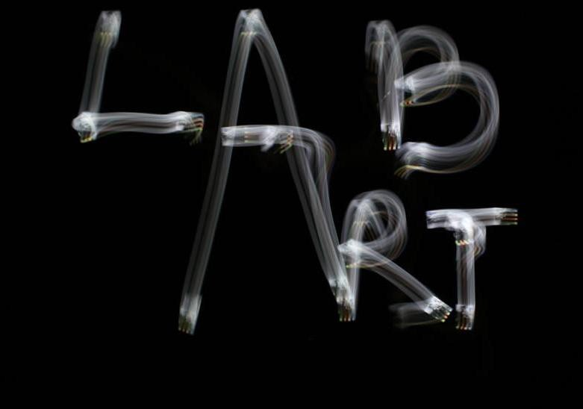
- Muitas mãos

O Laboratório experimental de arte-educação & cultura (Lab_Arte) é um laboratório didático, diretório de pesquisa e atividade permanente de cultura & extensão da Faculdade de Educação da Universidade de São Paulo (FE-USP), vinculado ao EDA (Departamento Administração Escolar e Economia da Educação) foi aprovado como laboratório didático pela Congregação da Faculdade no ano de 2006, se constitui também como diretório de pesquisa do CNPq, agregando professores e pesquisadores de diversas instituições e sendo objeto de estudo e reflexões para produção acadêmica.

O laboratório, para mim, se resume em duas palavras: querência e conquista, é fruto da mobilização de alunos do curso de Pedagogia, durante o ano de 2004. Eu não estava na Universidade nessa época e não participei desse movimento, ingresso algum tempo depois, mas em muitos momentos imaginei o furor daqueles alunos em busca de um espaço que desse alento, em meio a teorias duras e muitas metodologias, às suas paixões e motivações criativas e estéticas. O curso constantemente passa por reformulações curriculares e sempre (ainda hoje, mesmo com a experiência do Lab_Arte consolidada, fortalecida e reconhecida em diversos âmbitos) é muito difícil transpor as barreiras racionais que a academia nos impõe, passamos cinco anos ou mais numa estrutura que privilegia o mental, contribuindo para a ideia tão recorrente de dissociação entre experiência corpórea e sensitiva da atividade intelectual.
A proposta central do Lab_Arte se baseia em experimentações e vivências nas diversas linguagens artísticas, numa perspectiva antropológica, levando em conta a diversidade cultural, étnica e estética.

Ao pautar-se pela pesquisa teórica e pela experimentação em situações educacionais, suas atividades se inserem no âmbito das atividades de extensão e cultura da FEUSP pelas noções de “vida acadêmica” e “ação comunitária” (não assistencial). De um lado incentiva a fruição artístico-estética da comunidade feuspiana em atividades de extensão (colóquios, seminários, lançamentos, performances, saraus, guerrilhas culturais, etc) em que eles próprios são protagonistas e criadores; e de outro, na “ação comunitária” estende estas atividades em intervenções comunitárias nos projetos parceiros na medida em que o diálogo intercultural – com a valorização das matrizes ameríndias e afrodescendentes bem como das culturas populares como ponto de partida de reflexão sobre a cultura ocidental. E, em especial, as limitações da cultura escolar ocidental tanto no âmbito da educação básica como do ensino superior e formação de professores.

Essas experiências, de caráter sensível e muitas vezes sinestésico, se propõem como possíveis itinerários de formação.
Os itinerários de formação pressupõem que não há uma única maneira de se formar, a escolar, mas múltiplos caminhos que se abrem à nossa escolha e que propiciam uma autoformação, ou seja, a aquisição, mas também construção, elaboração, criação de valores, pensamentos, sentimentos que nos situam no mundo, em suas múltiplas manifestações, sejam estéticas, sociais, éticas, psicológicas, etc.

Outros espaços e situações distintas, na perspectiva itinerante, se configuram como potenciais educativos; o mundo é uma escola e as experiências seus professores. O aprendizado, rememorando fazeres tradicionais e comunitários, não é institucionalizado nem organizado numa lógica de espaço- tempo pré-definidos, não há sirenes que determinam “as horas para aprender”, não há a necessidade de deslocamento para lugares “mais adequados”. Aprende-se no ser, estar, conviver, partilhar, aprende-se na vida, não há separação entre conteúdos e prática, aspectos poéticos e lógico-racionais, arte e trabalho, tudo é vivido e aprendido ao mesmo tempo, em todo lugar e a todos os momentos. É curioso vivenciar essas possibilidades mais livres e fluídas junto de pessoas que possuem suas histórias escolarizadas (por frequentarem o ensino básico regular, estarem na universidade e a maioria delas almejarem a docência e a vida acadêmica como futuro profissional). Para muitos esse espaço se torna o incômodo, que possibilita a quebra das amarras, o espreguiçar do corpo, o vôo libertador do pensar, a válvula que libera a pressão.
O educar se constitui no processo em que a criança ou o adulto convive com o outro e, ao conviver com o outro, se transforma espontaneamente, de maneira que seu modo de viver se faz progressivamente mais congruente com o do outro no espaço de convivência. O educar ocorre, portanto, todo o tempo e de maneira recíproca.

É esta a perspectiva itinerante e o Lab_Arte, como espaço que possibilita a experimentação e o re-encontro com essas dinâmicas tradicionais (no sentido ancestral) de aprendizado, querem suscitar nesse espaço acadêmico. Atualmente o laboratório conta com 17 núcleos de atividades (música, história em quadrinhos, fotografia, teatro, video, dança, artes visuais, circo, narração de estórias, palavra & poesia, fios & tramas, cinema, educomunicação, dramatização de contos tradicionais, capoeiranças, varal de memórias e jogos narrativos) abertos para os estudantes do curso de pedagogia, licenciaturas e interessados em geral da comunidade, sendo reconhecidos como atividades de estágio e estudos independentes nesses cursos.
Nas relações possíveis entre a arte e os percursos formativos de cada indivíduo encontramos na mitohermenêutica os estímulos fundamentais para traçarmos e praticarmos as ideias sobre uma fotografia de percepção, oriunda dos encontros, que olha para o mundo e ao mesmo tempo para si próprio, que se torna acessível a quem quer que seja e possibilita o exercício de se expressar, que por si só já possibilita experiências mais livres.
Esta mitohermenêutica, na reflexão sobre a educação, se debruça sobre a interpretação das obras da arte e das culturas, mas, principalmente, situa a compreensão de si mesmo como ponto de partida, meio e fim de toda jornada interpretativa. Portanto, não se trata de uma simples técnica de interpretação, mas uma jornada interpretativa em que o hermeneuta se instala na paisagem cultural das obras com que trabalha, viaja ao seu interior e reconstrói os sentidos de tal imersão.

Em 2008, após uma aproximação com o prof. Marcos Ferreira-Santos, começamos a rascunhar a ideia de um núcleo que tratasse especificamente das questões da imagem fotográfica. As atividades iniciaram no ano de 2009, originando, então, o Núcleo de Fotografia do Lab_Arte. Seu objetivo principal é proporcionar experimentações e reflexões coletivas sobre o fazer fotográfico na perspectiva dos itinerários de formação e das teorias do imaginário, e consequentemente, considerando as minhas experiências pessoais com o estudo da linguagem e convergindo com as expectativas e desejos dos grupos que se formam. Os participantes são alunos e alunas do curso de Pedagogia e Licenciaturas, e outras pessoas que se interessam por fotografia e, de alguma maneira, fotografam. Amadores e curiosos, assim os definiria.
Estar à frente de um espaço de criação e experimentação é extremamente desafiador e proporciona inúmeros momentos de legítima fruição, não era raro ser envolvida pelo encantamento dos adultos em alguma descoberta mirabolante relacionada aos “mágicos” princípios físicos que circundam a técnica, pelas falas soltas que quase por espanto anunciavam “não acredito que só agora entendi pra que servia os tais comprimentos de onda” ou ainda “nossa ia ser muito mais fácil aprender física se estudássemos fotografia na escola!”. Em outras situações, me enchia de alegria, ver as trajetórias de criação de cada um sendo traçadas nos encontros, pelas atividades propostas, as surpresas com os resultados obtidos com suas próprias produções.
Iniciamos o núcleo, eu e Guilherme Umeda, em 2009, com o tempo ele foi se distanciando e eu me sentindo mais segura para tocar o barco, até que no segundo semestre do mesmo ano já fazia a coordenação sozinha. No final de 2012, com a chegada da pequena Liz prevista para o semestre seguinte, a monitoria do núcleo foi transferida para as queridas Karen Ebert Moraes e Marcelly Boccia, elas eram participantes assíduas e no momento que percebi a necessidade do meu afastamento prontamente seus nomes me vieram à mente, as convidei e com um pouco de insegurança ambas aceitaram. Confesso que esse momento foi muito especial para mim, com o sentimento de emancipação do filho, agora ele era do mundo. Fizemos alguns combinados e planejamentos e decidimos que nos últimos meses de 2012 elas já estariam mais a frente do grupo e eu me manteria como apoio, com o intuito de ajudá-las a ganhar a tal segurança que julgavam necessária. Depois do nascimento de minha filha me ausentaria durante o período de licença maternidade e, posteriormente, participaria de alguns encontros (estando num lugar de observadora) ajudando, quando fosse necessário e solicitado, com orientações e conversas. Nesse ano de 2015, o núcleo se encontra com as atividades em parceria com o Projeto Cala-boca já morreu.
A organização logística do Núcleo sempre esteve em consonância com a própria organização geral do laboratório, onde os grupos de trabalho se formam semestralmente e são oferecidos uma vez por semana, normalmente, no horário do período entre-aulas (18h às 19h30min), estratégia pensada para conseguir atender o maior número de pessoas interessadas abarcando alunos tanto do período vespertino quanto do período noturno. Os nossos encontros aconteciam, então, nesse formato, e após um ano avaliamos que 1h30min era insuficiente para aprofundarmos as atividades, dificultando também as saídas que desejávamos fazer. No ano seguinte alteramos para os sábados de manhã, com duração oficial de 2h, mas por muitas vezes ficamos mais tempo do que isso trabalhando e tínhamos a possibilidade mais concreta de usar a cidade a nosso favor.
A dinâmica pedagógica dos encontros prioriza desconstruir a ideia preconcebida de sala de aula, sempre evitei assumir o “papel de professora” (detentora do saber que seria transmitido) que daria um “curso de fotografia” (dizendo a forma correta de fazer isso ou aquilo), e isso se manteve independente das mudanças de coordenação. Aqueles que exercem a docência sabem bem que o poder de ser detentor do saber é ardiloso. Seja na escola ou em espaços mais livres, esse exercício necessita de muito despojamento, disponibilidade e aceitação. Minha tentativa de atuação sempre esteve mais próxima da figura de um companheiro, daquele que se propõem a estar junto, traçando as rotas, paradas, possíveis retornos da viagem que está por começar e prossegue. Poderíamos associar essas atuações às tão belas imagens da relação mestre-discípulo, sem a pretensão de me intitular mestre do que quer que seja, mas mantendo o foco no que essa imagem pode propiciar de reflexão sobre as possibilidades da relação entre as pessoas e o conhecimento. Nossa intenção era proporcionar encontros.

A relação mestre-discípulo, na nossa assim chamada cultura ocidental, data pelo menos do século VI a.C., e se constitui pela forte marca do diálogo, da oralidade, do ensino que ultrapassa os meros conteúdos específicos de um certo saber e se torna revelador do sentido da vida, a possibilidade da descoberta de si.

O trabalho no núcleo se organiza em proposições de experimentações com a linguagem fotográfica, com o intuito de abranger tanto os conhecimentos e princípios técnicos (princípios comuns de funcionamento das máquinas fotográficas, obturador e diafragma, fotometria, etc) quanto as reflexões sobre o fazer fotográfico e seus panoramas pessoais, incluindo a ampliação dos repertórios pessoais sobre a linguagem. Como seu fundamento é ser um núcleo experimental, todo o processo é maleável, mantendo as atenções necessárias para não perdermos nossos objetivos e princípios de trabalho. Dessa forma, a cada semestre e durante o próprio caminhar, repensamos e reformulamos as propostas de acordo com as nossas necessidades e desejos. Sistematizo aqui, em palavras gerais, um pouco da nossa busca: uma fotografia pessoal, construída pelo despertar de um olhar fotográfico, alimentado pelas relações com o mundo. Nossos espaços para “encontrá-la” e “construí-la”: a longínqua sala 130 e a cidade.

Dos exercícios para o encontro

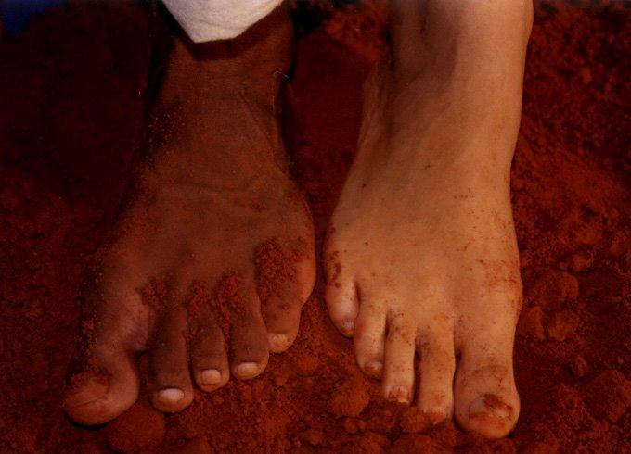
- Um encontro

Da chegada

A experiência não tinha peso algum nesse momento, todo início de semestre a sensação era similar, um frio na barriga, uma curiosidade e ansiedade que tomavam conta de mim (depois descobri que da Karen e Marcelly também) na semana que daríamos início nas atividades do núcleo. Quem seriam essas pessoas que receberíamos como quem abre a sua casa, as convida para o café e bater papo, na tão acolhedora sala 130? Estaríamos juntos por mais de uma dezena de semanas, dividiríamos nosso pensar e nosso olhar, nos conheceríamos através de nossas visões, compartilharíamos desafios e criaríamos, por mais que individualmente, a muitas mãos.
Recebíamos as pessoas, curiosas também, com suas expectativas sobre o que iriam encontrar. Alguns chegavam depois de duas ou três semanas do início, mais afoitos, receosos em não serem aceitos, isso era mais latente no período que os encontros eram durante o entre-aulas. Para muitos era difícil chegar no horário, sair do trabalho, comer algo rápido, ir correndo para o Lab e depois encarar a aula. A mudança para os sábados também contribuiu para amansar esse ritmo. A fotografia não precisa de mais pressa do que a que temos no dia a dia, pelo contrário, precisa de vagareza. Enquanto o tempo acelera e pede pressa, eu me recuso, faço hora, vou na valsa.
Outro ponto que considero importante apresentar sobre esse momento de chegada no núcleo era a surpresa, que aconteceu repetidas vezes, de não existir pré-requisitos tanto sobre o uso de determinados tipos de equipamentos quanto possuir conhecimentos sobre a linguagem. Como grande parte dos participantes não tem objetivos de formação profissional em fotografia e tampouco possuem equipamentos mais complexos e elaborados (investimento normalmente realizado por profissionais ou aspirantes), havia certa insegurança em poder frequentar o núcleo sem possuir o equipamento adequado. O equipamento adequado deve ser aquele decorrente de cada necessidade particular, a partir do conhecimento dos limites e potencialidades da câmera e não o último modelo ou mais popular. Acredito ser possível produzir boas imagens com qualquer equipamento (seja uma câmera compacta, de celular, mono-reflex, digital ou analógica, por exemplo). À medida que as pessoas iam se identificando e se aprofundando nas discussões e nos fazeres, refletiam também sobre o equipamento utilizado, conseguindo avaliar a necessidade de investimento ou não em novas aquisições. Creio esse ser um ponto importante, pois, em nosso contexto contemporâneo, somos, a todo o momento, instigados a consumir e acumular, não importando as reais necessidades. Equipamentos fotográficos são lançados copiosamente, sem muitas vezes apresentar mudanças significativas em suas características e funções, se tornam facilmente obsoletos dando a sensação de sermos passados para trás, como se nossa fotografia fosse realmente afetada negativamente por isso.
Sobre o conhecimento técnico prévio, primeiramente, desconstruíamos a ideia das pessoas chegarem sem conhecimento algum. Por mais que não tivessem feito nenhum curso sobre fotografia as pessoas traziam ideias sobre questões e procedimentos técnicos e inferiam sobre as leis da física, o funcionamento da câmera ou questões relativas ao conteúdo fotográfico, outras chegavam com conhecimentos mais avançados sobre as questões técnicas. O aprendizado ocorria nas trocas, ultrapassando as típicas concepções hierárquicas de educar, somente ensina quem “sabe mais” e aprende quem “sabe menos”. Era no encontro frutífero que a fotografia acontecia.
Quando a gente assumiu a responsabilidade de encaminhar onúcleo eu fiquei muito receosa, principalmente por não ter um vasto conhecimento técnico. Acho que o maior susto foi quando foram chegando participantes que dominavam muito mais a técnica da fotografia do que eu e até do que a Marcelly, e aquilo me dava um nervoso. Eu pensava: Nossa, o que esse cara vai aprender, o que ele vai tirar do Lab_Arte se ele já conhece tanto de fotografia e tal? Ele vai desistir na primeira! E o cara continuava lá até o final e no encerramento as pessoas vinham nos agradecer e falar que foi excelente, incrível. E eu pensava: Como? Caramba, como foi tão incrível se eu sei muito menos do que ele? E ai eu notei que a base do Lab_Arte não esta em quem sabe mais ensina pro quem sabe menos, mas a base esta na troca mesmo. E pra essas pessoas não era um problema saberem mais do que a gente, não era um olhar de arrogância delas para a gente (...), isso só confirmou que o trunfo do Lab_Arte esta mesmo na troca e nas experiências. O fato deles saberem mais de fotografia não impedia que eles se desenvolvessem mais e nem o fato das coordenadoras saberem menos também limitava o que ele ia conhecer. A partir desse encontro todos tinham possibilidade de avançar, inclusive a gente que estava oferecendo.

Das percepções do olhar

“Fotografar, quer dizer sentir. Ver, não é suficiente. A câmera enxerga também, mas não sente”
André Kertész

Ver e olhar, por seus verbetes são apresentados como verbos sinônimos, mas que constantemente são abordados como complementares, ampliando e aprofundando seus significados. Independente das atribuições que se dá a essas palavras, para nós, ambas sugerem formas de se relacionar. A visão foi eleita como forma soberana de percepção sobre o mundo e a dita realidade em detrimento das outras possibilidades sensitivas que possuímos; posição injusta essa que lhe foi dada: transformou-se praticamente em uma centralizadora dos sentidos, deixando os outros em segundo plano. Assim, sofre pelo excesso e a imensidão de estímulos que recebe, sem muitas vezes usar do discernimento. Claro! A visão por si só não discerne nada, não digere, não reflete, não significa ou resignifica, apenas vê e registra. É a junção de outros atributos humanos (psíquicos, culturais e biológicos) que transformam a imagem refletida e captada em significante. Encontramos, vastamente na literatura, ensaios que pretendem diferenciá-los.
O ver, em geral, conota no vidente uma certa discrição e passividade ou, ao menos, alguma reserva. Nele um olho dócil, quase desatento, parece deslizar sobre as coisas; e as espelha e registra, reflete e grava. Diríamos mesmo que aí o olho se turva e se embaça, concentrando sua vida na película lustrosa da superfície, para fazer-se espelho... Como se renunciasse a sua própria espessura e profundidade para reduzir-se a esta membrana sensível em que o mundo imprime seus relevos. Com o olhar é diferente. Ele remete, de imediato, à atividade e às virtudes do sujeito, e atesta a cada passo nesta ação a espessura da sua interioridade. Ele perscruta e investiga, indaga a partir e para além do visto, e parece originar-se sempre da necessidade de “ver de novo” (ou ver o novo), como intento de “olhar bem”. Por isso é sempre direcionado e atento, tenso e alerta no seu impulso inquiridor... Como se irrompesse sempre da profundidade aquosa e misteriosa do olho para interrogar e iluminar as dobras da paisagem (...).

A resignificação do verbo “ver” ou “olhar” vem com o propósito de diferenciar a visão mecânica, da máquina do corpo humano, estimulada ao seu extremo pelos meios midiáticos e pelo consumo, da possibilidade de uma visão menos corriqueira, mais amansada, serena, atenta. O olhar. “Ver” poderia ser o corriqueiro, "olhar” poderia ser o mais atento. “O olhar deseja sempre mais do que o que lhe é dado a ver”.
A filosofia tratou-se de se debruçar sobre os sentidos, e em especial, o fenômeno do olhar para além dos limites do biológico. Com Epicuro aprendemos sobre o encontro das presenças e dos corpos e como os sentidos são os mensageiros do conhecimento, Giordano nos instiga com seu belo diálogo entre os olhos e o coração: o coração há de se queixar do fogo que o consome e acusa os olhos pelo cruel incêndio a que é submetido, não havendo águas suficientes para apagá-lo. Já os olhos, responsabilizam o coração por todas as lágrimas, é por seu fogo e sua dor que elas hão de brotar. Dois infinitos. Acima de ambos é o desejo, fim infinito sem fim, é o desejo que leva o ver a se transformar em ação de ver, dando às paixões e ao intelecto movimento infinito.
O olhar incendiante, a partir de olhos livres, que propicia os encontros possíveis: do desejo, de si e do outro.
Para os olhos: imprimir no coração e receber a impressão dos olhos e imprimir nos olhos. Os olhos apreendem as aparências e as propõem ao coração; elas se tornam então, para o coração, objeto de desejo, e esse desejo, ele o transmite aos olhos; estes concebem a luz, irradiam-na e nela, inflamam o coração; este abrasado, espalha sobre os olhos seu humor. Assim, primeiro a cognição emite a faculdade afetiva que, por sua vez e em seguida, emite a cognição.

E então fotografa-se.
As experimentações nada mais são do que tentativas de re-acender esse encontro entre os olhos e o coração, mediadores de um diálogo que, em algum momento e por alguma razão, foi enfraquecido, esquecido ou ainda interrompido. Pretensão enorme querer ser aquele que chama para esse reencontro, pretensão despretensiosa, pois nada garante que dará certo, e nessa certeza de não haver certeza alguma mora um desapego. Desapego do controle, dentro do fazer e do encontro pedagógico, o sucesso há de depender das vontades e dos tempos daqueles que encontraremos pelo caminho. Na verdade, a todo o momento, as minhas proposições para o outro sempre foram proposições que necessitavam para o meu caminho.
O caminho não esta traçado, não tem rota definida, mas nos guiamos com a bússola de algumas inquietações, que nos acompanham em nossas reflexões:
1. Qual a nossa motivação pessoal ao nos relacionarmos com o equipamento fotográfico? Por que e para quê fotografamos?
2. Quais as referências pessoais e visuais que norteariam os nossos conceitos sobre boas imagens? Quais outras referências visuais podemos acessar para ampliá-las?
3. Quais conhecimentos técnicos e de quais níveis de aperfeiçoamento necessitamos para atingir nossos objetivos na produção das imagens?
4. As relações entre o sensível e o pensado, sem a prevalência de um sobre o outro. Como chegar numa fotografia sensível: que seja decorrente das reflexões de cada jornada interpretativa e que culmine em imagens esteticamente interessantes?
Antes de explorar as atividades que foram realizadas durante esses seis anos de trabalhos junto ao Lab_Arte de fotografia esclareço que essas experimentações não constituem um programa de curso, planejamento de aulas, não seguiram uma linearidade de aplicações tampouco foram repetidas em todos os semestres. Outras proposições aconteceram que não serão expostas nesse texto, muitas outras imagens foram produzidas durante todo esse tempo, o que apresento aqui é um recorte, fruto de uma escolha que parte de mim, baseada na significância de cada atividade, nas repercurções entre as pessoas e nas discussões que propiciaram.

Sobre olhar para si

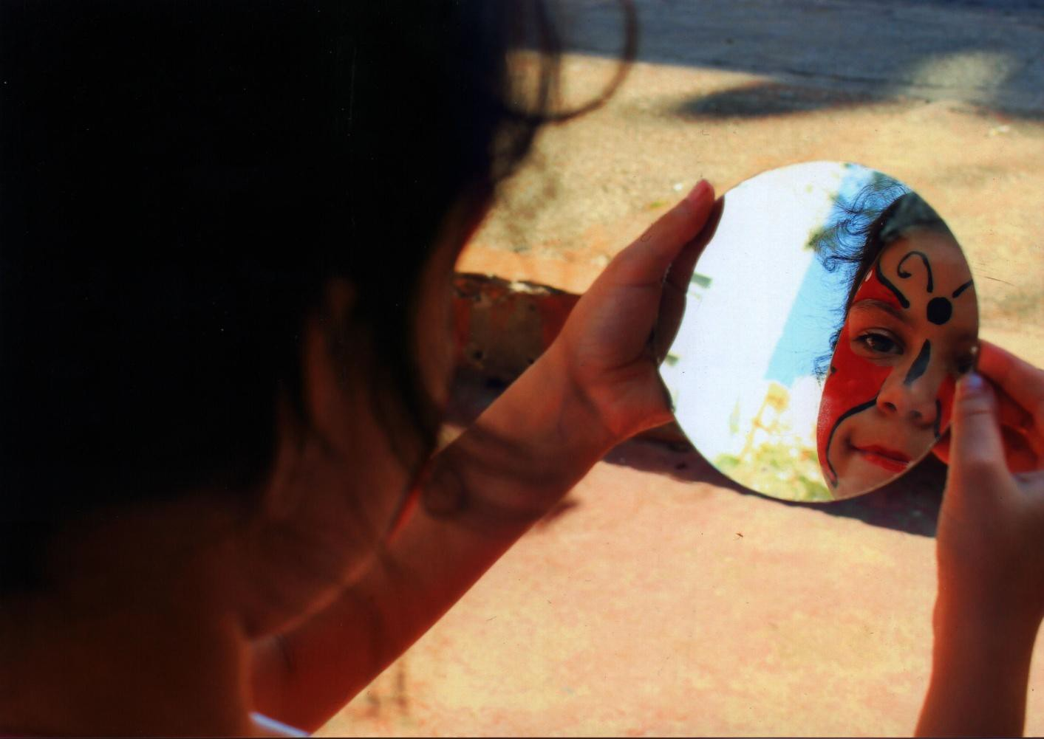
- O ser em si mesmo

Um dos principais questionamentos que tenho sobre uma prática reflexiva na fotografia é sobre os caminhos possíveis para que processos reflexivos se tornem hábitos em nosso cotidiano. Nós da área de educação temos certa aproximação com o discurso sobre a prática reflexiva, é quase um dogma profissional: seja um educador reflexivo sobre a sua prática docente, porém nos cursos de formação e nos espaços profissionais pouco se discute sobre como tornar o ato de refletir uma ação efetivamente coerente. Particularmente, acredito que o ato reflexivo é fruto de uma necessidade interna, assim como Paulo Freire a denomina como curiosidade ingênua. A prática de se rever vai sendo aprimorada com o passar do tempo e de cada disponibilidade, é consonante com os posicionamentos de vida do sujeito; a pessoa que se propõe, genuinamente, a refletir e agir sobre seus posicionamentos o faz continuamente, em sua vida particular e no profissional. Não há como obrigar ou determinar que alguém seja reflexivo, ainda mais em somente um local ou aspecto da vida. Partindo dessas convicções pessoais, sempre me intrigou muito pensar sobre as formas possíveis que pudessem contribuir para que o outro pudesse perceber aspectos e ampliar recursos (independente da questão geradora – a fotografia, a prática docente ou discente, o relacionamento pessoal, etc) que o ajudassem a assumir posturas mais dialógicas na vida.
É fundamental que, na prática da formação docente, o aprendiz de educador assuma que o indispensável pensar certo não é presente dos deuses nem se acha nos guias de professores que iluminados intelectuais escrevem desde o centro do poder, mas, pelo contrário, o pensar certo que supera o ingênuo tem que ser produzido pelo próprio aprendiz em comunhão com o professor formador. É preciso, por outro lado, reinsistir em que a matriz do pensar ingênuo como a do crítico é a curiosidade mesma, característica do fenômeno vital. (...) O de que se precisa é possibilitar, que, voltando-se sobre si mesma, através da reflexão sobre a prática, a curiosidade ingênua, percebendo-se como tal, se vá tornando crítica.

Durante esses questionamentos levei em consideração que a temporalidade pode ser um aliado para elaborar uma clareza necessária nesse processo de reflexão, pelo menos inicial, sobre o fazer fotográfico (que nada impede de ser ampliado para outros aspectos da existência e de seus fazeres). Assim, comecei a propor um primeiro movimento de indicação de uma quebra no tempo em cada fazer fotográfico, definir essa temporalidade do antes e depois. Quais e como eram as imagens produzidas até o dia anterior desse momento que nos disponibilizamos para pensar sobre fotografia? Quais significados essas imagens representam? Quais aspectos (técnicos, estéticos, afetivos) são atribuídos à elas que possibilitam um juízo de valor que seja transmitido num gostar ou não gostar? Selecionar imagens já existentes, que sejam produções próprias realizadas até o dia anterior ao nosso encontro. Ao possibilitarmos esse primeiro contato mais atento com suas imagens e consequentemente consigo mesmo, propomos indiretamente outro exercício, o de olhar para suas trajetórias, histórias, memórias e transformações.
Desde os tempos de origem, o homem nunca deixou de perceber no mundo fecundidade, mudanças surpresas. E, em consequência disso, sua visão do mundo nunca deixa de se transformar, como, também, de se transformar não cessa o próprio homem. Trata-se do contínuo processo de trocas simbólicas com a realidade.

Encontramos e reconhecemos na fotografia o exercício da escolha, que estará presente em diversos momentos do fazer fotográfico. A escolha deve ser tratada como um aparato pedagógico, pela perspectiva antropológica que acreditamos e atuamos, é através da escolha, de seu exercício, da reflexão sobre a trajetória, no reconhecimento e entendimento das escolhas possíveis, suas consequências, seu caráter imprevisível e impreciso (porque nenhuma escolha esta isenta da imprevisibilidade), o erro e a frustração como possíveis e, inevitavelmente, companheiros de caminhada. À medida que se aprende a escolher se cria a segurança para a tomada de decisões. Como educadora, considero um contrassenso o discurso e a prática, ambos vazios, comumente reproduzido em diversos espaços (sejam eles de educação formal ou não) sobre os processos que visam formar pessoas autônomas e críticas e que tolhem ou sequer consideram a possibilidade de escolha. Sem me aprofundar em todas as análises possíveis sobre essas práticas – considero prática tanto como a atuação individual de um educador como de uma organização institucional, por exemplo, a escola (pois nesse momento esse não é meu interesse principal), me parece inimaginável uma pessoa que sempre foi cerceada de suas escolhas poder ser genuinamente, ou no mínimo que seja, autônoma.
Se de um lado a educação é vida e para a vida, e se viver é agir, e se agir é escolher, decidir, então a educação é o exercício da e a preparação para a escolha, a decisão, a opção – o que requer a cultura (regime interno vital). Eis aí. E se, por outro lado, a posse da humanidade só se opera no universo da cultura (ou da história), a atividade educativa (formal ou informal) é o preciosíssimo instrumento que o grupo humano possui para promover a autoconstrução da humanidade, de seus membros e a da individualidade de seus homens.

Relembrando que a maior parte das pessoas que participam do núcleo são professores em formação, trazemos, de forma ponderada, as inquietações e relações possíveis entre a pedagogia da escolha, a reflexão sobre a prática e o fazer fotográfico, com o extremo cuidado para que essas ideias não se tornem receitas de como fazer algo, um método a ser copiado e aplicado, mas com o intuito de inspirar o reconhecimento dos exercícios de escolha e autonomia nas relações humanas no cotidiano.
Nessa primeira experimentação, buscamos as fotos primárias, imagens que haviam sido produzidas pelos participantes até o dia anterior ao encontro. Dentre as imagens escolhidas deveriam estar algumas preferidas e outras que desagradassem, o motivo pela preferência ou desagrado da imagem poderia ser tanto afetivo, como estético ou técnico. Cada pessoa era convidada a pensar o porquê da preferência ou do desagrado e descrever isso (primeiramente para si próprio e, se sentisse à vontade, para o grupo). As imagens apresentadas a seguir são de seis participantes, de cada pessoa foram selecionadas duas fotografias, uma que representa a preferência e outra o desagrado.
Os participantes, em quase sua totalidade, constantemente relatavam o quão difícil era escolher, selecionar e também pensar sobre os porquês das imagens. Muitos traziam a constatação de que nunca haviam se posto diante de uma imagem de autoria própria para debruçar-se sobre ela, escavando seus significados. Para alguns, olhar para suas próprias imagens foi como olhar-se num espelho revelador, que a cada visualização minuciosa desvelava uma faceta desconhecida.
Grande parte das imagens selecionadas como prediletas tinha uma forte relação afetiva, seja por registrar um momento importante que a pessoa havia vivenciado (uma viagem ou paisagem, por exemplo) ou por registrar pessoas queridas. Nessa categorização a maioria das vezes a recordação afetiva foi considerada como mais importante do que os elementos técnicos. Uma imagem que qualquer outra pessoa categorizaria como ruim ou corriqueira, para o autor ela tinha uma significância maior, continha sua história. Dessa forma percebemos a enorme relação afetiva que construímos com as imagens fotográficas, não são apenas situações registradas, assumem o lugar da história pessoal materizalizada na bidimensionalidade que assumem importâncias muito maiores que questões estéticas.
A maioria das fotografias que foram selecionadas no quesito não gostar estavam relacionadas com questões técnicas que não deram certo ou com situações nas quais a pessoa não conseguiu demonstrar através da imagem aquilo que havia pensado. Percebemos então, que, quando a fotografia está liberta da afetividade, um questionamento técnico prevalece, incluindo ai algumas primeiras intenções de planejamento na construção da imagem.
As imagens que seguem se referem a esse movimento de entrar em contato com produções anteriores e se disponibilizar a pensar e analisar sua jornada fotográfica e, quem sabe, sua própria jornada. Saliento que em nenhum momento de exposição das imagens dos participantes realizarei uma análise sobre o conteúdo ou a qualidade dessas fotografias, muito menos uma mitocrítica. A pretensão está em apresentar algumas das pessoas (por meio de suas fotos) que encontramos pelo caminho.

O olho da rua vê
o que não vê o seu.
Você, vendo os outros,
pensa que sou eu?
Ou tudo que teu olho vê
você pensa que é você?

Paulo Leminski

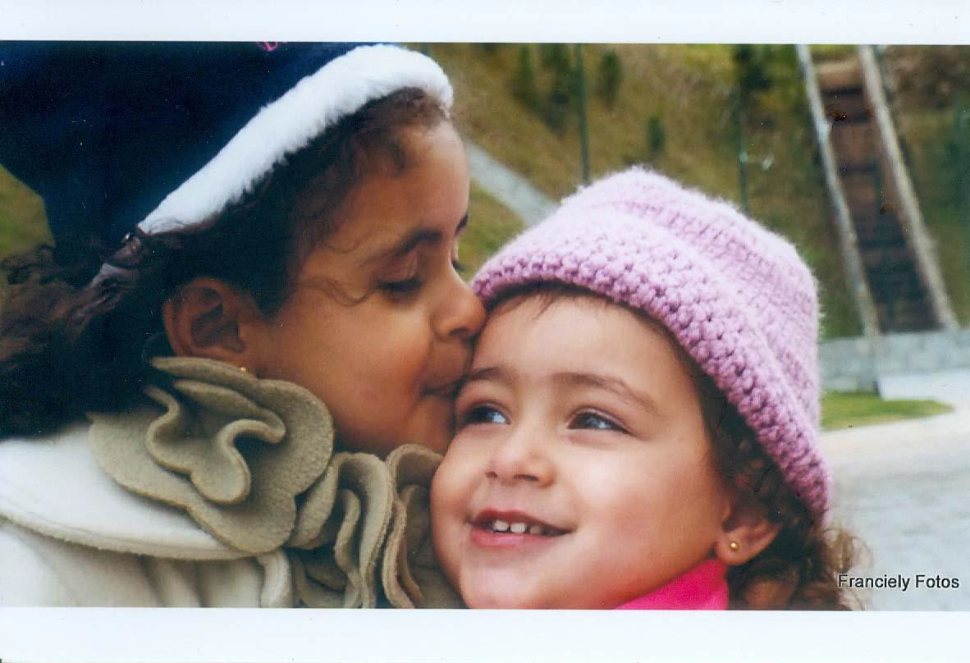
- Exercícios de rever

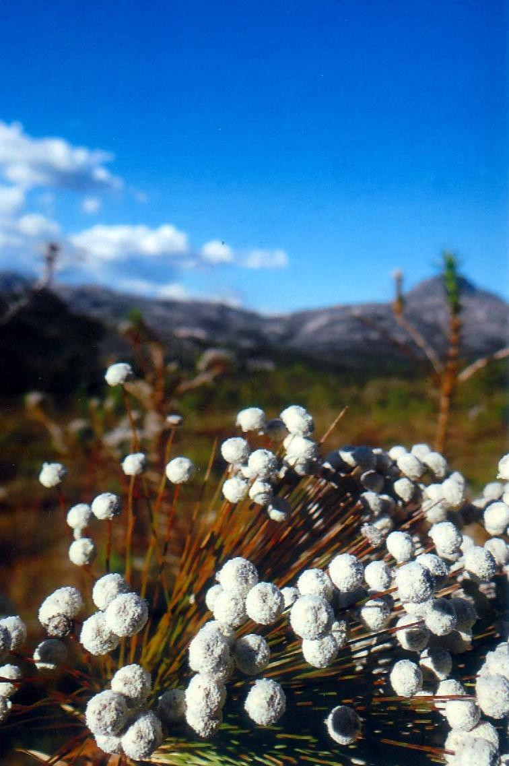
- Exercícios de rever II

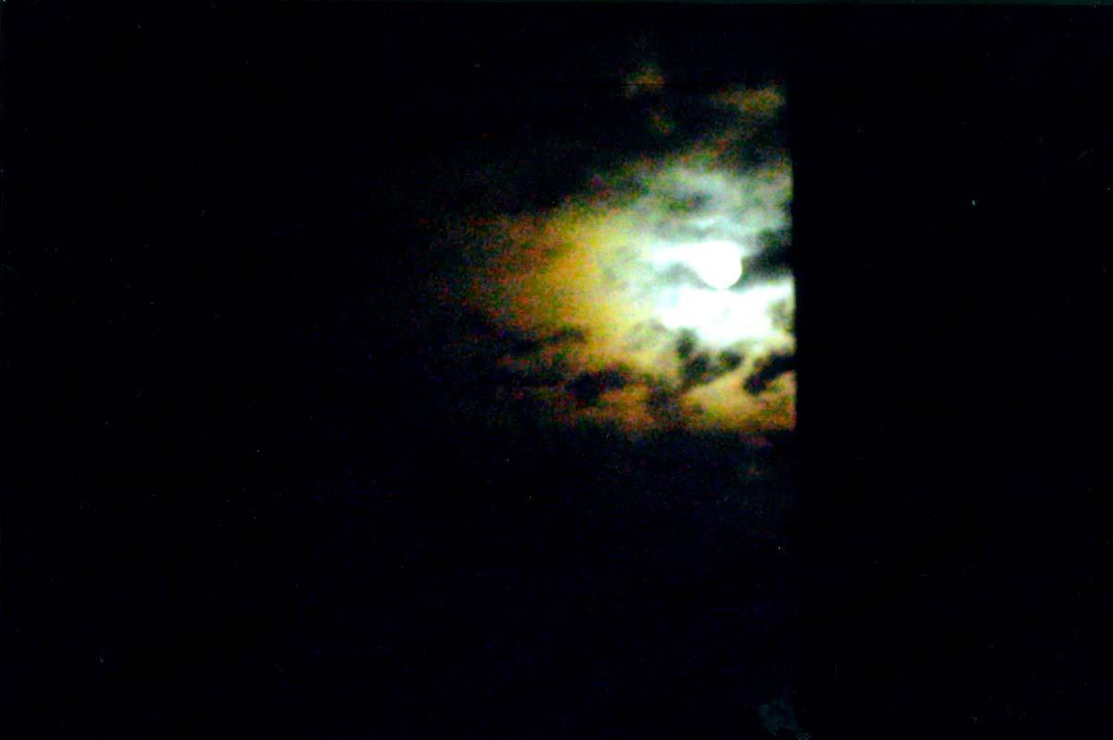
- Exercícios de rever III

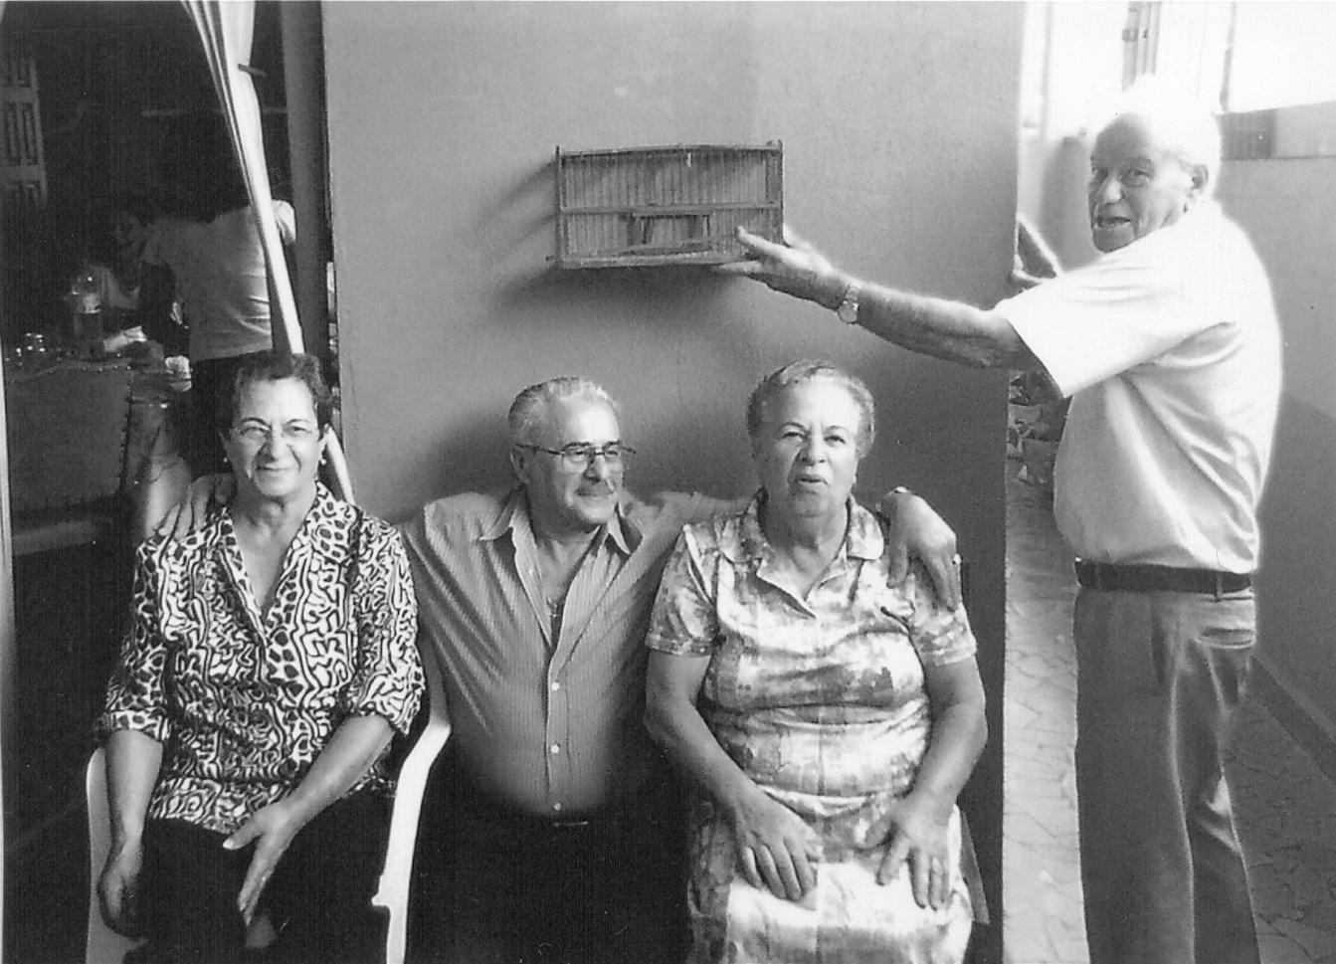
10. Exercícios de rever IV

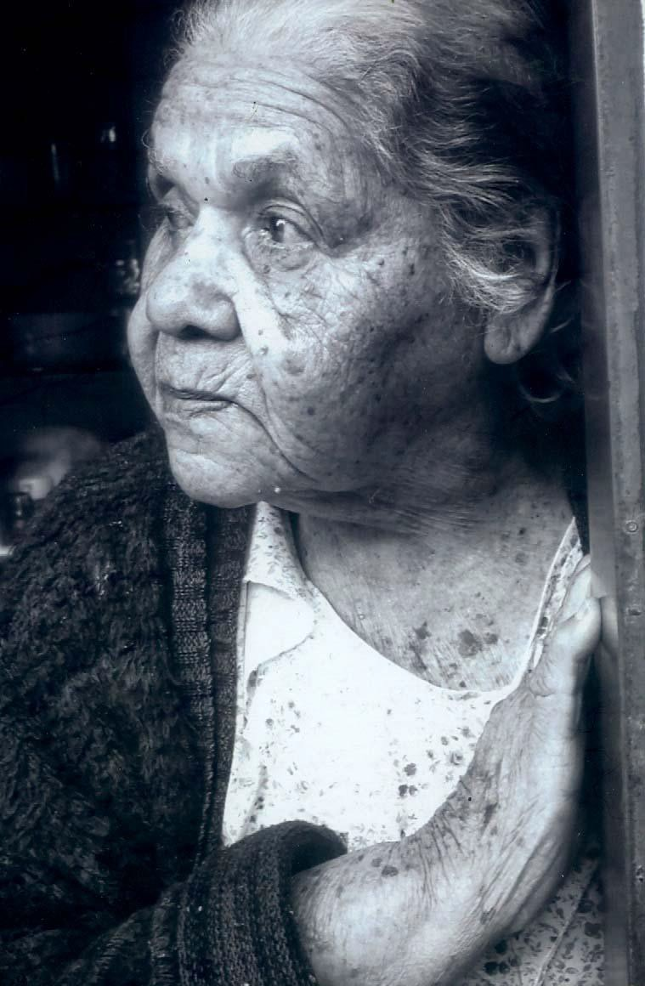
- Exercícios de rever V

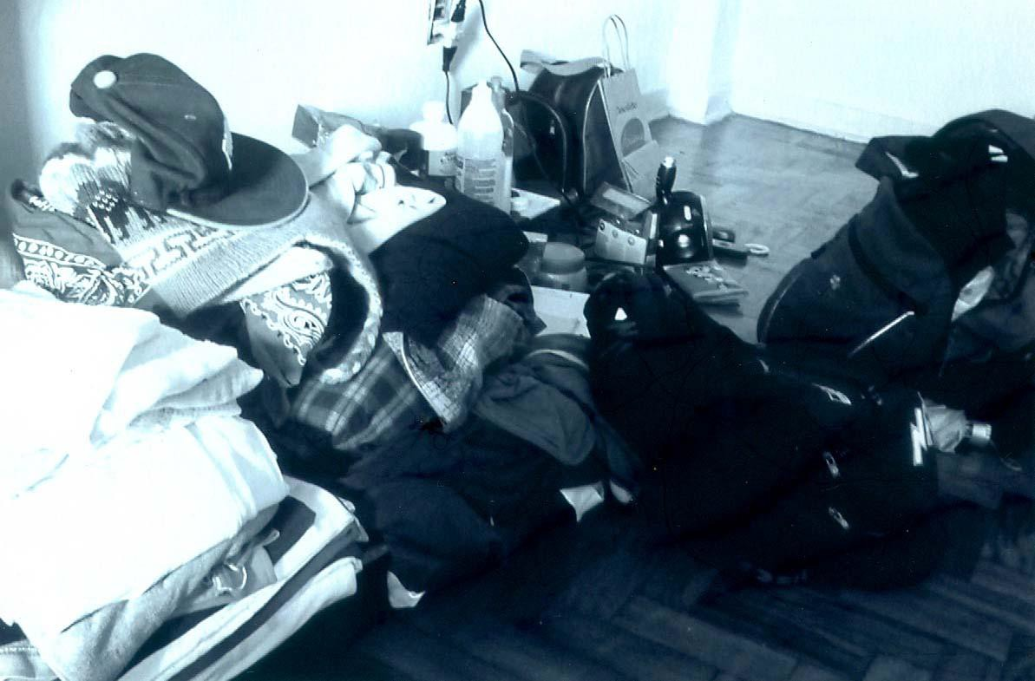
- Exercícios de rever VI

(...)
Não gosto das palavras (imagens)
fatigadas de informar.
Dou mais respeito às que vivem de barriga no chão
(...)

Manoel de Barros

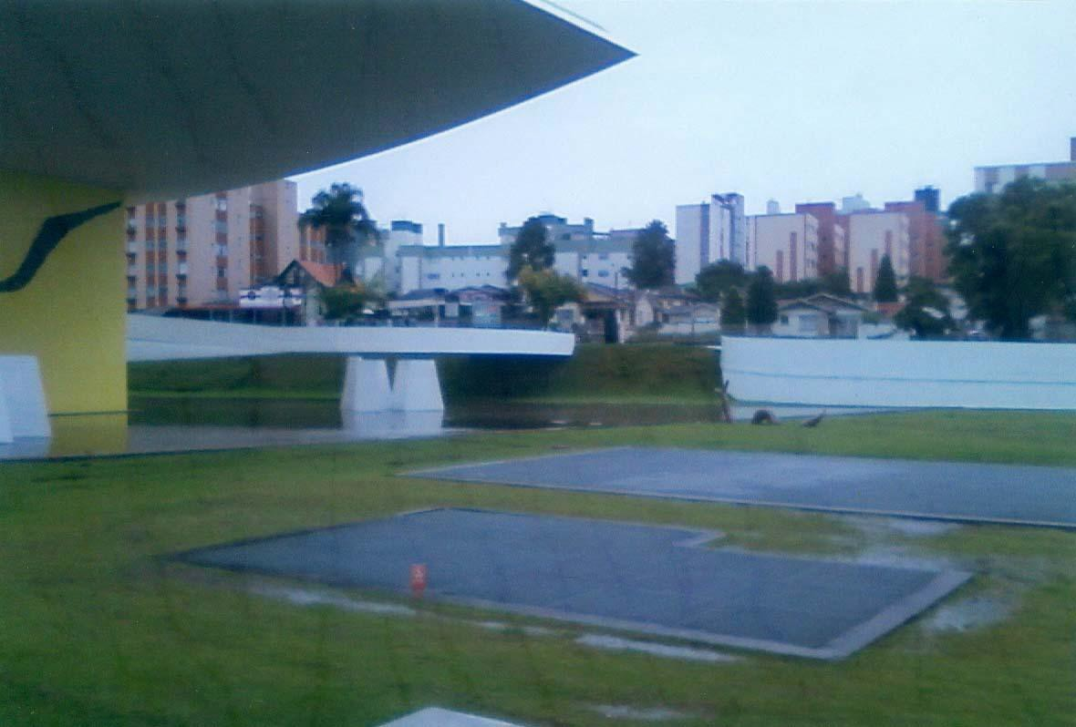
- Exercícios de rever VII

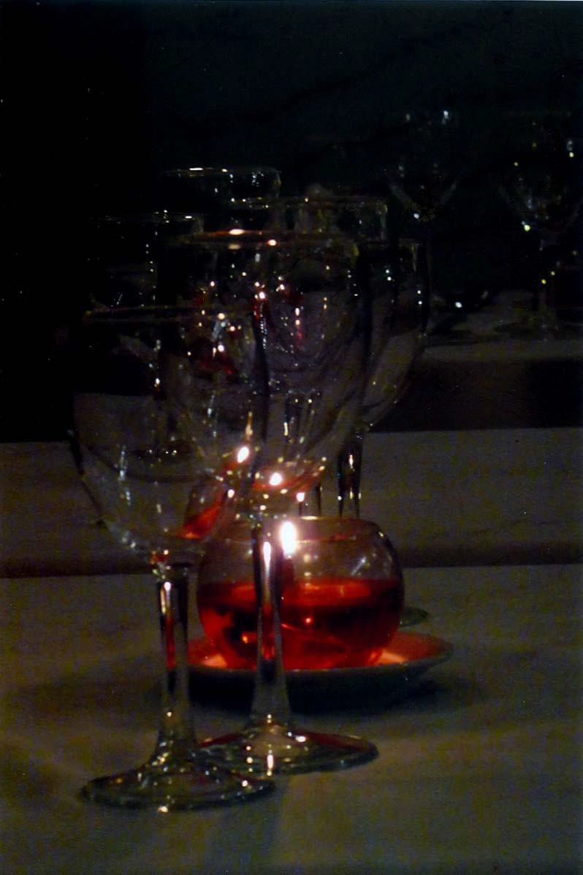
- Exercícios de rever VIII

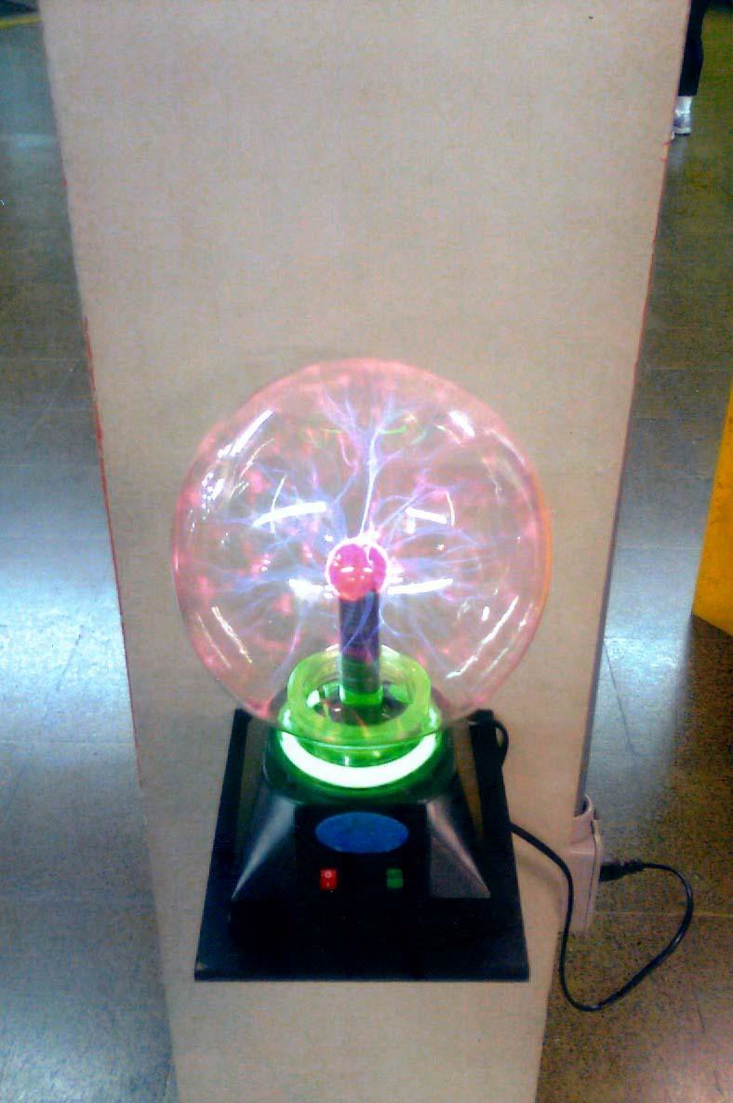
- Exercícios de rever IX

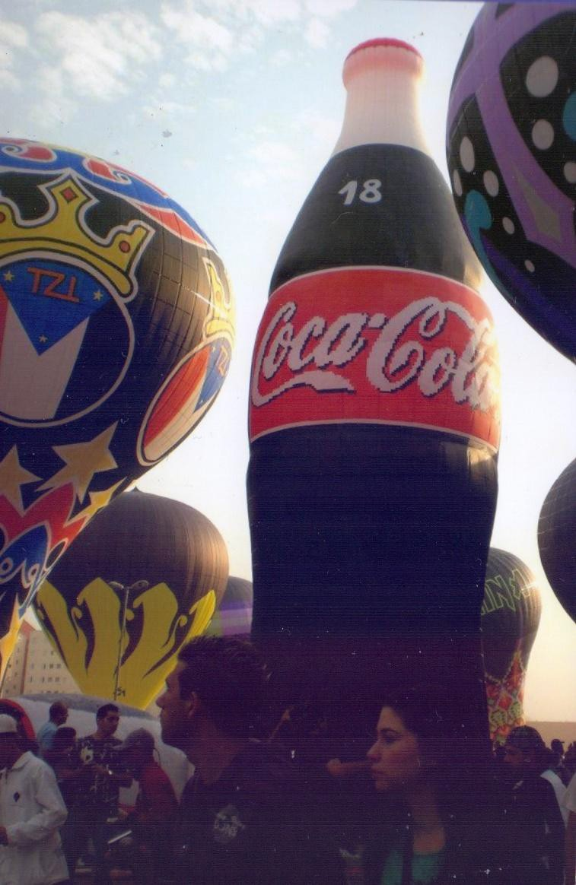
- Exercícios de rever X

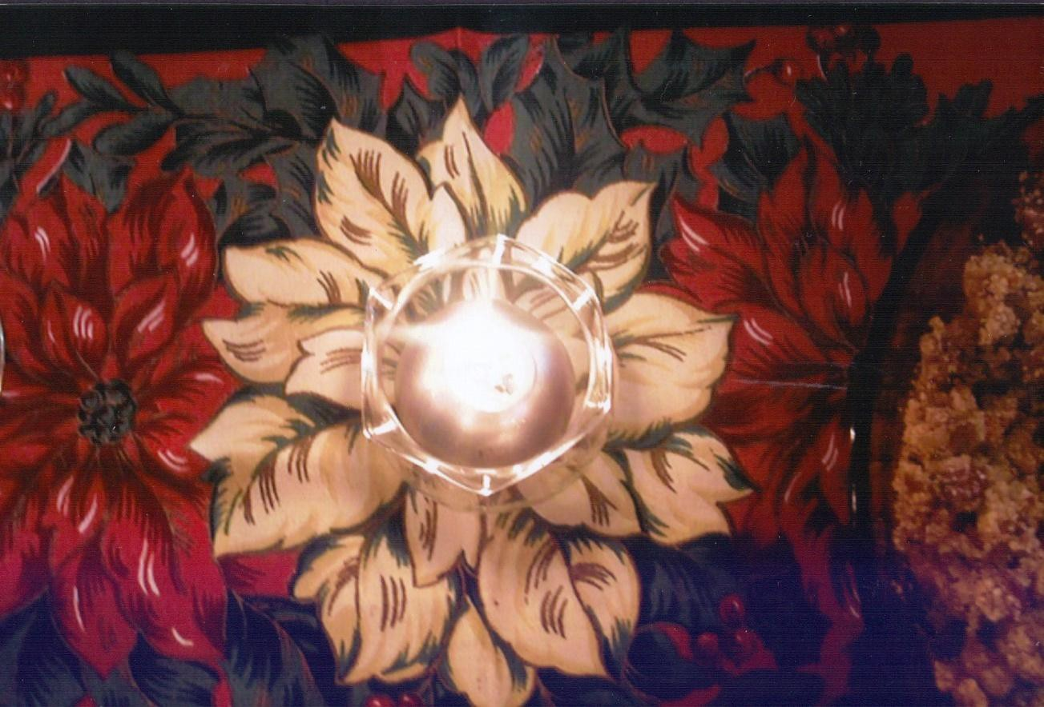
- Exercícios de rever XI

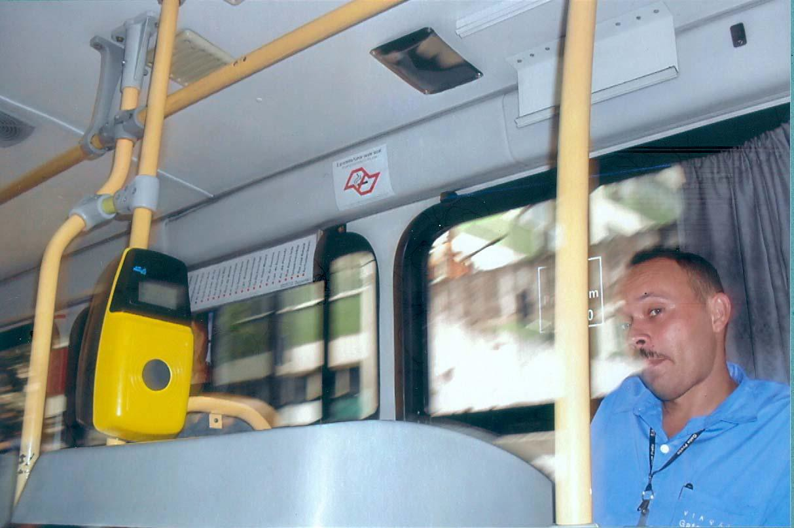
- Exercícios de rever X

Sobre poetizar-se ou sobre o devaneio

Não fazemos uma foto apenas com uma câmera; ao ato de fotografar trazemos todos os livros que lemos, os filmes que vimos, as músicas que ouvimos, as pessoas que amamos.
Ansel Adams

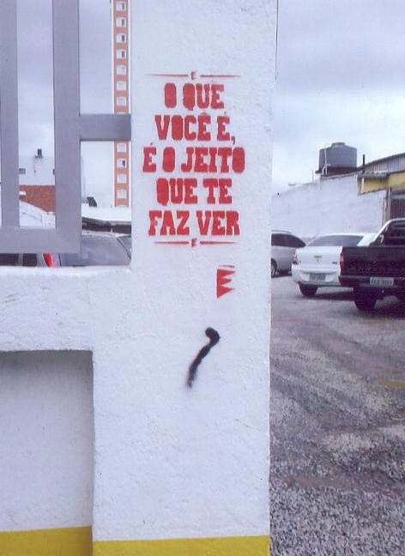

- Das sinceridades incontroláveis

Desviciar o olhar, é disso que estamos tratando, agregar outros ritmos e compassos na visão do dia-a-dia. Instigar um olhar tátil, atento; vasculhar o mundo imediato; integrar-se das coisas alheias, aflorar aquela genuína vontade de descobrir e conhecer que nos inundava quando éramos somente crianças, infantilizar-se pelo olhar.
O estado de poetizar-se, transcendendo a referencia de poesia como característica de um gênero literário, mas a ideia de poesia como estado de ser, poieses potencializadora de nossa anima, que instiga para o devaneio.
Bachelard nos apresenta animus e anima como elementos presentes na psique humana em diálogo constante, sejam em divergência ou convergência. O animus, com características masculinas, se refere à racionalidade, à busca da verdade, àprodução de conhecimento. A anima abarca o universo feminino e inspira à criação, à intimidade, à cumplicidade, o viver. A junção e a contra-posição que forma uno.
A anima nos permite o devaneio e é por esse estado que as imagens poéticas são derramadas ao encontro de alguma linguagem poética que as permitam ganhar forma. É nesse estado de poetizar-se, no devaneio, que o verbo e a imagem se entrelaçam. Palavra-imagem, imagem-poesia. É nessa poesia que descansa o sentido daquilo que poderia ser, naquilo que é.
Na linguagem, o mito revela essa qualidade de poesia quando se apresenta como “um jeito de acontecer” sendo um modo de ser e não do fazer, do conceber, não do provocar. Sem o poder executivo do fazer acontecer, instaurando esse “algo de algo” próprio do maravilhoso não fazer acontecer, que é substância do fazer poético.

O exercício da poeticidade se torna constante, ultrapassando os fazeres fotográficos, mesclando-os com a vida, o fotográfico se torna pretexto. Poetiza-se o olhar, o tempo, as relações e seu estar no mundo. Poetiza-se pelas palavras, pela escuta, pelo encontro, pela imagem, pela vida, que celebra e comemora. A poesia é imagem. O olhar do poeta, o olhar da criança, o olhar do viajante. Em certa entrevista àjornalista Marilene Felinto, do jornal Folha de São Paulo, em virtude do lançamento do livro “Ensaios Fotográficos”, Manoel de Barros nos presenteia com suas palavras:
Fiz esse livro para demonstrar que a poesia rende melhor quando produz imagens. Alguém disse que o poeta pensa com imagens, a imagem é a voz da poesia. (…). Eu acho que o poeta não gosta do mesmal, gosta de desfigurar e não copier o mundo, de ver o mundo diferente. Enxergar o mundo do ponto de vista da criança é ver de novo, como pela primeira vez, com essa pureza. Acho que a intenção do fotógrafo é ver pela primeira vez (…).

Nesse jogo/encontro de ser poesia e estar em devaneio a técnica fotográfica flutua entre os limites de ser pretexto e ao mesmo tempo ser objetivo. Após esse momento inicial de nos debruçarmos sobre tudo que havia sido produzido antes, todas as outras proposições do núcleo se relacionam com a intenção de poetizar-se, porém, não era sempre que essa condução era explícita. Obviamente que falávamos sobre esse eixo condutor ao apresentar nosso trabalho e sob quais perspectivas ele se encontra, noutros momentos retomávamos essa ideia em exercícios mais literais (como a proposta de relacionarmos diretamente fotografia e poemas), mas sempre me foi mais atrativo a poetização “disfarçada” de estudo técnico da linguagem, principalmente por acreditar que esse processo não ocorre de forma mecânica e controlada, mas sim a partir da disponibilidade de cada um em balancear suas próprias relações com a anima e o animus, de se conhecer, entrar em contato com cada pulso interno, com suas intimidades e desejos. Essa disponibilidade ocorre quase que instintivamente, a medida que cada um possibilita dar espaço para que essas imagens simbólicas que nos formam ganhem ressonância em nosso cotidiano.
Não era incomum algumas pessoas ficarem desconfortáveis quando a atividade poética era mais explicita, retornando na semana seguinte sem nenhum material, ou quando o trazia justificando constantemente que não havia conseguido fazer o que tinha sido proposto e quando o exercício era somente sobre técnica resultados mais fluídos apareciam. Para muitos, largar-se da razão (por mais momentâneo que possa ser) e deixar-se inundar por um “tico” de poesia é tão aterrorizante quanto lutar contra um monstro de três cabeças ou se jogar de um penhasco. Porém, em qualquer que fosse a proposta nunca era somente sobre a técnica.
Aprendo a ver. Não sei a razão, tudo cala mais fundo em mim e não se detém onde sempre costumava se extinguir. Tenho um âmago que desconhecia. Tudo deságua nele, agora. Não sei o que se passa lá. (…) Será que eu já disse? Aprendo a ver. Sim, estou começando. Ainda é difícil. Mas quero aproveitar o meu tempo.

O olhar vai, aos poucos, se tornando ávido pela poíesis, e inevitavelmente poderá encontrá-la através dos nossos passos de transeuntes, em nosso cotidiano. É relativamente fácil estar munido de um olhar atento num lugar desconhecido: a novidade, a curiosidade nos propicia a vontade de conhecer o mundo que o outro, em suas particularidades, nos proporciona. O olhar e as buscas dos viajantes.

As viagens, na verdade, parecem ampliar – intensificar e prolongar – o mesmo movimento que cotidianamente verificamos no exercício do olhar... Como se, em ocasiões privilegiadas, os olhos arrebatassem todo o corpo na sua empresa de exploração da alteridade, no seu intuito de investigar e compreender, no seu desejo de “olhar bem”.

E o desejo de olhar diferentemente para a nossa vida, em nosso cotidiano? De quais formas nos instigamos para termos essa disponibilidade do viajante para tudo o que se tornou comum? Talvez a expectativa esteja na transição da passada afoita que vai sendo substituído pela contemplação, e posteiror image(n)-ação, atenta. A construção da imagem que surge do pulso corpóreo, da percepção de cada existência, dos tempos e disponibilidades de interação com o espaço e com os outros, da disponibilidade para os encontros.
As divisões que serão aqui apresentadas foram organizadas para a tentativa de uma melhor compreensão das nossas propostas de intervenções e não são propriamente uma sequência de trabalho, como já relatado, as proposições de experimentações sempre foram mais orgânica e fluídas do que organizacionais.
E assim, vamos aos encontros possíveis.

Dos encontros possíveis

Dos encontros com andarilhos

Ele era um andarilho.
Ele tinha um olhar cheio de sol
De águas
De árvores
De aves.
Ao passar pela aldeia
Ele sempre me pareceu a liberdade em trapos.
O silêncio honrava a sua vida.

O olhar
Manoel de Barros

De que forma estabelecemos as nossas relações com o local onde vivemos? Em um grande centro urbano como São Paulo, é mais do que comum criarmos com a cidade relações impessoais, sem vínculos. Quais vínculos seriam possíveis de estabelecermos com um local que exige tanto da nossa vitalidade? Mantemos uma rotina pelos espaços alimentada pelas demandas do dia a dia (trabalho, estudos, preocupações, desejos, cansaços, etc), praticamente o tempo e o cumprimento de prazos/tarefas são os motes para a nossa circulação e permanência nos locais. Há pouco tempo, ou nenhum, para nos dedicarmos em conhecer e desfrutarmos do que a cidade pode nos proporcionar. O cotidiano, dentro da lógica capitalista, é tão avassalador que não nos damos conta nas engrenagens que nos transformamos, daquelas que funcionam pelo mote do medo (do outro, do espaço, do desconhecido, de ousar, da insegurança) e pela ovação ao cartão de crédito. Somos informados, pela mídia, a todo o momento, dos perigos da cidade e da suposta segurança que os ambientes fechados e privados nos propiciam. A cidade sem vida e o olhar desatento se retroalimentam, fatos absurdos, desumanos e violentos, se tornam normais e admissíveis. Quem são os que efetivamente se indignam ao ver uma criança pedinte na rua? Uma pessoa procurando alimento no lixo? Alguém dormindo ao relento ou morrendo de frio? Uma cena de violência por uma ultrapassagem no trânsito? Um espancamento ou uma morte por pensar ou escolher diferente? E outras tantas coisas mais que podemos lembrar-nos de já termos presenciado ou até mesmo protagonizado, a lista é interminável. E assim, nos tornamos mais objetos do que sujeitos desse espaço social; objetos descartáveis no momento que não pudermos mais comprar.
(...) Se descrevo Olívia, cidade rica de mercadorias e de lucros, o único modo de representar sua prosperidade é falar dos palácios de filigranas com almofadas franjadas nos parapeitos dos bífores; uma girândola d’água num pátio protegido por uma grade rega o gramado em que um pavão branco abre a cauda em leque. Mas, a partir desse discurso é fácil compreender que Olívia é envolta por uma nuvem de fuligem e gordura que gruda na parede das casas; que, na aglomeração das ruas, os guinchos manobram comprimindo os pedestres contra os muros. Se devo descrever a operosidade dos habitantes, falo das selarias com cheiro de couro, das mulheres que tagarelam enquanto entrelaçam tapetes de ráfia, dos canais suspensos cujas cascatas movem as pás dos moinhos: mas a imagem que essas palavras evocam na sua iluminada consciência é o movimento que leva o mandril até os dentes da engrenagem repetido por milhares de mãos milhares de vezes nos tempos previstos para cada turno. Se devo explicar como o espírito de Olívia tende para uma vida livre e um alto grau de civilização, falarei das mulheres que navegam de noite cantando em canoas iluminadas entre as margens de um estuário verde; mas isso serve apenas para recordar que, nos subúrbios em que homens e mulheres desembarcam todas as noites como fileiras de sonâmbulos, sempre existe quem começa a gargalhar na escuridão, dá vazão às piadas e aos sarcarmos.

A cidade como um elemento vivo, constituída de pulso, cheiro, visualidades, sabores, dores e amores, as contradições cotidianas que movem e envolvem nossos impulsos. O rijo concreto clama por poesia, a cidade evoca ser apropriada pela anima, as rachaduras surgem como respiros e delas nascem as poesias para pequenos vãos. No mesmo movimento de reapropriação da natureza: pequenas plantas surgem nos espaços mais insignificantes, micro-seres que fotossintetizam e produzem o alimento. Façamos nossa fotossíntese poética em pequenos vãos ou em grandes espaços, alimentaremos de anima para desengrenar as relações.
Constatamos esse desejo por uma cidade mais viva pela existência de movimentos de ocupações e experiências socioculturais que acontecem em inúmeros centros urbanos, inclusive na cidade de São Paulo, ilustrando as possibilidades de contato e convívio com o espaço público, de maneiras poéticas e afetivas, fortalecendo as ações de coletividade e comunidade. Fortalecendo os encontros.
O espaço como “a inscrição do tempo no mundo”: os ritmos da população urbana definem o cotidiano, formado por uma multiplicidade de momentos, com diferentes durações: trabalho profissional, voluntário, descanso, arte, jogo, amor, luta, conhecimento, lazer, cultura… A nova sociedade urbana nascerá da alteração dos seus ritmos, de modo a propiciar o uso completo dos lugares, com plena fruição de direitos.

Compreendendo a poética de Italo Calvino, as cidades serão às que seus moradores quiserem e permitirem.
Será pelo encontro com e na rua, com todas as significações que essas ocupações representam e nos apresentam (reconhecimento do caráter público da cidade, superação dos medos, convívio com a diversidade, democratização do acesso aos espaços, etc.) que podemos repensar o nosso olhar e de que forma estabelecemos as nossas relações com o mundo, o cotidiano, os tempos, as pessoas desconhecidas, os ritmos e pausas, os íntimos, as superficialidades, os detalhes, enfim, toda a potencialidade que os encontros com a cidade nos proporcionam. Será na rua que as reflexões que nos propomos com a fotografia encontrarão ressonância e consequentemente sentido. A crítica da vida cotidiana por meio do entendimento dos ritmos das vidas que pulsam, das poesias que desejam a liberdade para além dos vãos e frestas do duro concreto e dos duros corações. A potência fotográfica não se cerca entre paredes, assim como a potência educativa não esta trancafiada pelos muros das escolas, há a necessidade do mundo inteiro ser vasculhado, desvelado, conhecido e apropriado, não no sentido consumista de ter, mas no sentido comunitário de pertencer. É na rua em que o olhar será instigado pelo comum, por aquilo que vemos todos os dias e assume o aspecto do insignificante. É na rua que o inesperado, o banal e o olhar atento e disponível têm a possibilidade de se encontrarem.
Eu só sei como abordar um lugar caminhando. Porque é o que um fotógrafo de rua faz: caminhar, observar, esperar, falar e aí observar e esperar mais um pouco, tentando se manter confiante de que o inesperado, o desconhecido, o coração secreto do que conhecemos nos espera ao virar a esquina.

Os exercícios fotográficos propostos estimulavam a figura do andarilho. Manuel de Barros, em diversos poemas, nos presenteia com essa ideia, andarilho seria aquele que caminha livremente, respeitando e compreendendo seu ritmo interno, a partir dessa percepção interna se disponibiliza para perceber o mundo, seus ritmos. É como se a liberdade do andarilho desse a cada um de nós a liberdade para desvendarmos o que quer que seja pelo nosso olhar, sem pré-conceitos. “(...) Sem conhecer nem os rumos como os andarilhos. Livre, livre é quem não tem rumo.”
Novamente (e a todo o momento) a reflexão proposta parte de si e se debruça sobre os diversos cotidianos. Cada um era desafiado a (re)conhecer sua rotina, os locais costumeiros por onde passava diariamente; a prestar atenção aos detalhes desapercebidos, às presenças desinteressantes; a buscar novos ângulos de visão, novas perspectivas; a posicionar e conhecer seus corpos com o objetivo de ver diferentemente, um mínimo que seja. O desafio era descobrir o que há de novo na mesmice, reconquistar o interesse e a curiosidade infantil pelo desconhecido e pelas primeiras imagens sobre o que quer que fosse. Seria possível rever o fatigado dia a dia pelos olhos de crianças cuja despretensão está em simplesmente conhecer?
Escolha do cotidiano, possibilidade de fazer “das coisas mais pequenas e comuns” o sentido da existência, sentido que é mais experiência de existir que propriamente conhecimento ou finalidade da existência.

Instigávamos a situação de estar na rua, a princípio num exercício do olhar desnudo, sem a proteção que a câmera pode propiciar. Muitas vezes a máquina fotográfica se torna uma armadura para o fotógrafo, como se pela presença do equipamento ele se mantivesse protegido e detentor de algum poder sobre o outro que é olhado, que se mantêm vulnerável. Depois, à medida que a pessoa se sentia confortável, com a câmera em punho e encontrando as imagens que aguçavam aqueles olhos curiosos, a segurança em portar uma câmera fotográfica também possibilita interpretações interessantes: era comum, pelo menos uma pessoa em cada grupo, relatar o quão era desconfortável circular com uma máquina em mãos, o desconforto dificilmente estava relacionado à segurança patrimonial (medo de ser roubado) mas sim com a sensação de se tornar visível. Aquele que olha não deseja ser visto, a máquina evidência o desejo de desvelar o outro, de possuí-lo pela imagem, e com essa evidência surge o medo da não aceitação.
Antes de compartilharmos as imagens produzidas dividíamos relatos interessantes: a empolgação pela descoberta de detalhes que nunca haviam prestado atenção; sobre as pessoas que começaram a comprimentar e conversar; sobre as possibilidades de explorar novos ângulos e perspectivas com a mudança das alturas; sobre as “fotografias prontas” que apareciam como um presente, situações inusitadas que certamente renderiam ótimas imagens. Outros relatos contribuíam para o entendimento sobre a disponibilidade para essa poetização do olhar: havia aqueles que seguiam por semanas afirmando que haviam se esquecido das tarefas de casa, que não conseguiram perceber nada ou produzir foto alguma, mas que no seu tempo certo, iniciava as proposições e tentavam, inclusive, cumprir as atividades que ficaram “atrasadas”. Outros, afirmavam que realmente a vida era corrida demais para conseguir desacelerar os olhos, esses, inevitavelmente, deixavam o grupo antes do fim do semestre.
Ser um andarilho em busca de imagens é quase uma condição para se relacionar com a fotografia e para nos relacionarmos entre nós. Uma proposta diária, encontrar o seu andarilho dentre às 24 horas daquele dia, por um minuto que fosse, e deixá-lo assumir o caminho que seria seguido. Esses andarilhos que “atestam a capacidade do olho de tornar extraordinário o cotidiano mais ordinário e de exaltar o estranhamento no espetáculo da banalidade.”
Os encontros do núcleo cada vez mais assumiam ser o espaço para compartilharmos as histórias e as imagens que foram pensadas e concretizadas durante a semana. Ao final de cada encontro íamos embora com o nosso repertório um pouco mais ampliado e um desafio a ser desvendado durante a semana: alguma proposta que nos ajudasse a deixar cada vez mais orgânico e natural as possibilidades poéticas, técnicas e estéticas que a fotografia propicia através de exercícios específicos de produção das imagens, sobre recursos das câmeras, elementos da composição visual, conhecimento sobre fotógrafos e seus trabalhos, etc.
Além das experiências individuais buscamos alguns momentos coletivos de explorações pela cidade, essas saídas possibilitam o exercício da circulação. Sempre tivemos grupos muito heterogêneos e nos deparávamos com pessoas que não tinham o hábito de frequentar certas regiões ou espaços da cidade, outras até tinham o costume de circular por determinados locais, mas alimentavam certo medo de estarem ali ou simplesmente não reconheciam as potencialidades que um centro urbano nos oferece para as nossas experiências pessoais e visuais. À medida que juntos íamos conhecendo a cidade os participantes iam cada vez mais se sentindo a vontade e seguros em fotografar sozinhos. Esses momentos em grupo consistiam em saídas fotográficas e visitas a exposições fotográficas, em algumas situações aproveitamos o mesmo dia para realizar as duas atividades, noutras escolhíamos uma delas. Quando transferimos o nosso encontro semanal para os sábados conseguimos aumentar a frequência dessas atividades fora da USP, no último semestre que foi coordenado pela Marcelly Boccia os encontros do núcleo aconteciam quase que em sua totalidade em diferentes locais da cidade.
Definíamos um local onde o exploraríamos fotograficamente, cada participante levava seu equipamento e eu sempre disponibilizava um equipamento menos convencional para experimentações (como uma câmera monoreflex com filme colorido e preto e branco; uma câmera rolleiflex de médio formato ou câmeras pinholes artesanais), em grupo circulamos por locais como o Complexo da Luz (Parque da Luz, Estações da Luz e Júlio Prestes, Pinacoteca e adjacências); Praça da Sé, Pateo do Colégio e entorno; Avenida Paulista; bairro do Bexiga; Jardim Botânico; Parque Cientec.
As visitas a exposições contemplam um objetivo importante nesse processo de formação: a ampliação do repertório visual e conhecimento sobre fotógrafos de importância no cenário fotográfico. Em geral nosso conhecimento sobre imagens se reduz ao que é oferecido pela mídia e por tendências comerciais, sendo constituído de referências e qualidade questionável, conhecemos pouco dos profissionais e artistas que se dedicam ou se dedicaram a fotografia. Nos encontros, ao falar de algum aspecto técnico ou estético, sempre era oferecido imagens de fotógrafos de renome para conhecimento e discussão, os repertórios pessoais vão cada vez mais se ampliando e incentivando a autonomia de pesquisa de cada um dos participantes. Os momentos de visita as exposições se tornavam momentos de rever e aprofundar um pouco mais sobre a vida e obra de um fotógrafo que já havia sido apresentado durante nossos encontros ou conhecer outros. A experiência da constituição de diálogos com uma obra de arte (independente da linguagem artística) é um rico recurso pedagógico e se torna fundamental trazermos essa prática para o processo de formação do professor, agregando ainda as potencialidades que as imersões nas obras de arte propiciam na poetização do olhar.
A obra de arte é sempre uma porta aberta, como observou Umberto Eco, comporta sempre mais de uma interpretação. O próprio processo interpretativo constitui um diálogo com a obra de arte, instaura-se, também, como processo criativo (embora não necessariamente artístico). (...)
Nesse sentido, há obras de arte que dizem comigo, outras que me antecipam, outras que me repetem, sem contar as que me contradizem, as que me desmentem, as que abrem mundos dentro de meus mundos.

É muito curioso observar como essas práticas que buscamos no núcleo de fotografia ressoam no dia a dia dos participantes a partir dos relatos informais que eles compartilhavam em nossas trocas no grupo. Ouvíamos como era desafiante penetrar com o olhar no outro desconhecido e roubar-lhe a existência para uma fotografia; ou como era excitante a exploração da cidade por pessoas que não estavam habituadas a percorrer aqueles caminhos, tendo alguns medos e incômodos vencidos; o encantamento com a descoberta sobre a existência de fotógrafos que em suas trajetórias produziram as tais imagens perfeitas, que nos desestruturam internamente e que simplesmente nos silenciam; a empolgação das ideias que surgiam como em tempestades sobre como levar esses aprendizados a outras pessoas, seja na escola ou em outros espaços de aprendizagem; muitas outras histórias surgiram a partir do encontro com a rua e com cada andarilho nos processos de poetização do olhar.

Dos encontros com as palavras

I
Não tenho bens de acontecimentos.
O que não sei fazer desconto nas palavras.
Entesouro frases. Por exemplo:
- Imagens são palavras que nos faltaram.
- Poesia é a ocupação da palavra pela Imagem.
- Poesia é a ocupação da Imagem pelo Ser.
Ai frases de pensar!
Pensar é uma pedreira. Estou sendo.
Me acho em petição de lata (frase encontrada no lixo).
Concluindo: há pessoas que se compõem de atos, ruídos,
retratos.
Outras de palavras.
Poetas e tontos se compõem com palavras.

Retrato quase apagado em que se pode ver perfeitamente nada
Manoel de Barros

Palavras e imagens, da palavra que é imagem em potencial, da imagem transbordada por palavras, mais do que um encontro feliz e frutífero, é o recordar de ambas. Recordar, para Galeano, é tornar a passar pelo coração. A poesia nasce da observação e da escuta interna, a imagem poética também: são indissociáveis. Creio que para o poeta e escritor essa dissociação nem chega a ser pensada, já faz parte de si, sua criação vem do olhar, daquele olhar atento e cuidadoso. Sem importar em qual gênero literário o autor seja enquadrado, seu mote sempre partirá de seu olhar sobre o mundo. Porém para o produtor de imagem (seja o profissional ou não) não há necessariamente a incorporação da ideia da poesia e imagem como uno, muitas vezes, há a necessidade de lapidação. Os motivos para esse afastamento podem ser muitos: a necessidade do aparelho tecnológico (câmera) como mediador no processo de produção da imagem; a automatização dos processos de produção fotográfica; o apelo consumista em relação aos aparelhos “auto-suficientes”; a força que o discurso mimético ainda possui entre os consumidores de fotografias; o lugar que a fotografia ocupa na mídia são alguns dos exemplos que podemos apresentar e que contribuem para essa dissociação.
A palavra e a fotografia são amigas de longa data, seja uma produção imagética de cunho mais literal, seja experimentações mais poéticas, diversos fotógrafos se dedicaram ao exercício da imagem-palavra, por curiosidade, cito a parceria de Paulo Leminsk com fotógrafo Jack Pires que culminou na publicação do raríssimo ‘Quarenta clics em Curitiba’ ou o intenso trabalho de Maureen Bisilliat com suas inspirações em Guimarães Rosa, Euclides da Cunha e João Cabral de Melo Neto. Cito aqui somente dois, talvez os meus prediletos, de inúmeros trabalhos que abordam a potencialidade do encontro das palavras e das imagens.
Uma obra literária desperta ao leitor uma série de imagens, que vão se construindo à medida que o mergulho na leitura acontece, um acesso as nossas imagens simbólicas. Uma fotografia há de causar a desnecessidade de palavras, tanto quanto a vontades inventivas de dizer. É como se a existência não coubesse em uma única linguagem e assim podemos nos valer de ambas, ou de outras, para o nosso benefício poético.
É admirável as potencialidades criativas a partir diálogo entre as duas linguagens, com as transições entre o verbal e o imagético, sem reduzi-las a ilustrações literais sobre as palavras ou descrições detalhadas sobre as imagens. Apresento um dos exercícios realizados que exploramos as aproximações e afinidades possíveis entre as linguagens por meio da produção de fotografias a partir de poemas escolhidos, produção de poemas a partir de fotografias escolhidas e/ou a produção conjunta de poemas e fotografias.

Profundamente – Manuel Bandeira

Hoje não ouço mais as vozes daquele tempo
Minha avó
Meu avô
Totônio Rodrigues
Tomásia Rosa
Onde estão todos eles?

- Estão todos dormindo
Estão todos deitados
Dormindo
Profundamente.

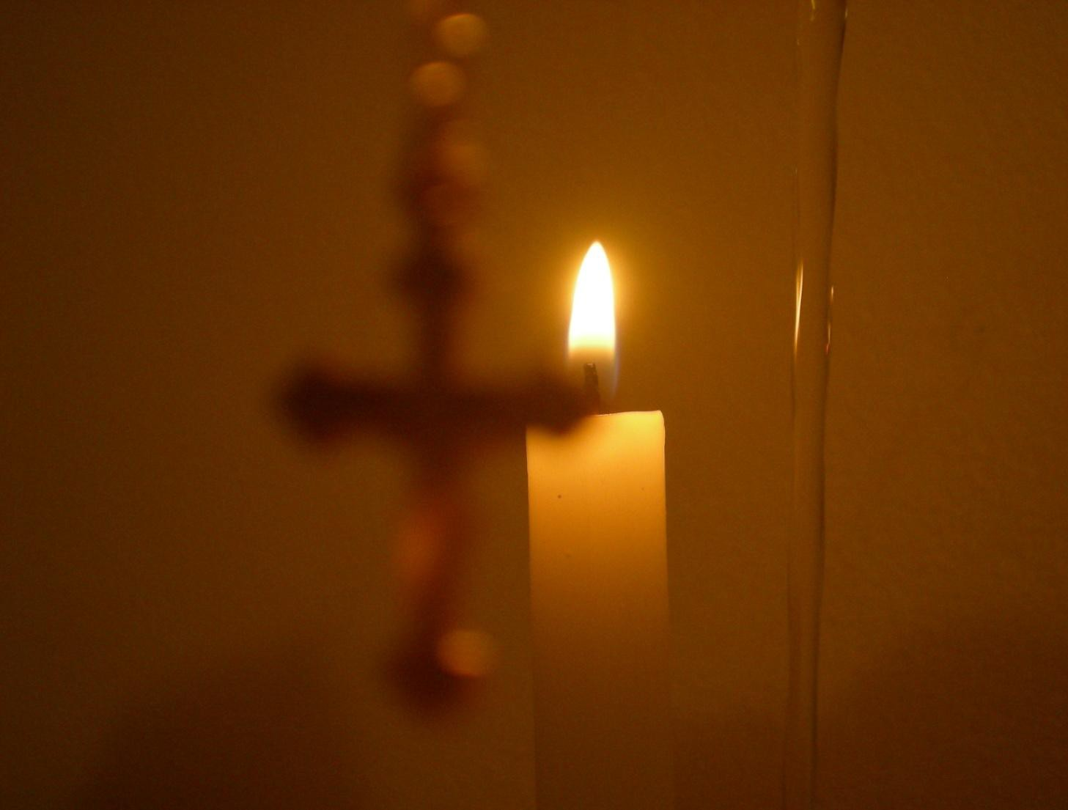
- Profundamente I

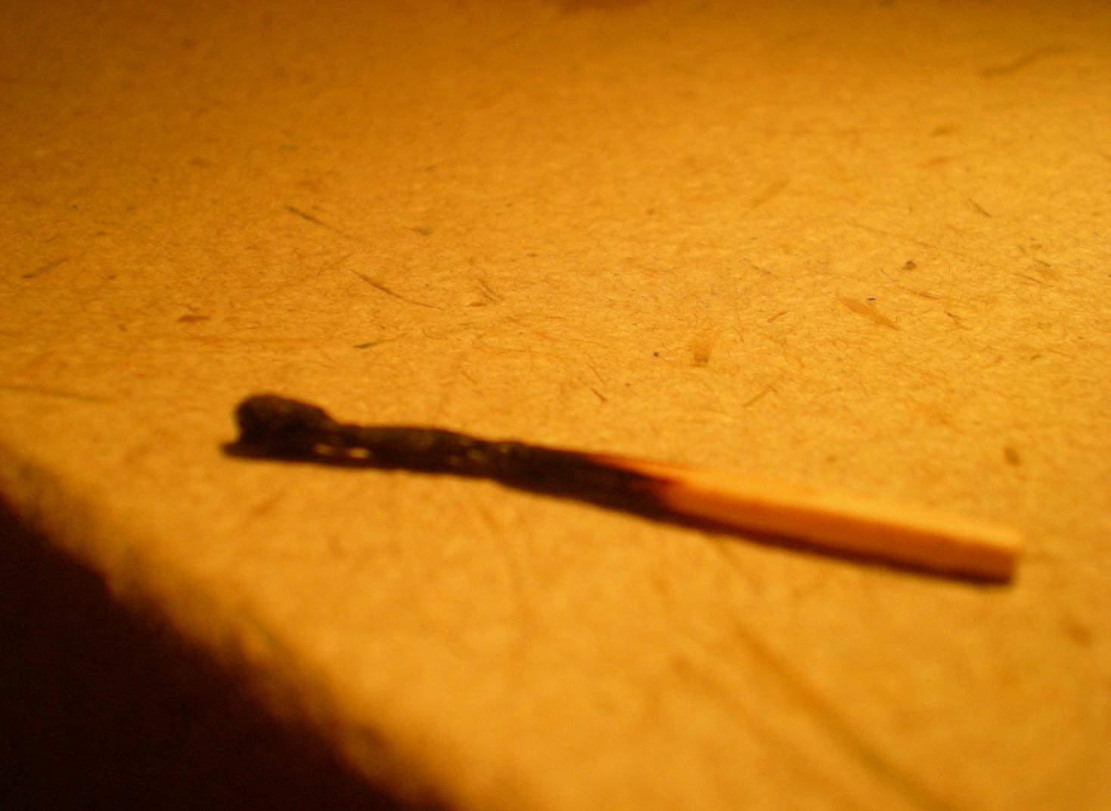
- Profundamente II

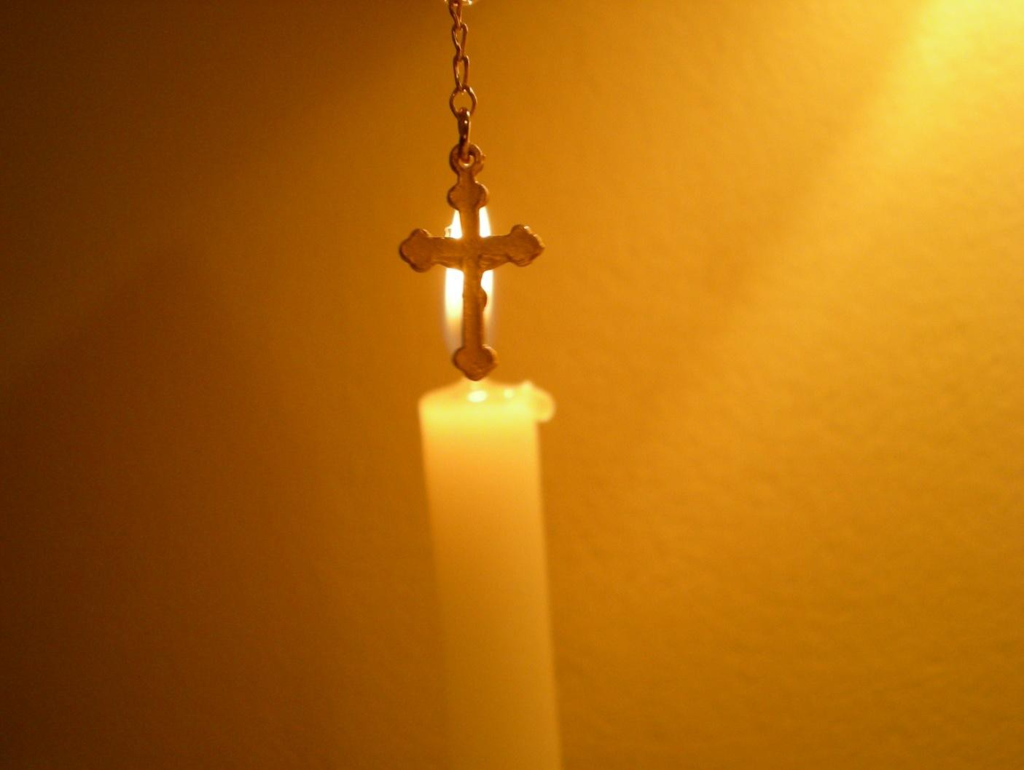
- Profundamente III

Eu – Florbela Espanca

Eu sou a que no mundo anda perdida, Eu sou a que na vida não tem norte, Sou a irmã do Sonho, e desta sorte Sou a crucificada... a dolorida...

Sombra de névoa tênue e esvaecida, E que o destino amargo, triste e forte, Impele brutalmente para a morte!
Alma de luto sempre incompreendida! ...

Sou aquela que passa e ninguém vê... Sou a que chamam triste sem o ser... Sou a que chora sem saber porquê...

Sou talvez a visão que Alguém sonhou, Alguém que veio ao mundo pra me ver E que nunca na vida me encontrou!

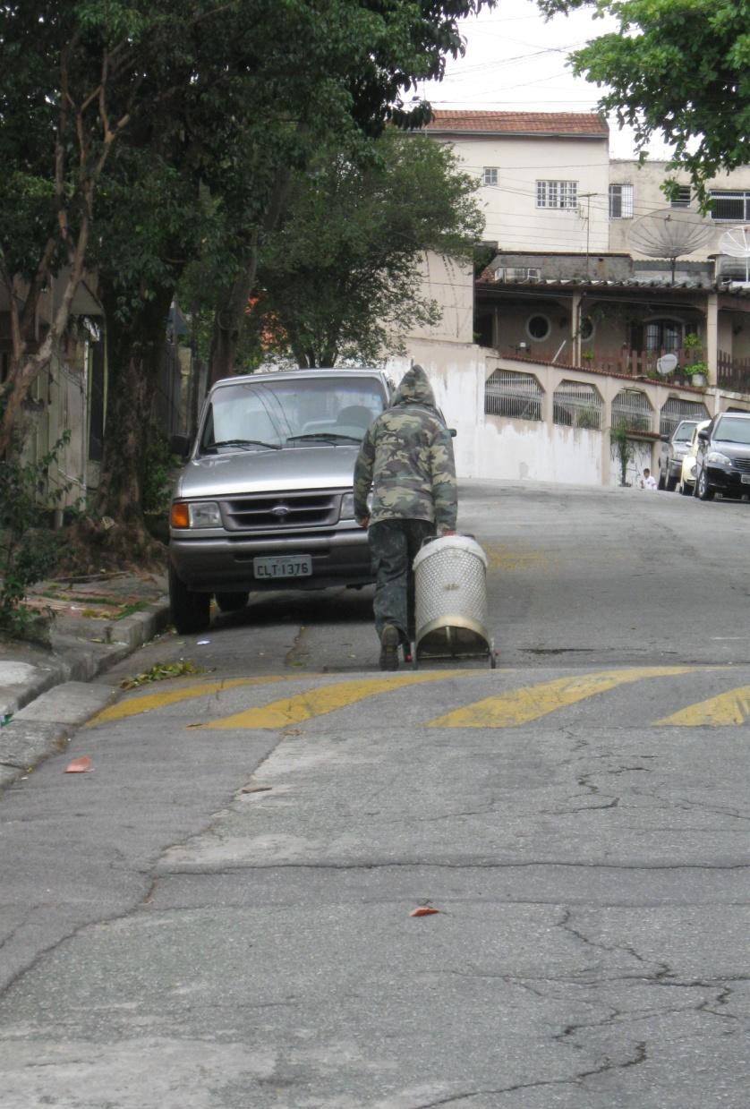
- Eu I

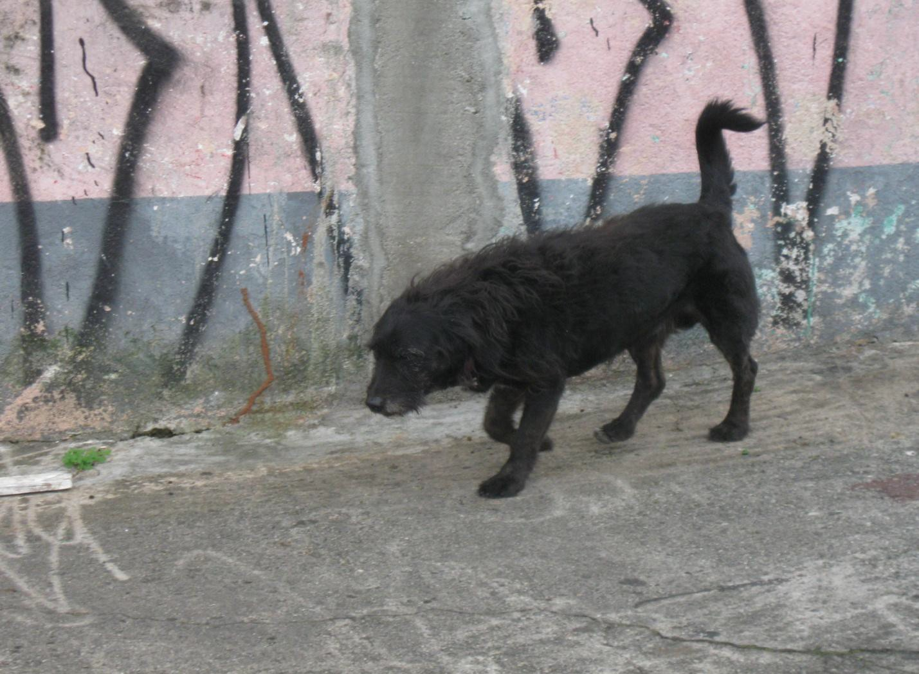
24. Eu II

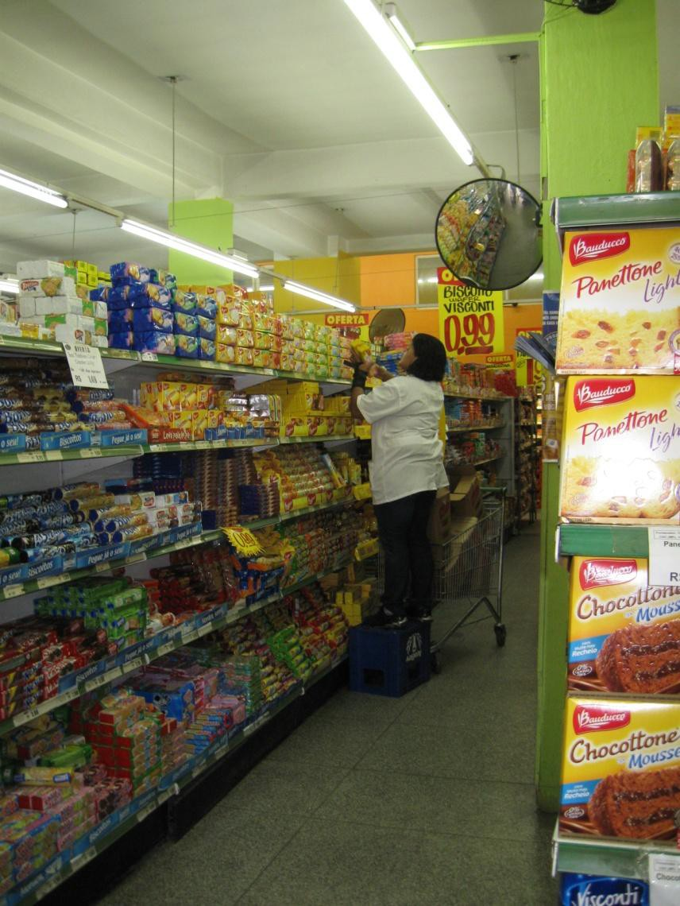
- Eu III

O tempo – Marcos Dib

A gente não para no tempo e o tempo não para na gente.
A gente age no tempo e o tempo age na gente.
A gente e o tempo...
A gente devora o tempo e o tempo devora a gente. (Re)agente....
A gente não para, age e sente, o tempo devorando a gente.

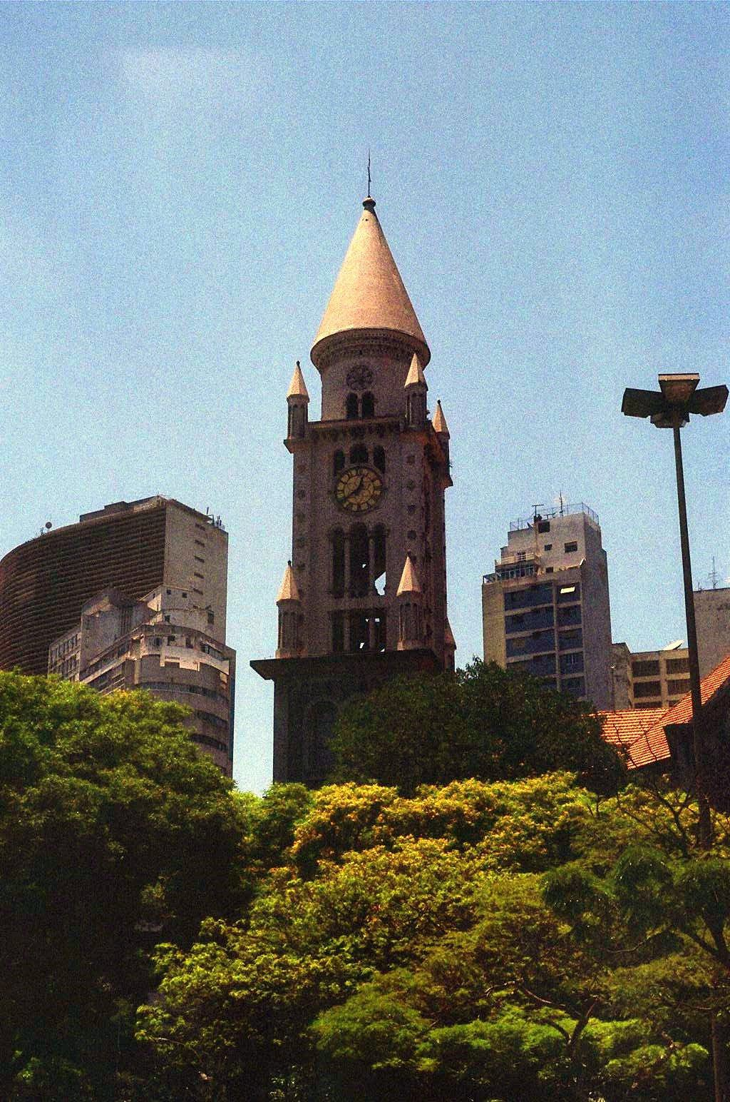
- Tempo I

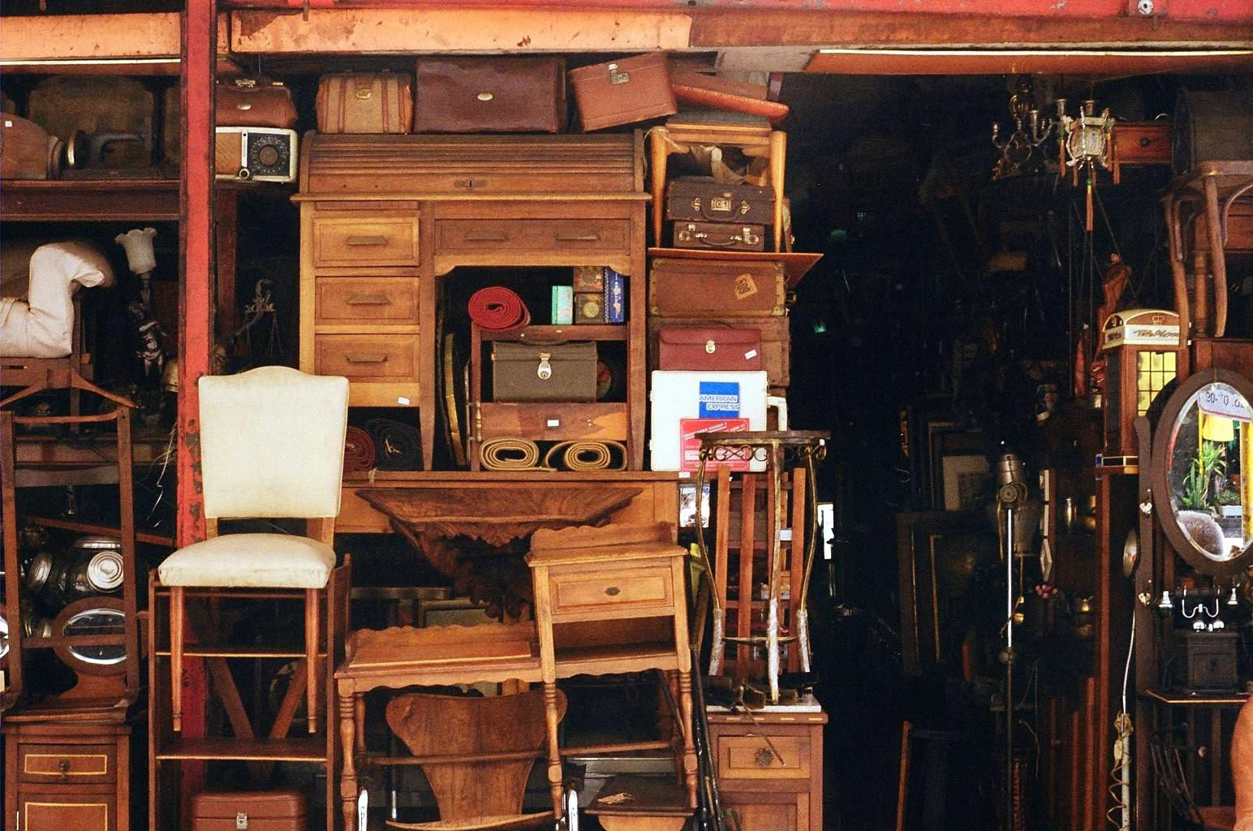
- Tempo II

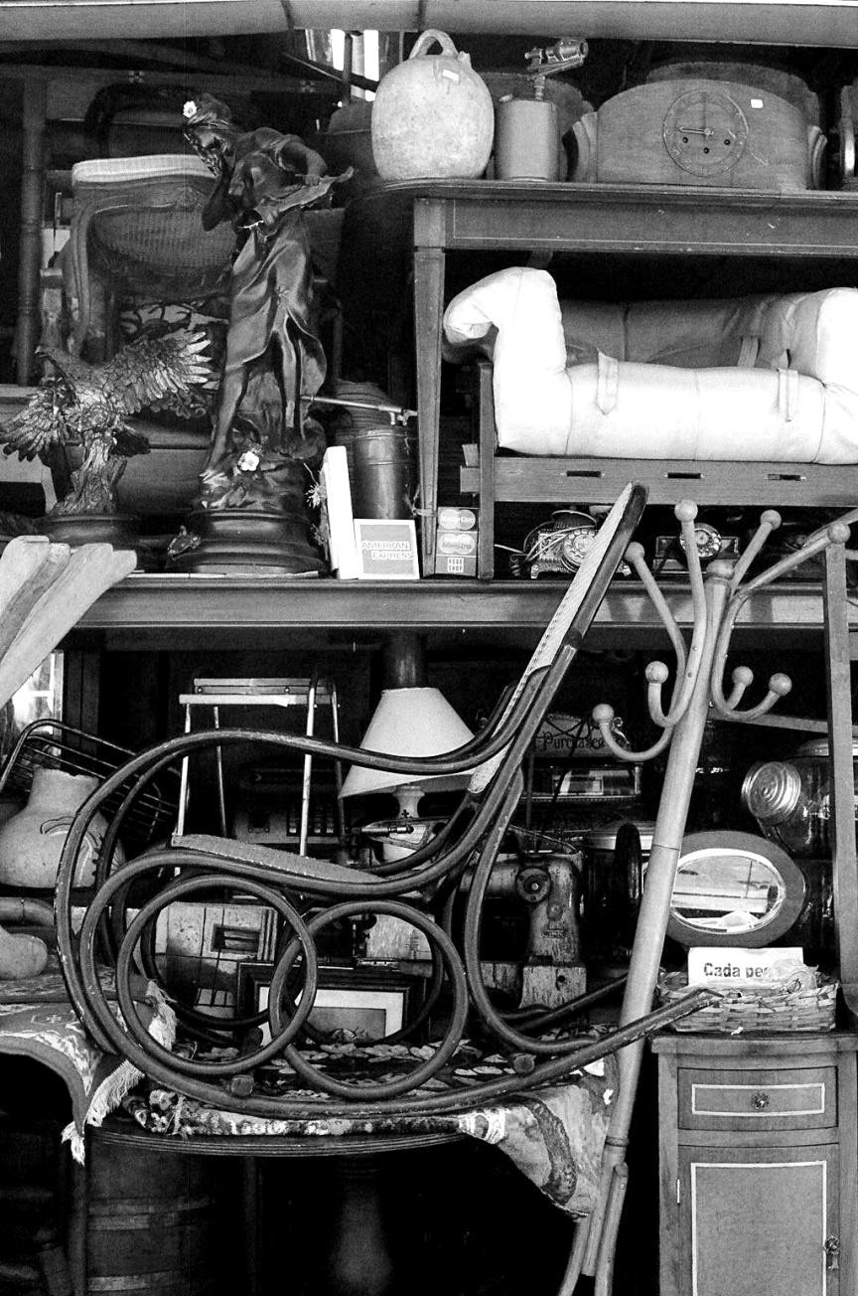
- Tempo III

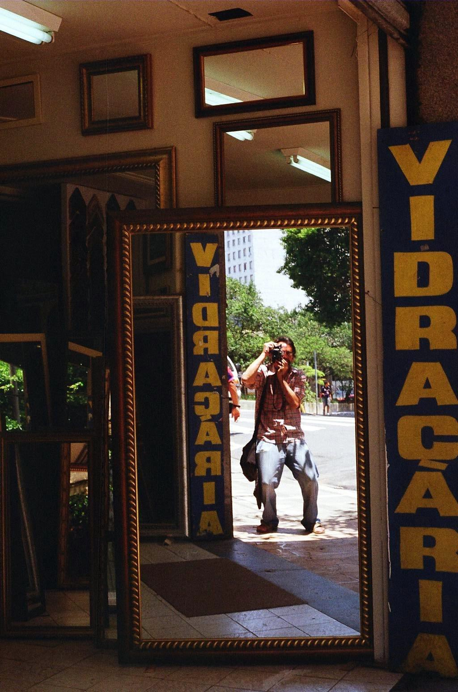

- Tempo IV

Dos encontros com as imagens

Da subjetividade do nosso ser com a objetividade das técnicas fotográficas, dessa comunhão (anima e animus) há a expressão possível. O conhecimento e posterior domínio das técnicas e convenções da linguagem fotográfica se tornam companheiros em busca da nossa imagem perfeita. Imagem essa que se refere à busca pessoal na trajetória de relações com a linguagem fotográfica, em especial aos não-fotógrafos, que constrói, pelo seu ato amador, jeitos de olhar e estar no mundo.
Não assumo um papel de desmerecer as técnicas fotográficas. Fomentar o esclarecimento e compreensão desses elementos técnicos e estéticos é de suma importância para a produção visual, mas isso acontece numa perspectiva de horizontalidade de poder. Um esclarecimento consciente de suas potencialidades e limites, que se inicia com a compreensão do equipamento fotográfico, partindo do princípio da câmara escura, estudo de câmera mono-reflex mecânicas, lentes e conhecendo individualmente os equipamentos pessoais, contribuindo para o julgamento das reais necessidades de investimento em novos equipamentos de acordo com cada pretensão com a fotografia e não por uma pressão do mercado. Os estudos vão sendo orientados para possibilitar o entendimento sobre luz, sua relação direta com as imagens e controles possíveis pelos equipamentos (conceitos de velocidade do obturador, abertura do diafragma e exposição luminosa, fotometria, ISO) e para a exploração de elementos básicos da composição fotográfica: linhas, planos, cores, formas, movimentos, regras dos terços e ponto de ouro, texturas, enquadramentos e perspectivas, iluminação e contrastes, equilíbrios.

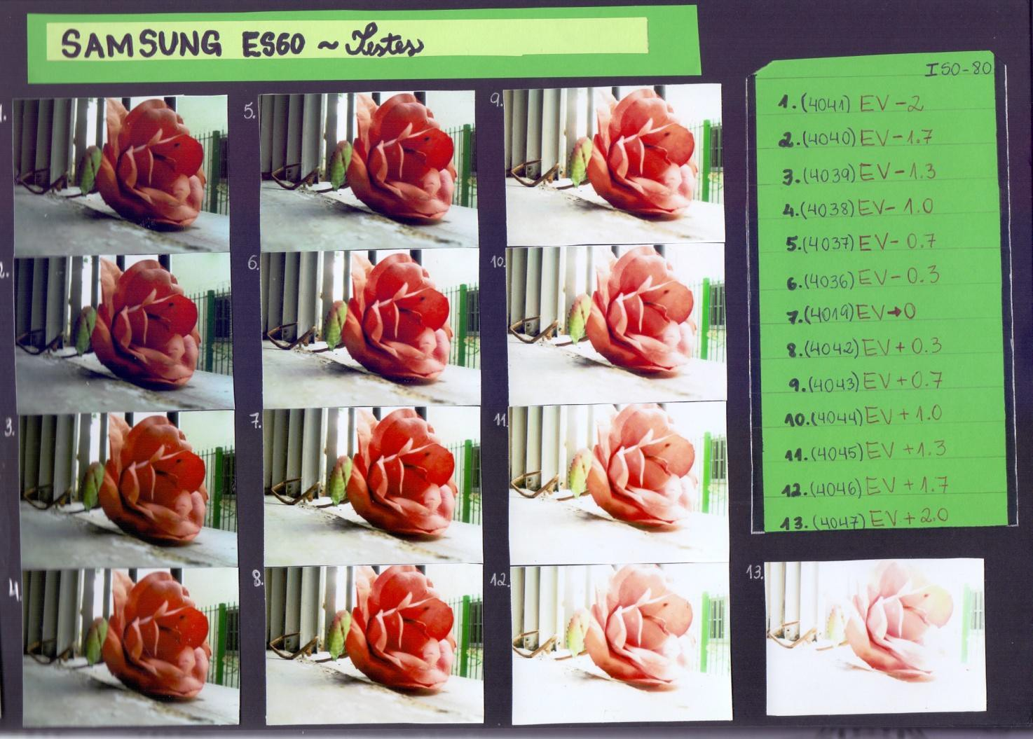
- Exercícios sobre luz

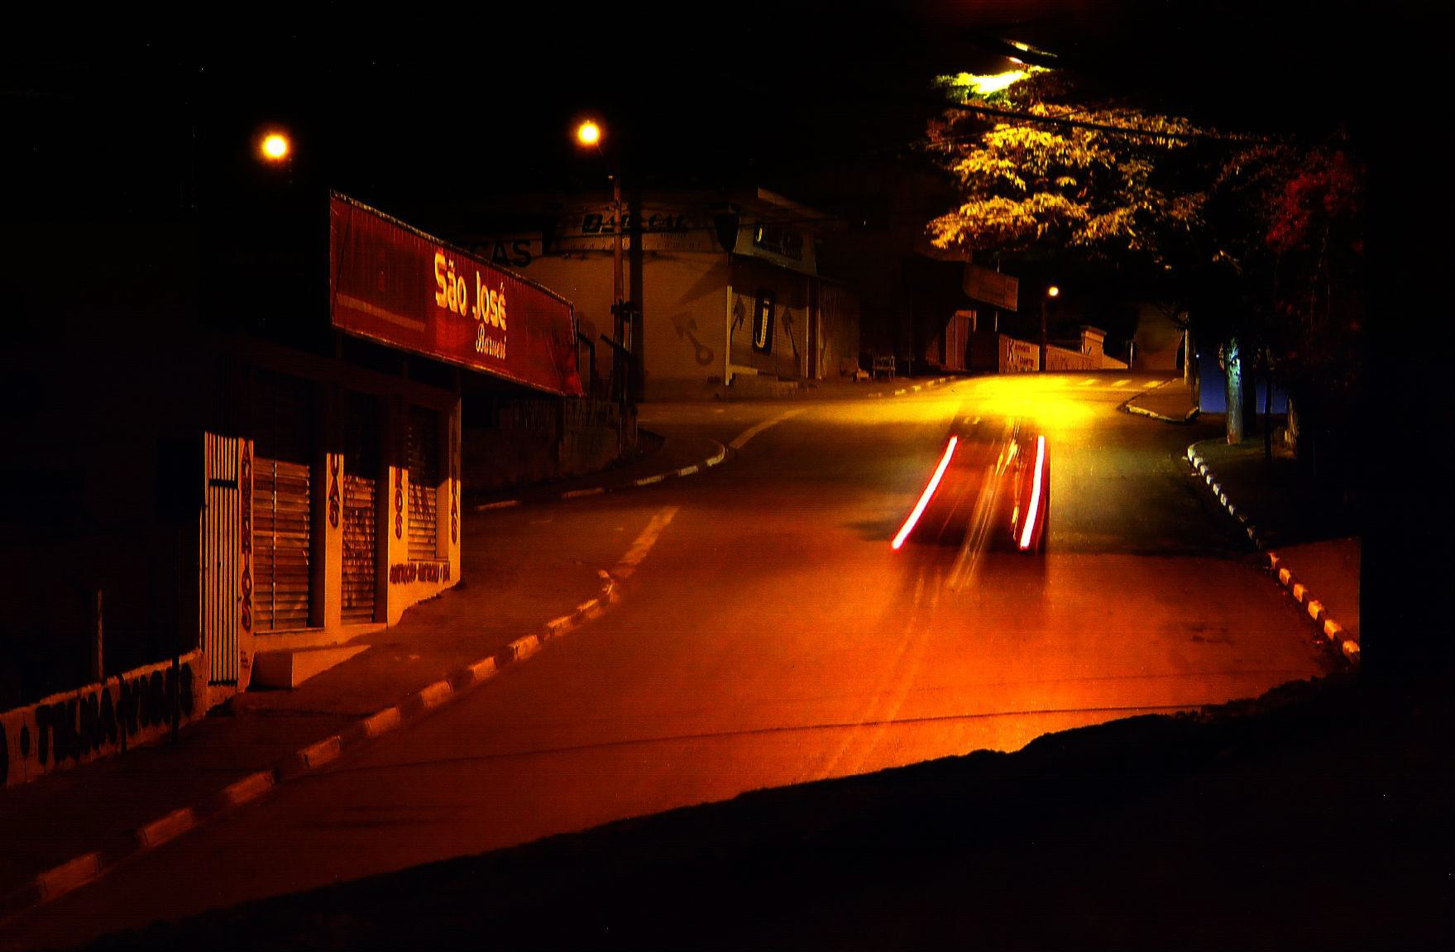
- Exercícios sobre movimento

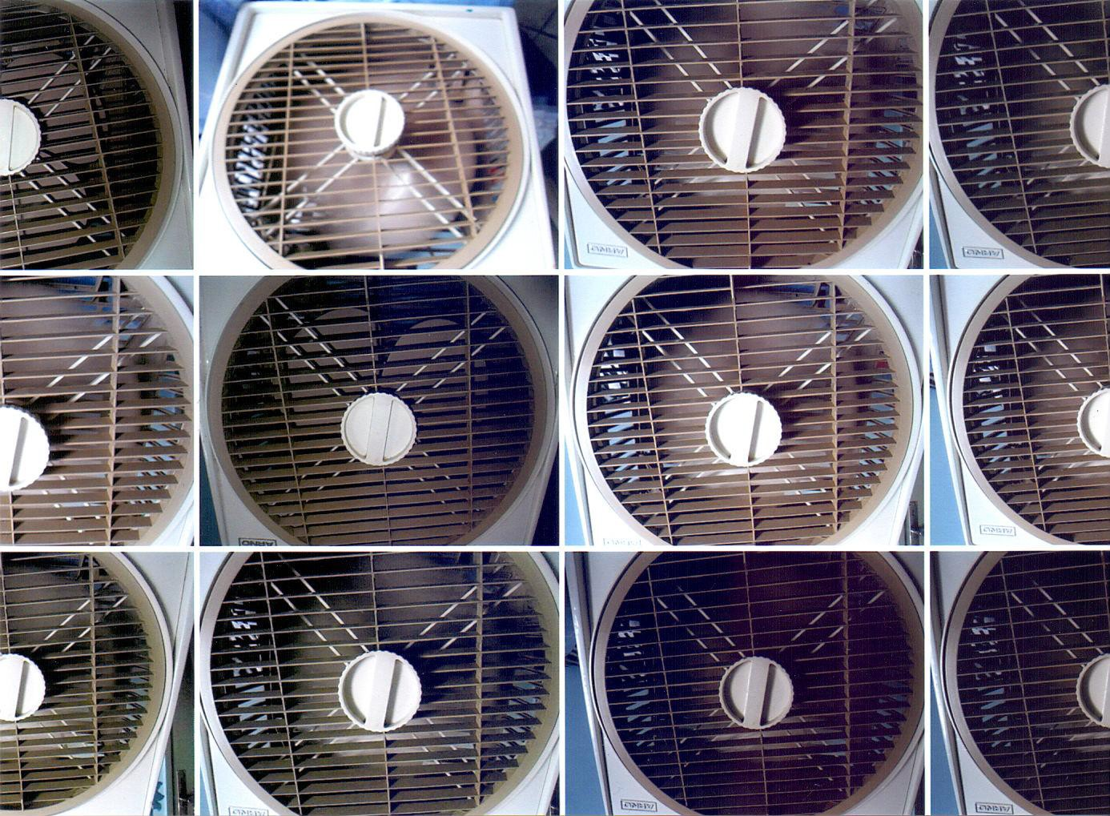
- Exercícios sobre movimento II

Das composições

(...) Era uma dança Quase uma miragem
Cada gesto, uma imagem dos que se encantaram Um movimento, um traquejo forte
Traçado, risco e recorte Se descortinaram
(...)

Siba

Fazer uma fotografia nada mais é do que preencher uma tela em branco. É desenhar. Desenhos de luz, que se tornam tonalidades, coloridas ou tons de preto e branco; que transpõe a tridimensionalidade que nosso cérebro constrói na bidimensionalidade do suporte fotográfico; que organizam elementos num espaço definido; que sugerem aos nossos olhos sensações. Um misto de complexidade de conceitos com a simplicidade de querer mostrar algo a alguém, parecida com a existente nos compartilhamentos de aprendizados e situações que as crianças nos propiciam.
Ao estudarmos a linguagem fotográfica há um empenho grande em compreender quais são as melhores formas de fazer a transposição tri-bidimensional organizando os elementos no quadro, de forma a trazer sensações harmoniosas e de equilíbrio. Há um conjunto de conhecimentos que nos ensinam a fazer isso eficientemente, denominados composição fotográfica. Apesar de esses conhecimentos serem muito utilizados como receitas para produzir boas imagens, me interessa muito mais reconhecer a composição fotográfica como fruto de uma ideia, ou melhor, de um desejo: o desejo dos olhos em exaltar o que se vê para fazer com que outros olhos e corações sejam instigados a desvendar os mistérios que as imagens podem nos propiciar. Bresson nos inspira com suas palavras sobre a composição:
[...] deve ser uma das preocupações constantes, mas no momento de fotografar ela só pode sair da intuição do fotógrafo, pois o que queremos é capturar o momento fugidio, e todas as interrelaçõe sem jogo acham-se em movimento.

Durante os encontros, nos exercícios propostos, nas atividades coletivas de saídas fotográficas e visitas è exposições pontuamos aspectos da composição fotográfica relacionando-os com a poetização do olhar. Nas discussões e análise de imagens percebemos que os participantes do núcleo possuem saberes prévios sobre um conforto visual que pode ser percebido em diferentes imagens, a construção sobre o conceito de composição se inicia a partir dessas percepções e vai se construindo a medida que experimentamos a produção das imagens e as analisamos posteriormente.
No âmbito pedagógico temos através do estudo da composição fotográfica aliada ao processo de poetização do olhar e busca pelos interesses visuais os elementos que nos auxiliam na experimentação do exercício de escolha, na tomada de decisões, na análise dos erros, a apreensão sobre a linguagem e construção de cada fazer fotográfico como expressão simbólica de cada itinerário de formação, de forma singular e particular e consequentemente formativa em seus aspectos pessoais e profissionais.
As imagens escolhidas para compor esta seção propõe nos contar algo além da imagem final bem sucedida, pois cada uma delas configura alguns dos caminhos possíveis, diversas escolhas tomadas, o encontro com desejos. É óbvio que a minha escolha é um recorte, pois seria inviável apresentar todo o processo das pessoas que encontramos por esses caminhos, tampouco era a minha intenção escolher um personagem para acompanhar e descrevê-lo.

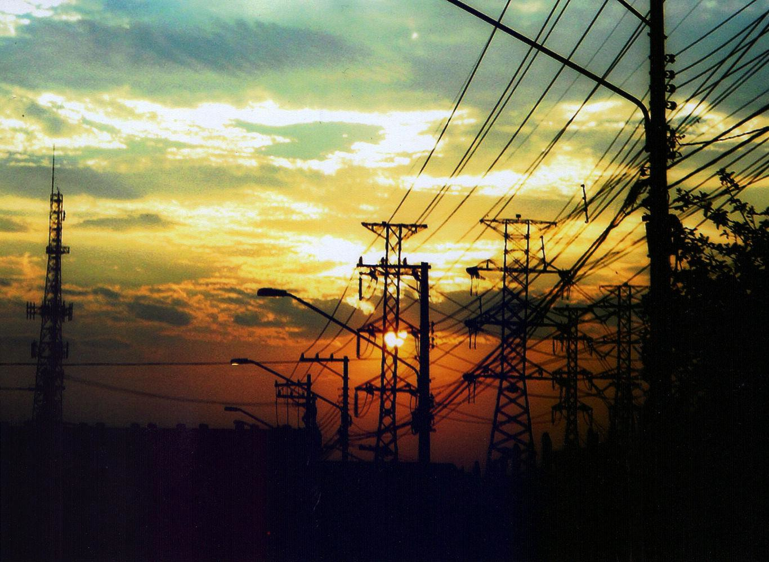
- Era uma linha, sem começo e fim

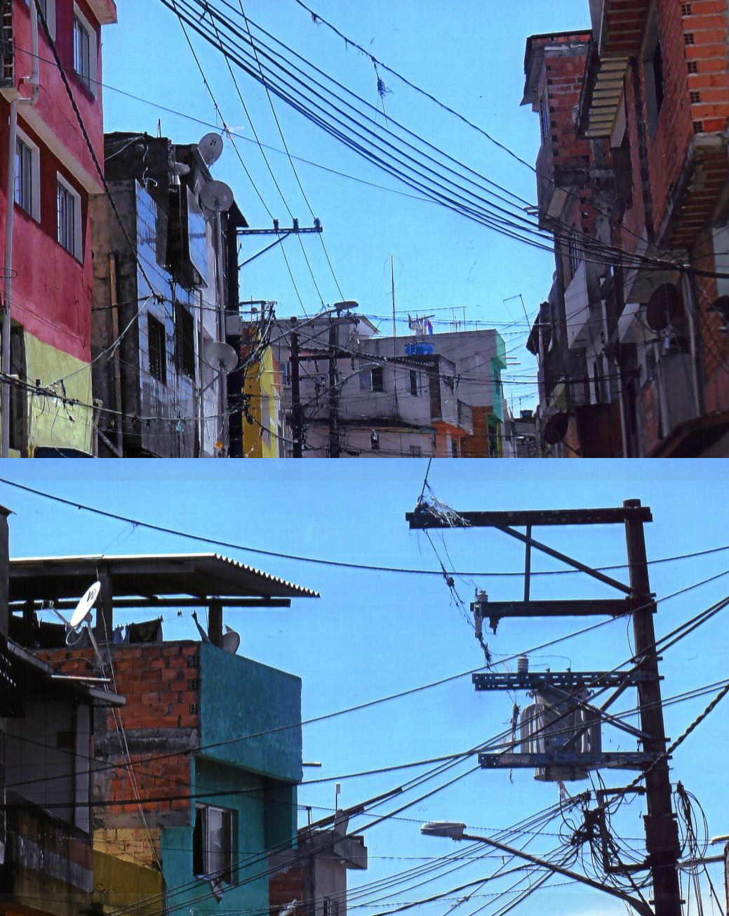
- Era uma linha, sem começo e fim II

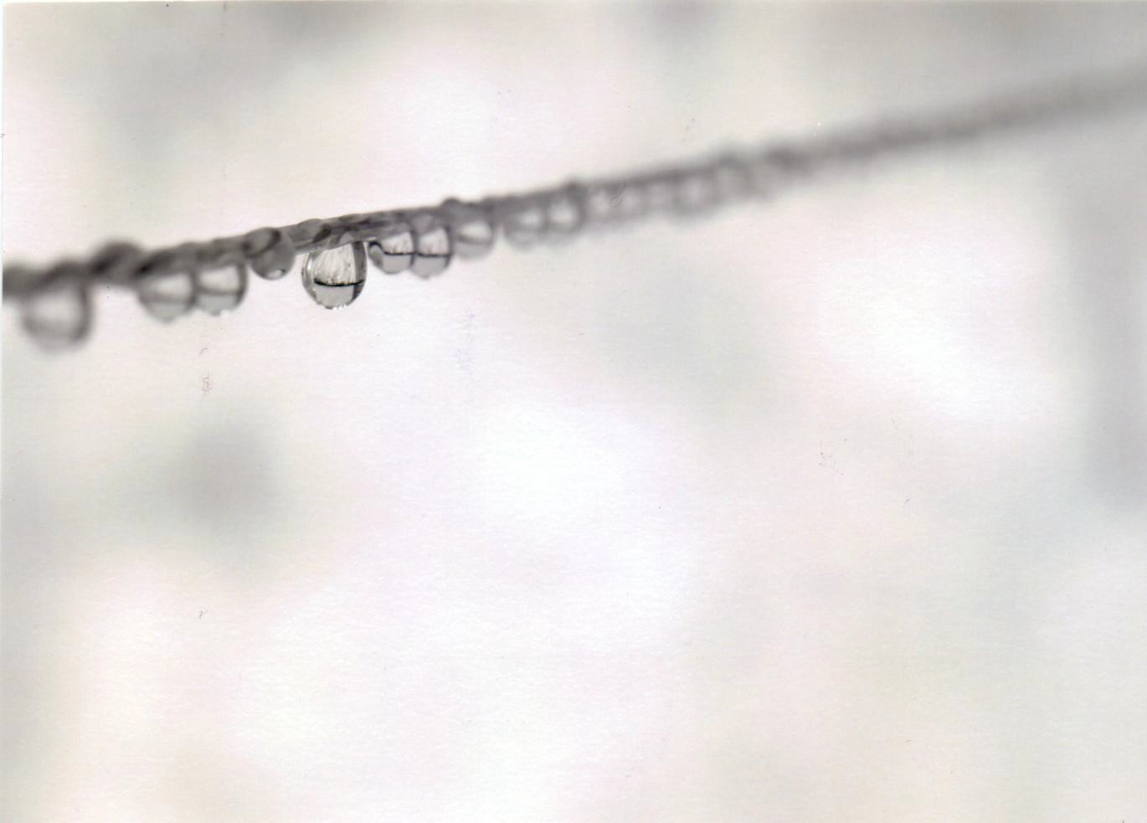35. Era uma linha, sem começo e fim III

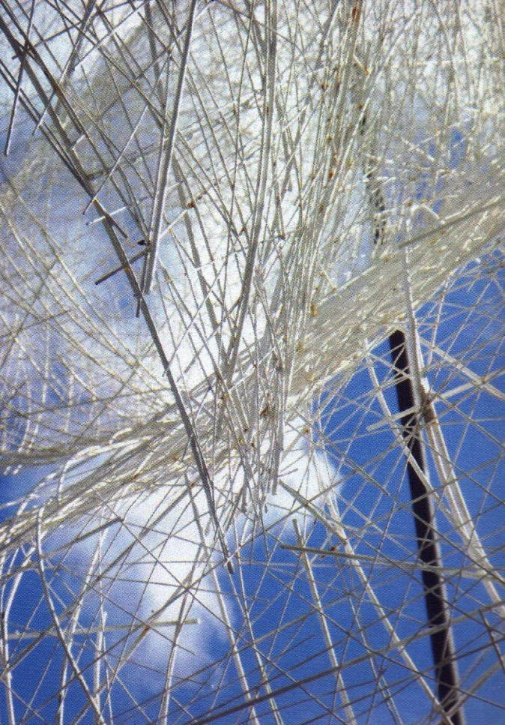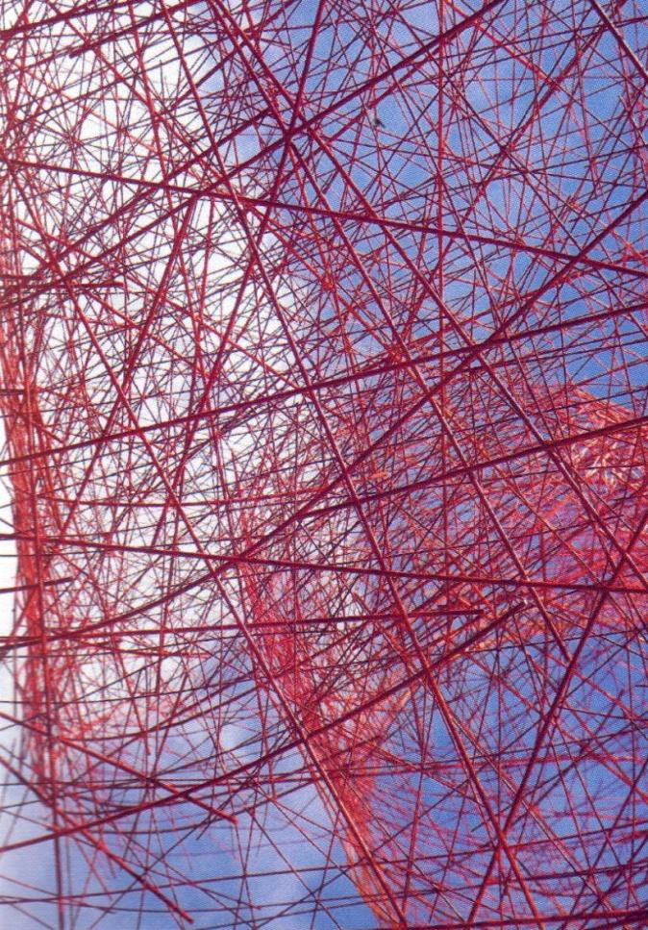
36. Era uma linha, sem começo e fim IV

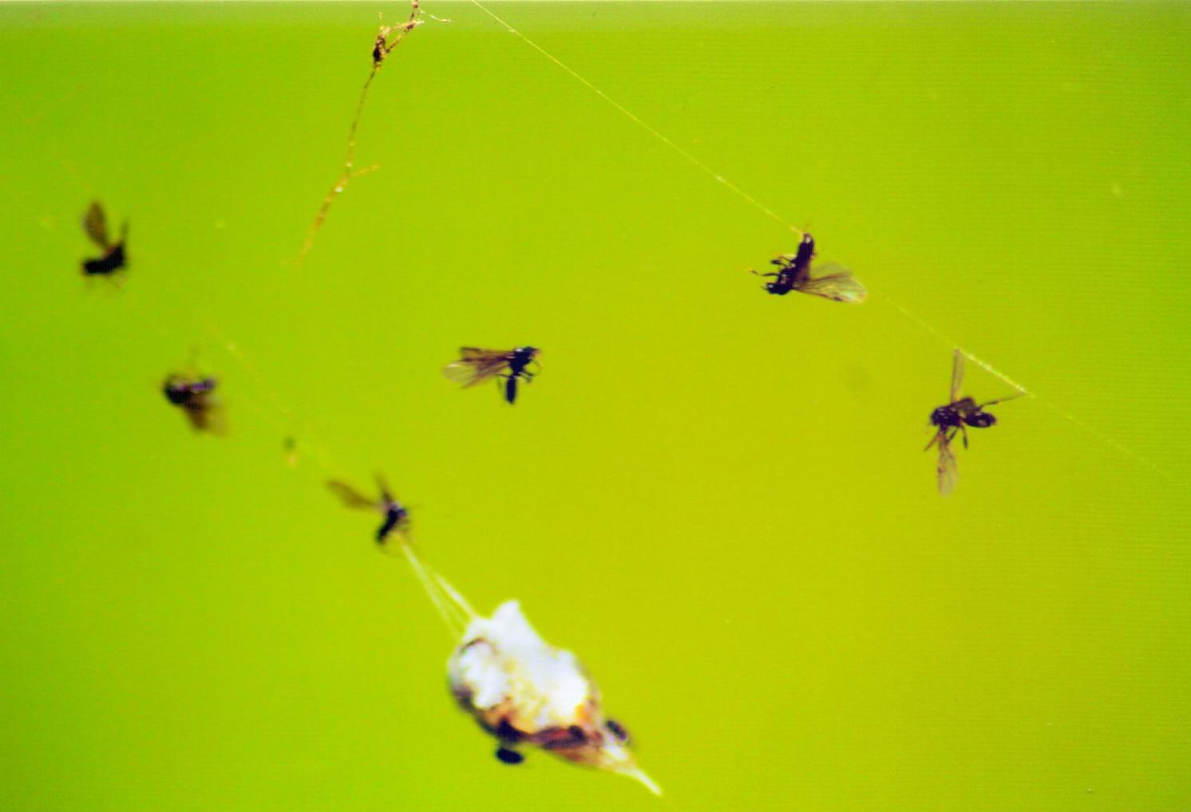
- Era uma linha, sem começo e fim V

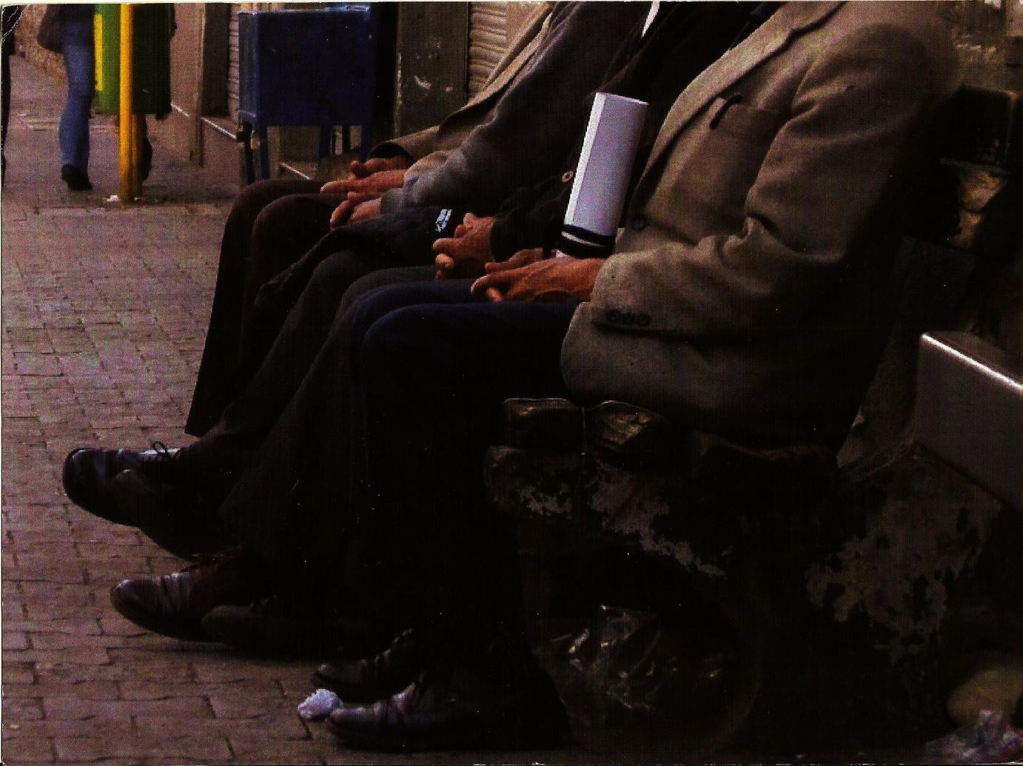
- Os senhores – sobre diagonais

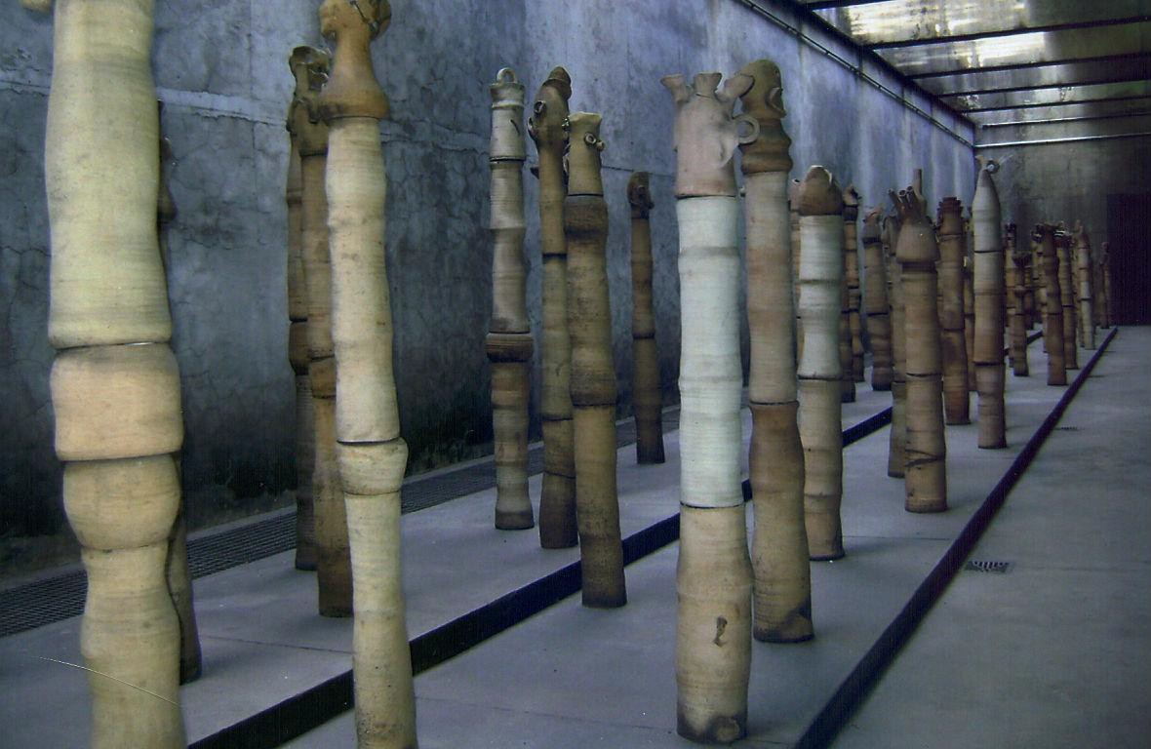
- Das diagonais

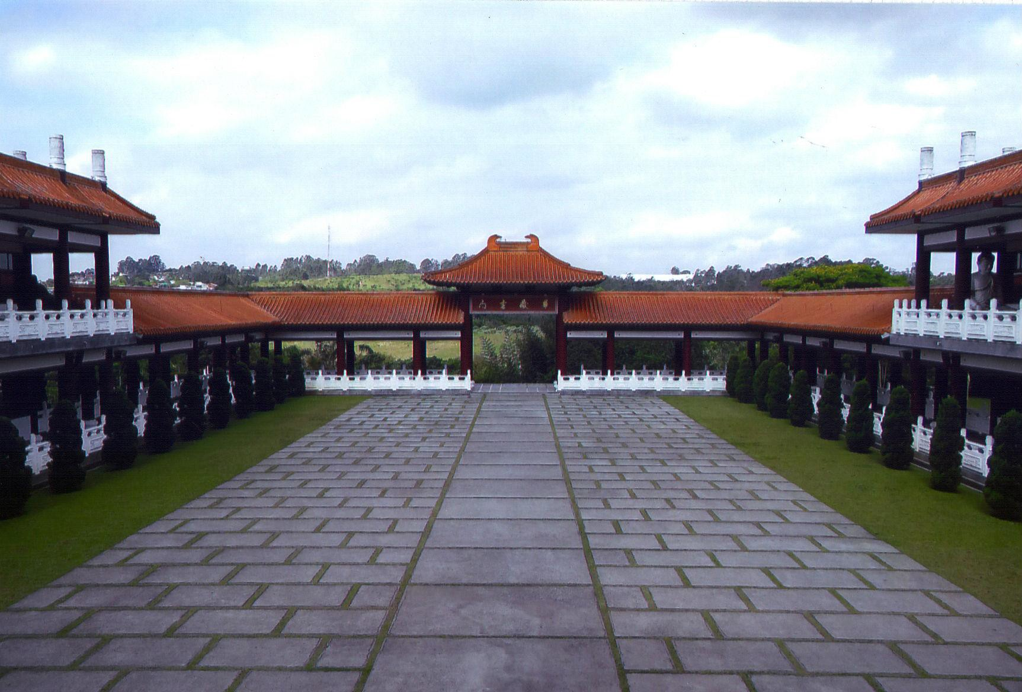
- Sobre profundidade

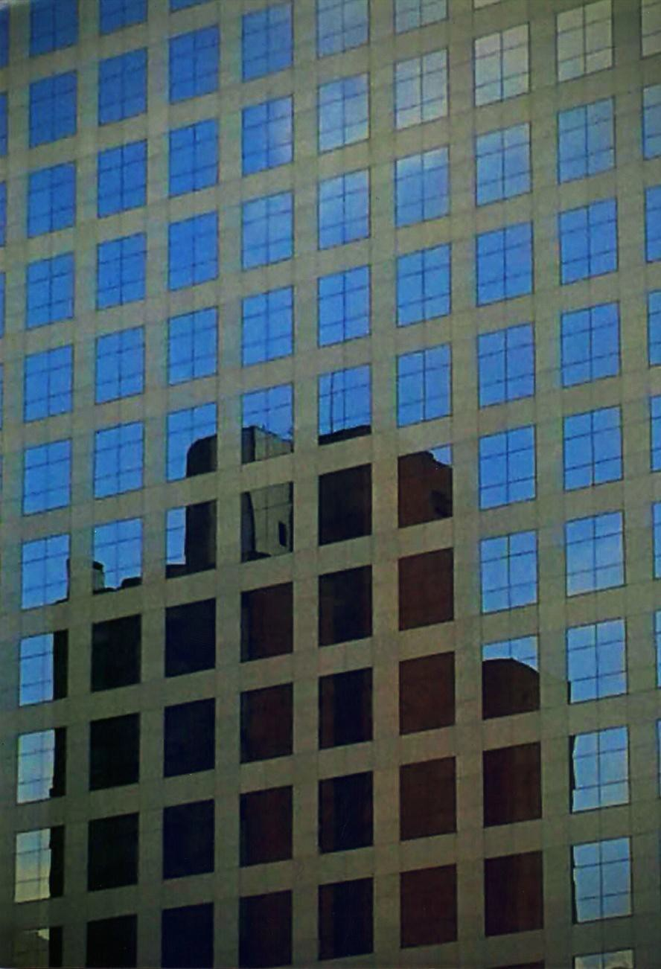
- Das formas

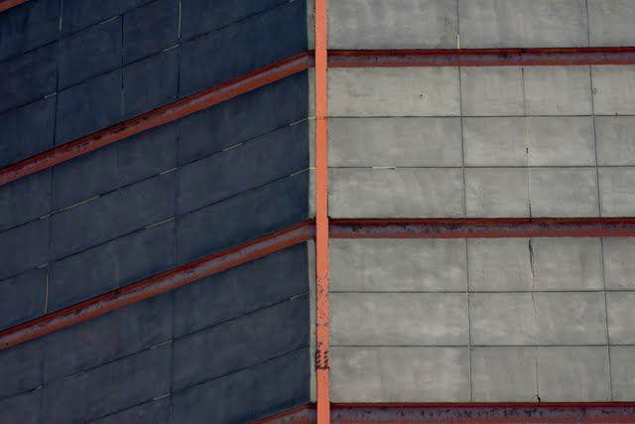
- Das formas II

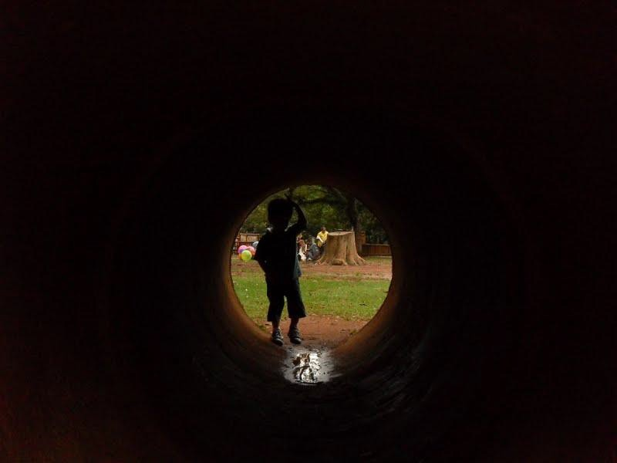
- Das formas III

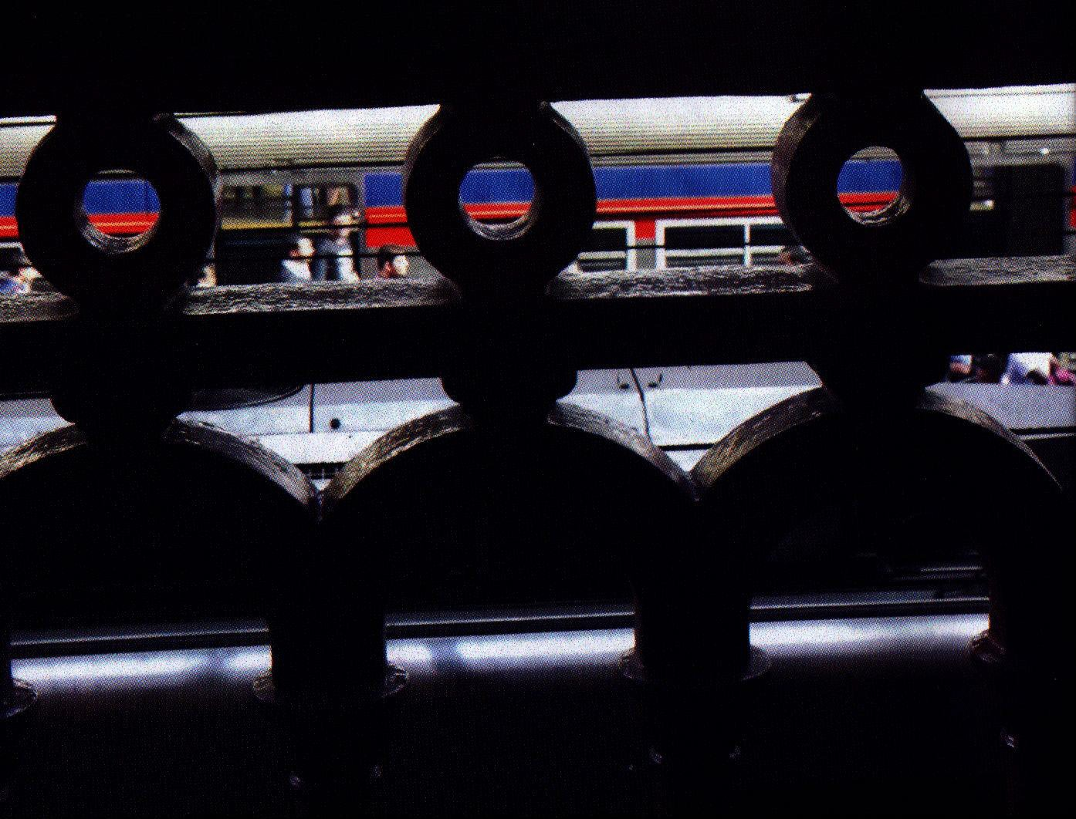
- Das formas IV

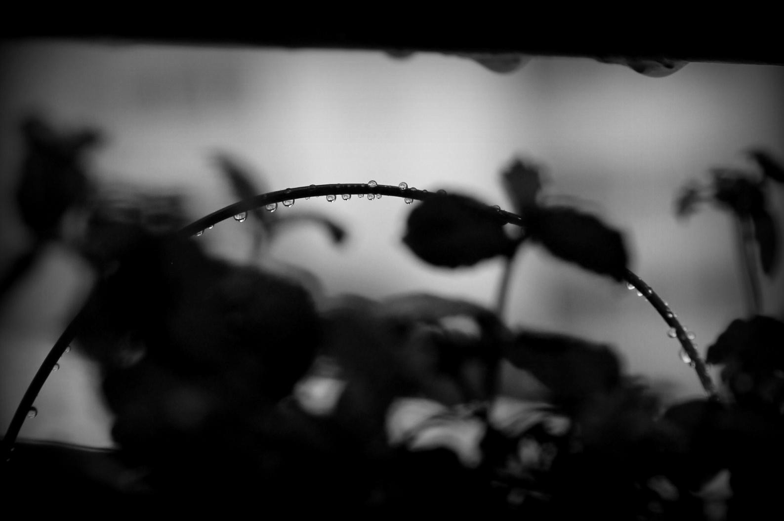
- Sobre tons

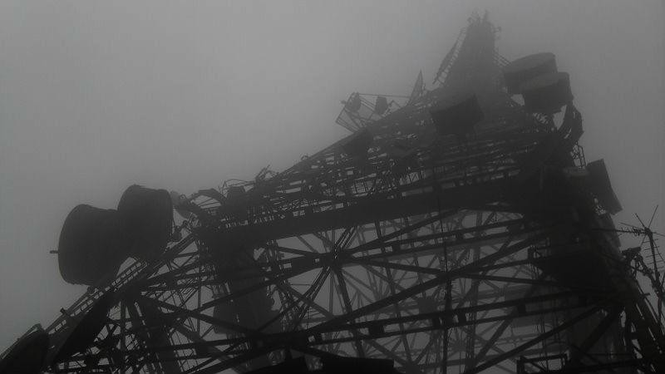

- Sobre tons II

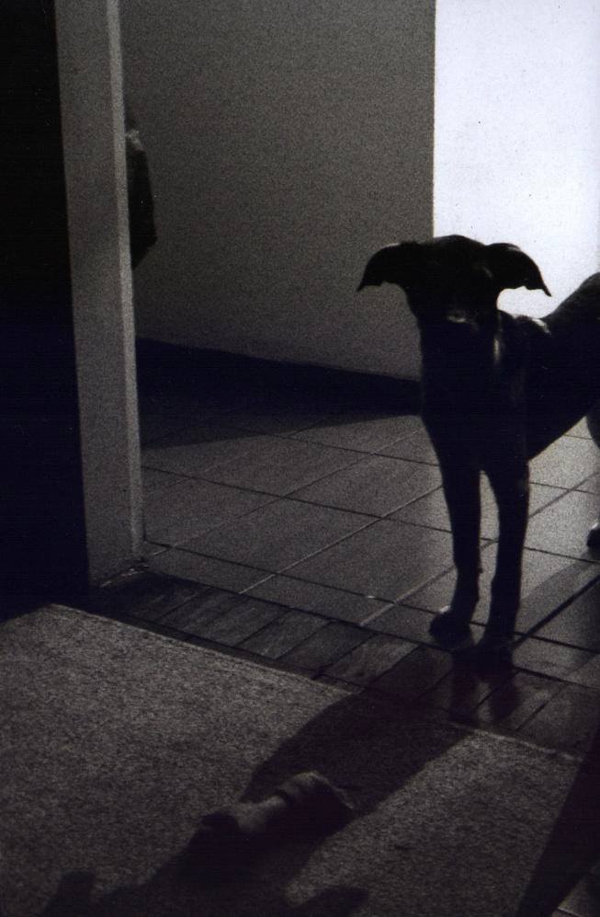
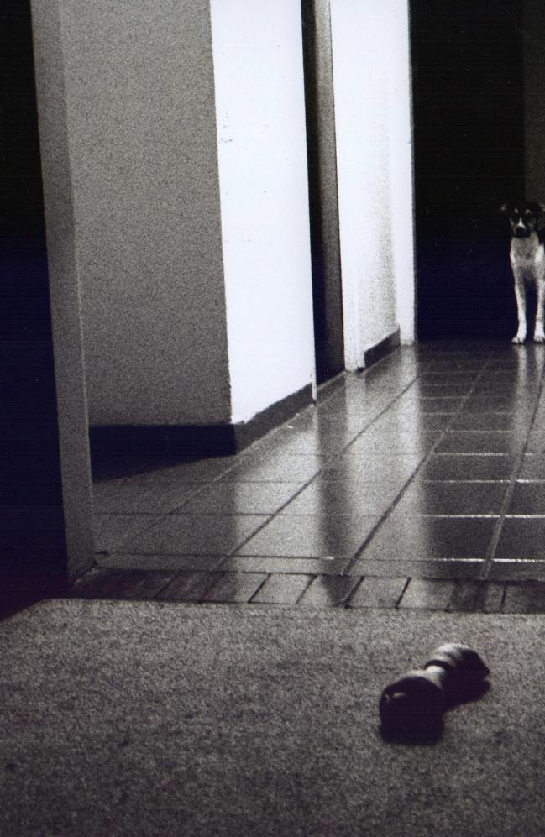
- Sobre tons III

- Figura e fundo
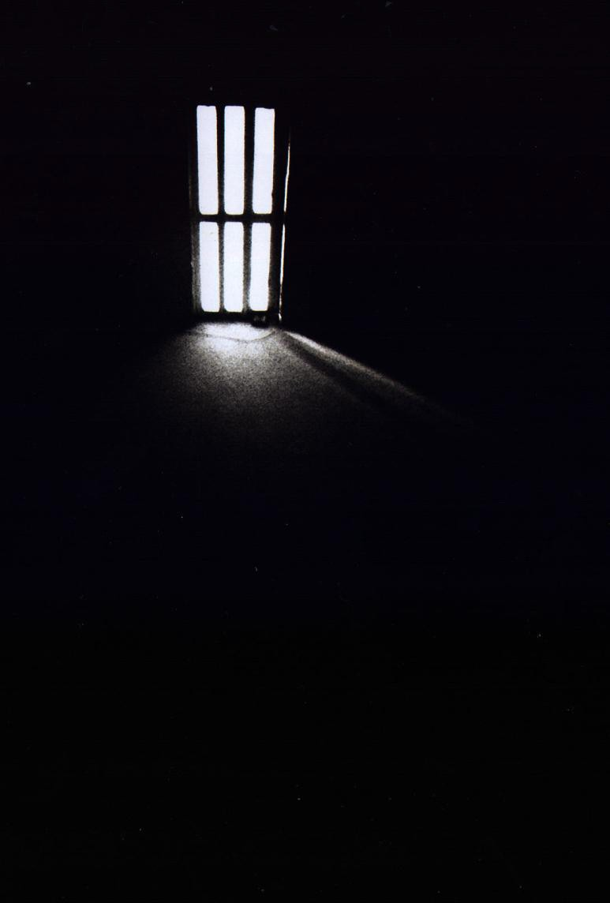
- Sobre luz

50. Sobre luz II

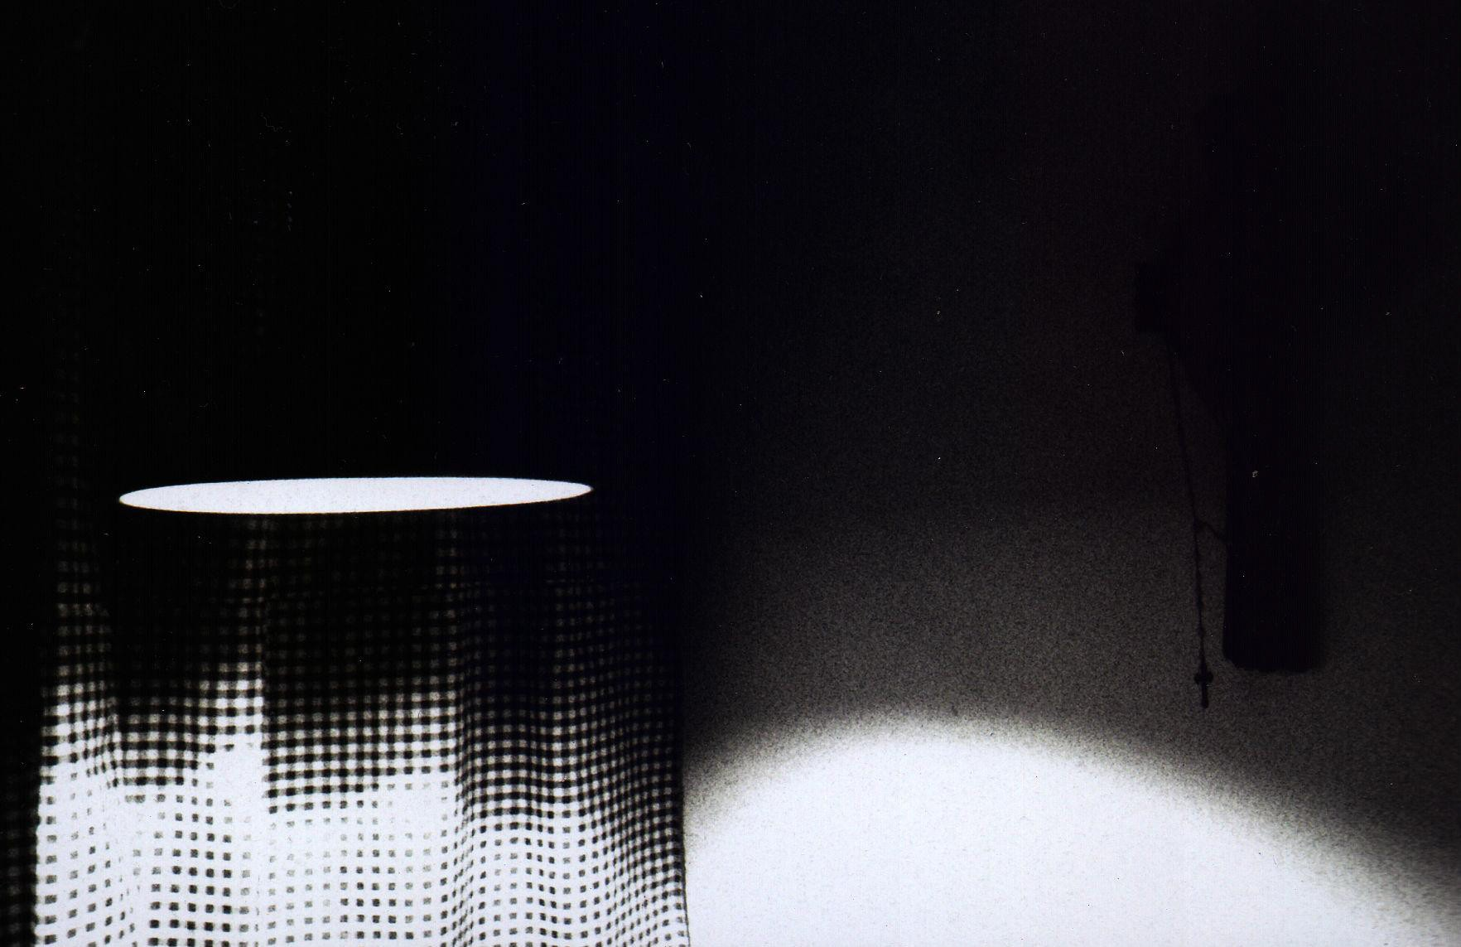
51. Sobre luz III
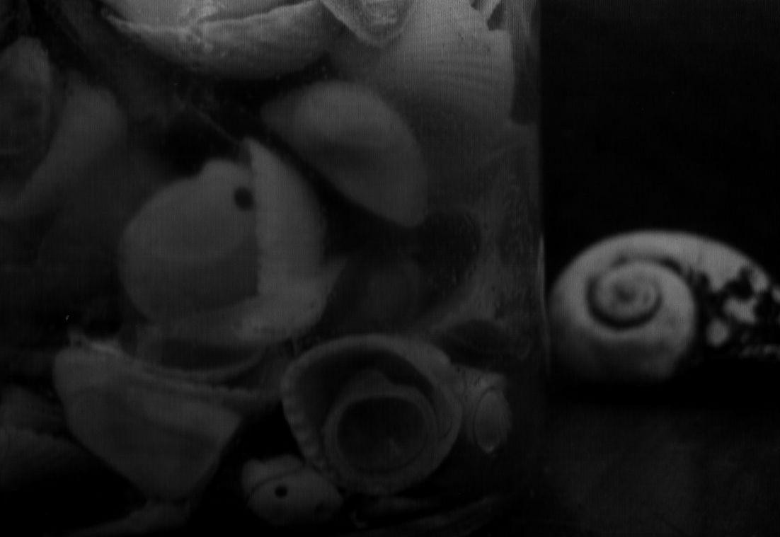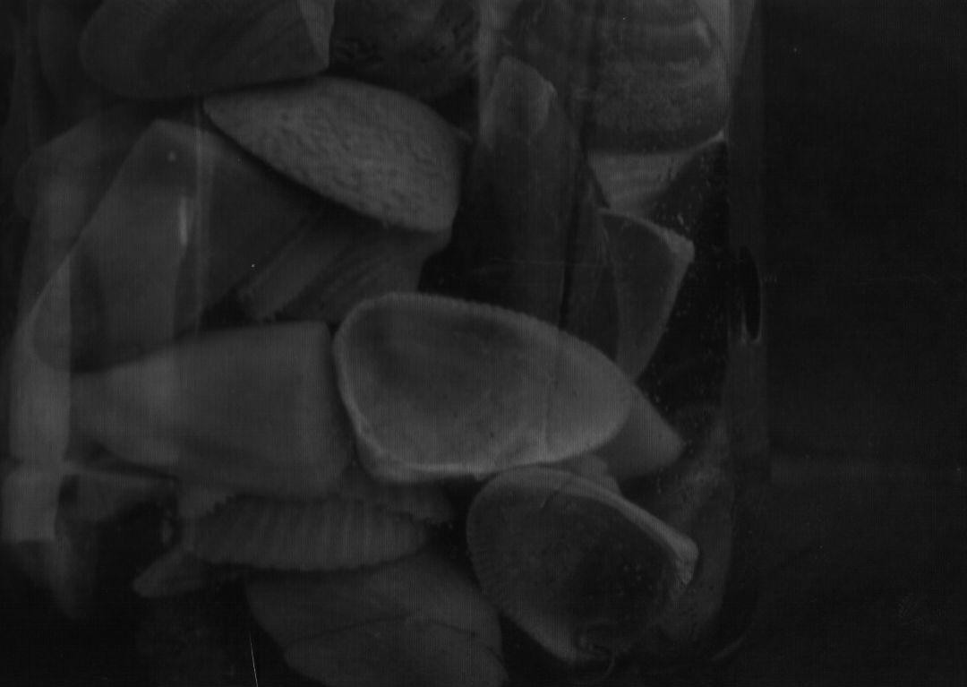

- Sobre detalhes

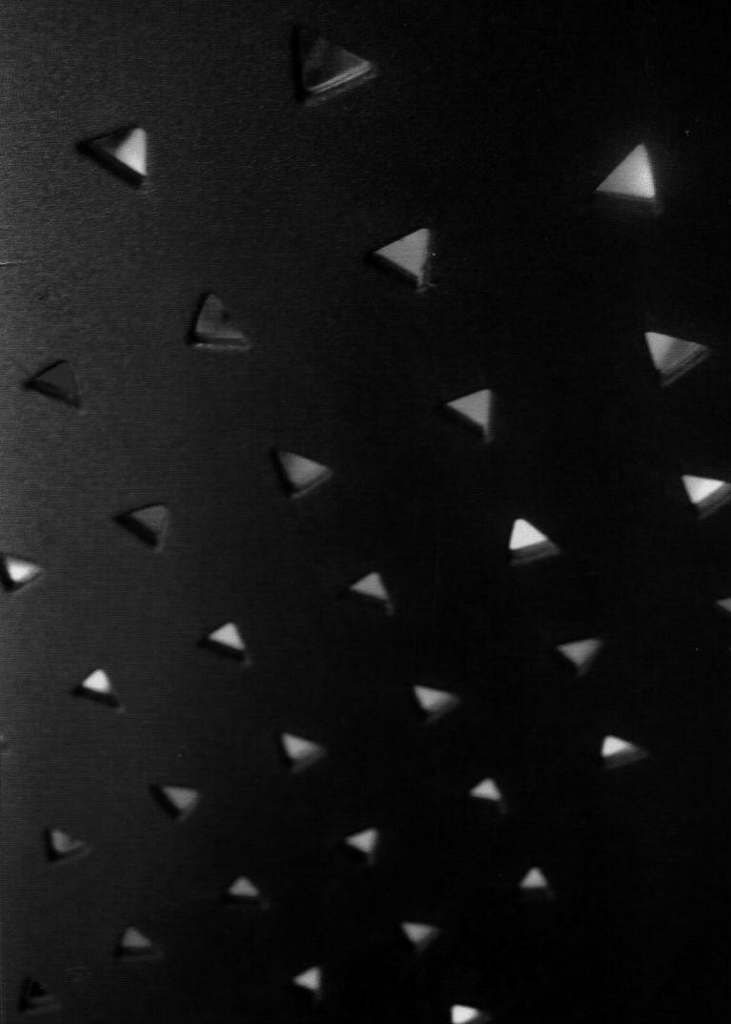
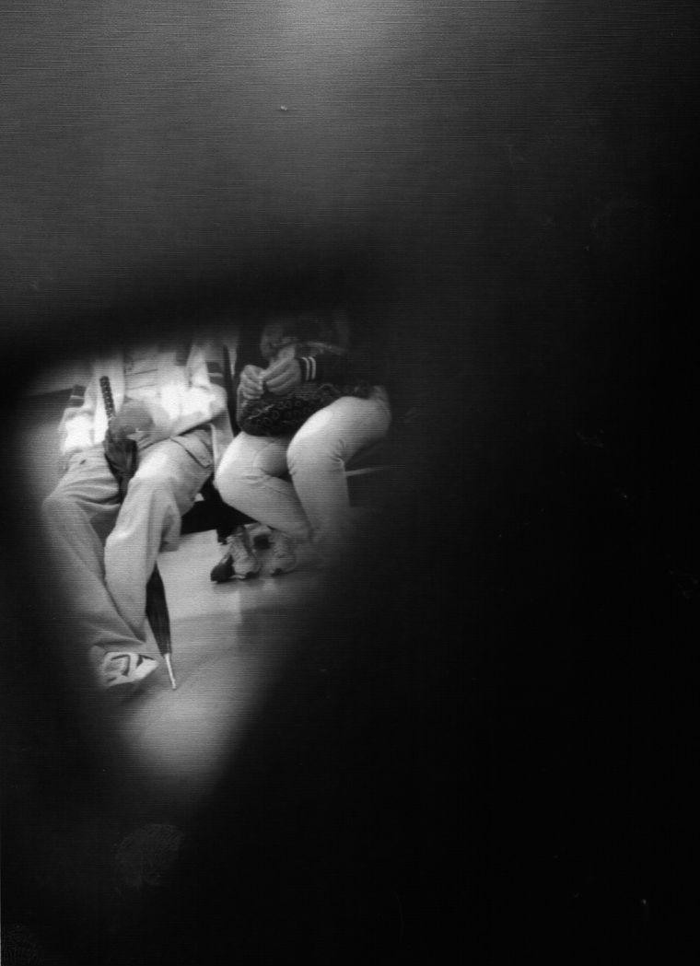
- Sobre detalhes II

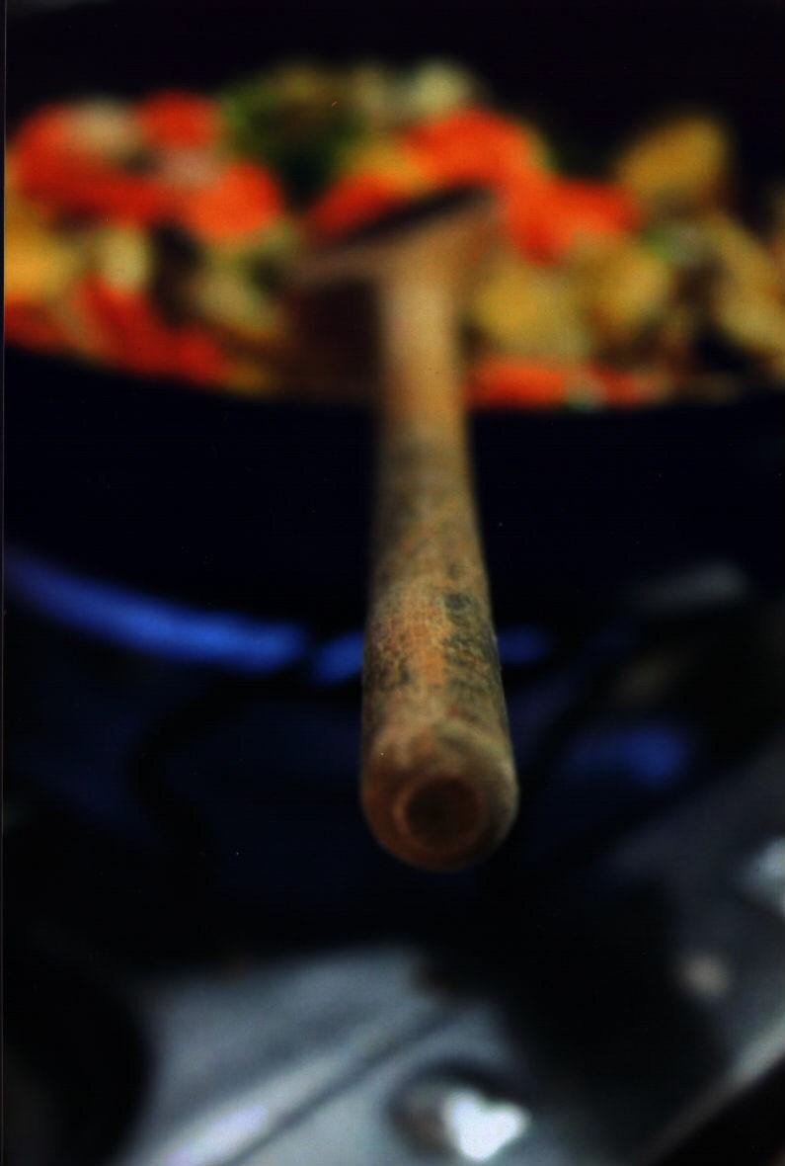

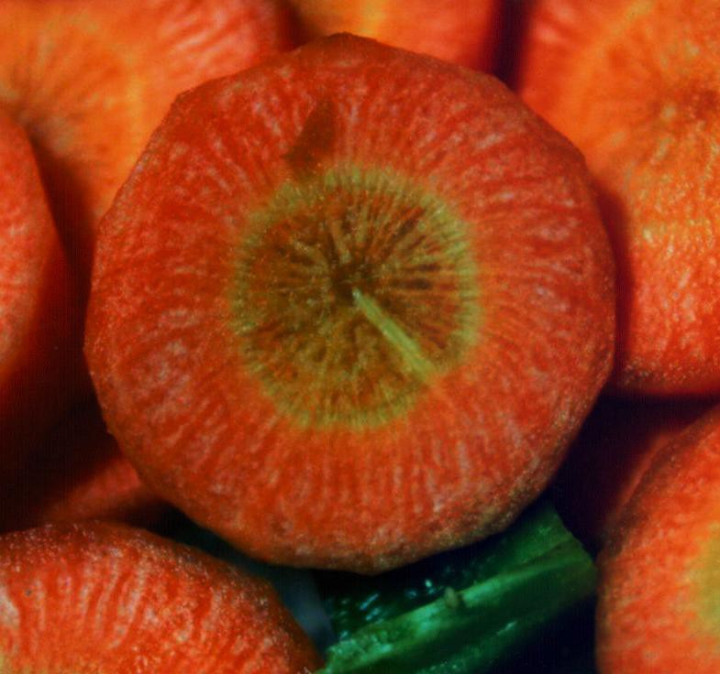

- Sobre detalhes III

- Sobre detalhes IV

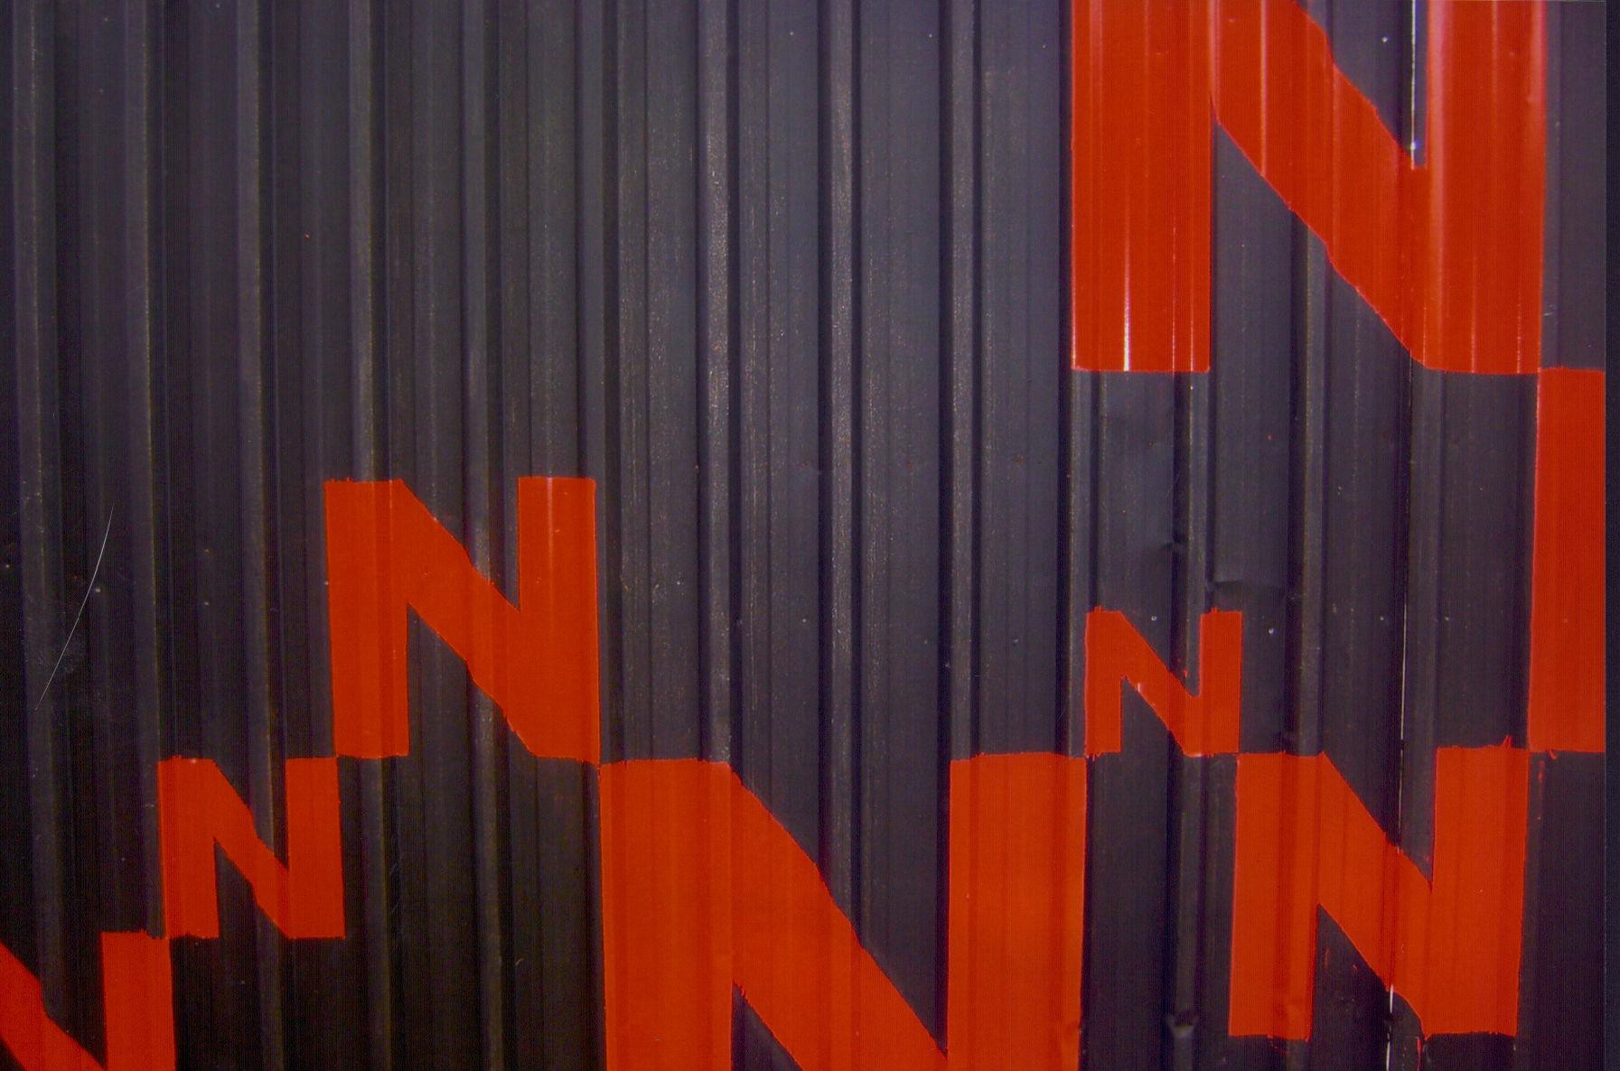
- Sobre as cores

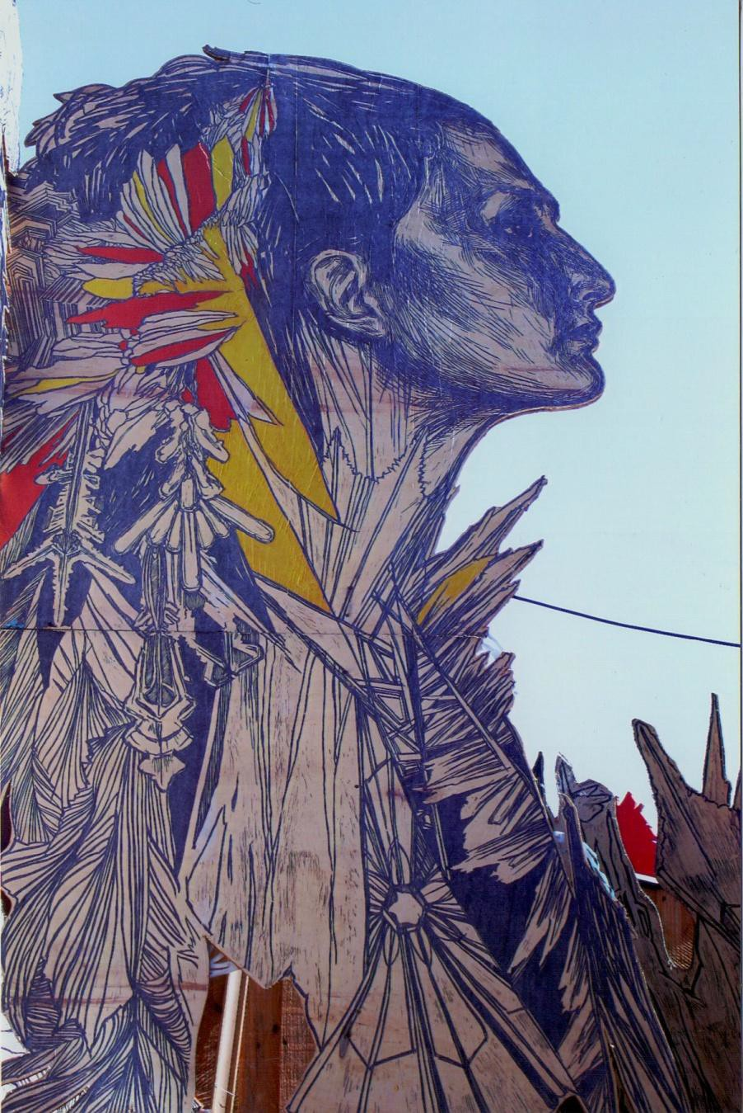
- Sobre as cores II

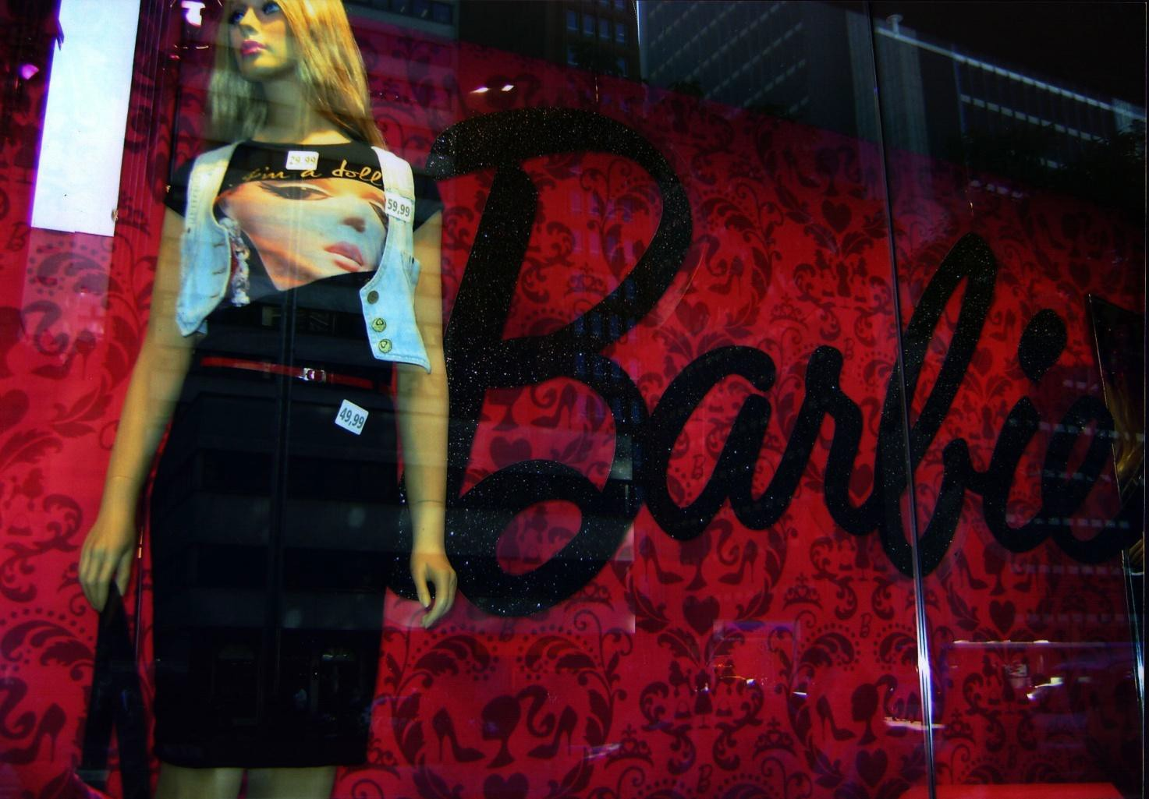
- Dos reflexos

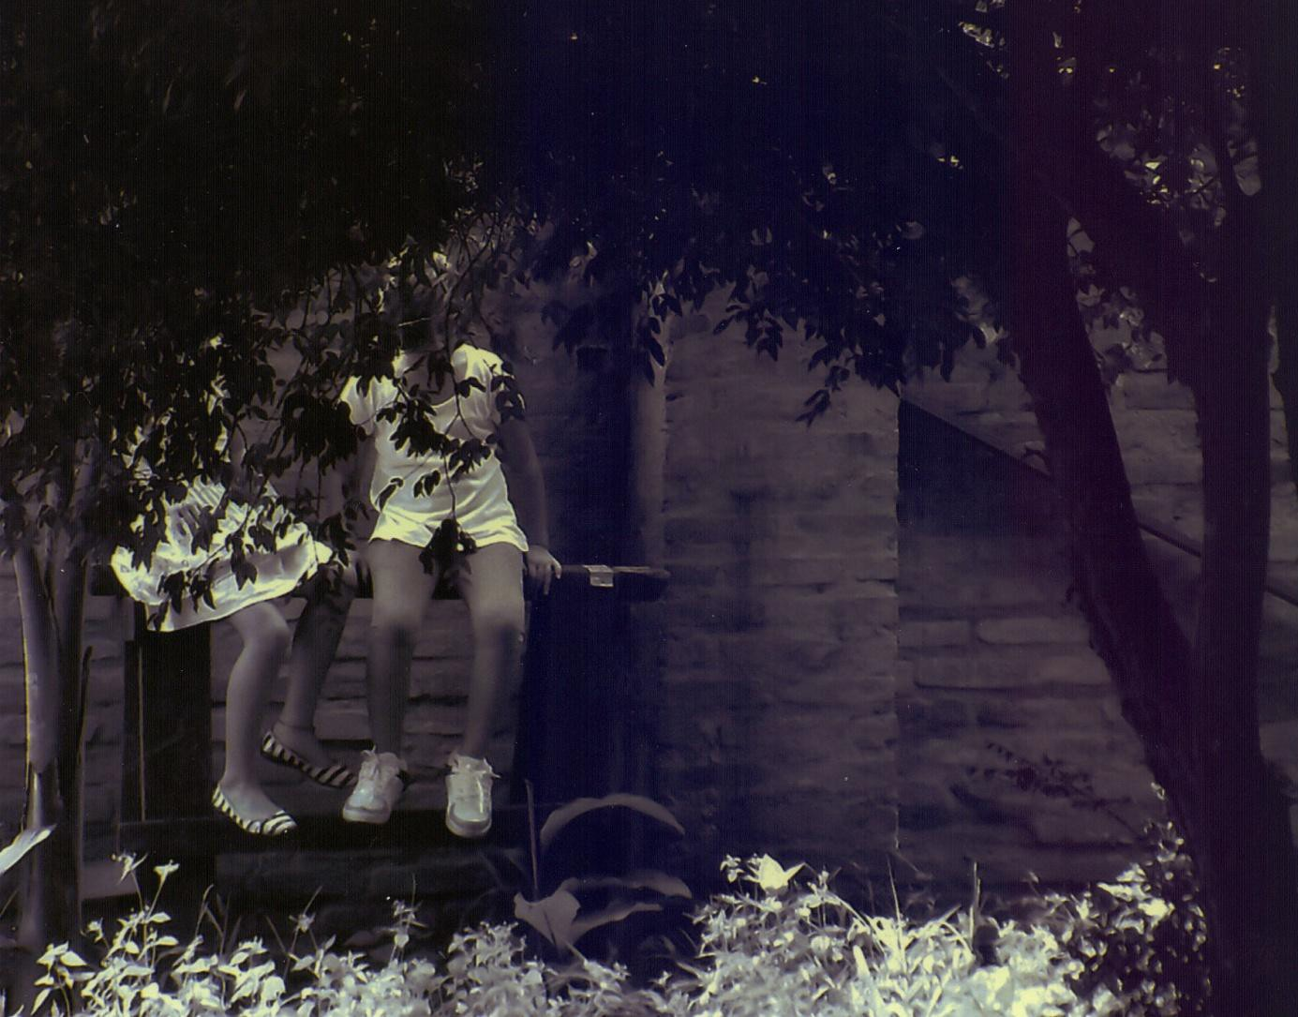
- Sobre o espaço

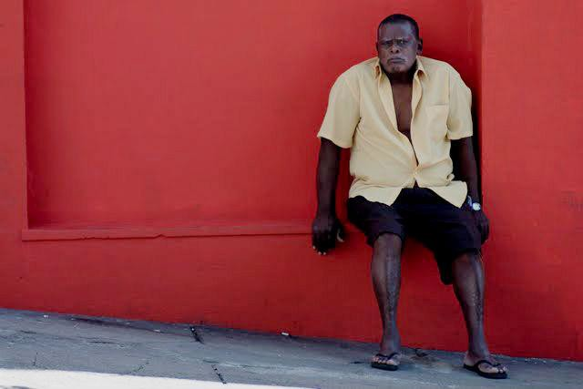
- Sobre o espaço II

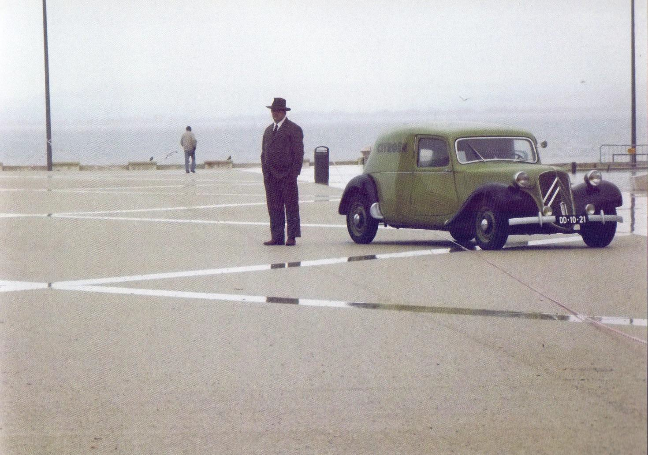
- Sobre o espaço III

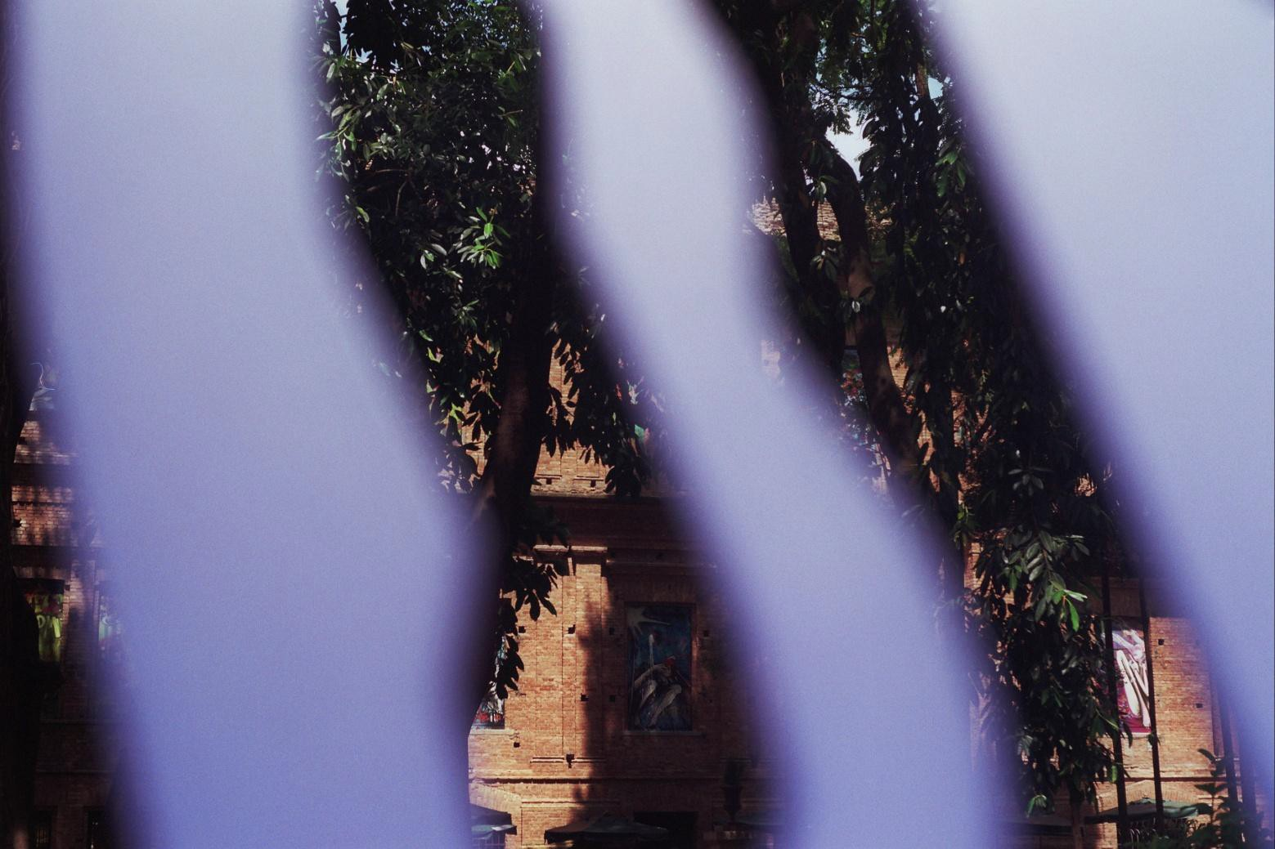
- Figura e fundo II

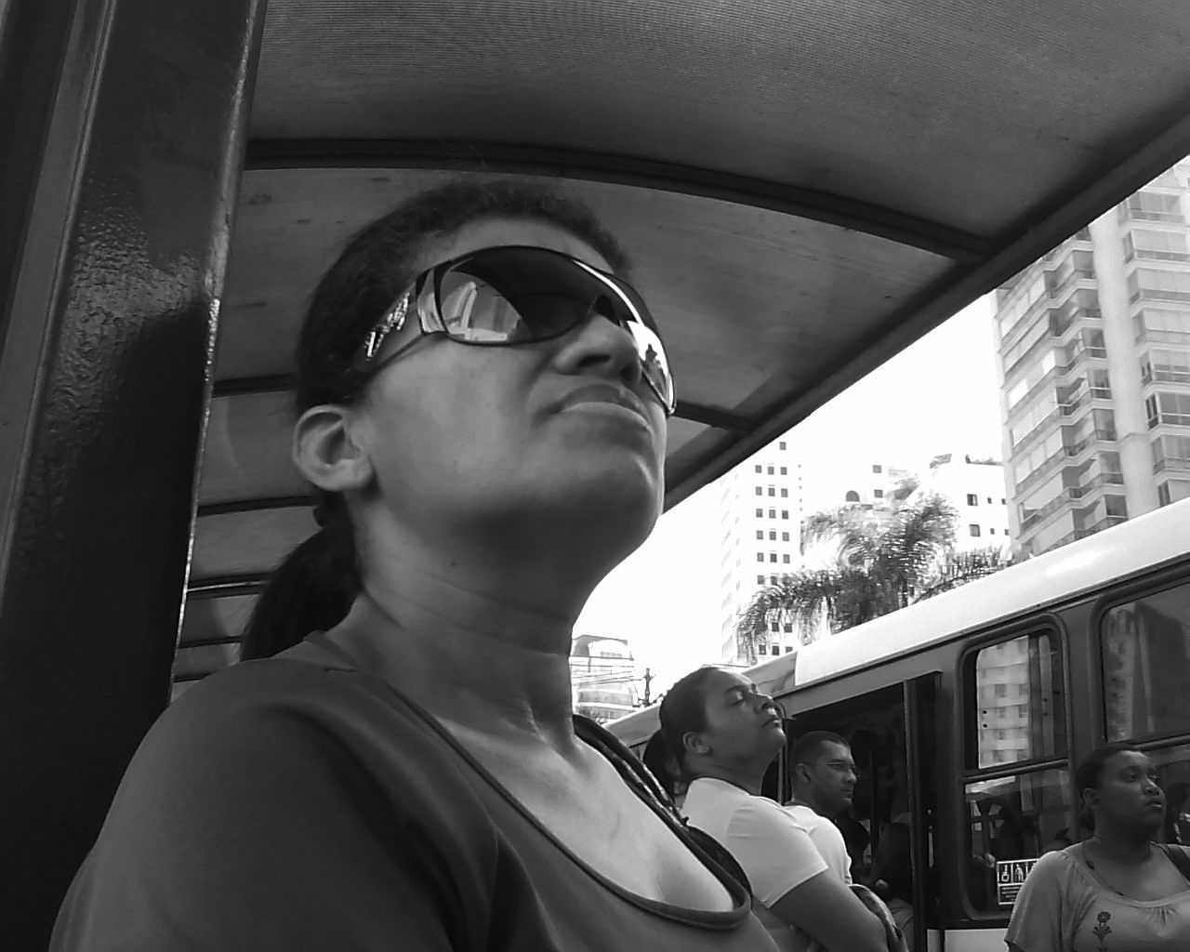
- Das proximidades

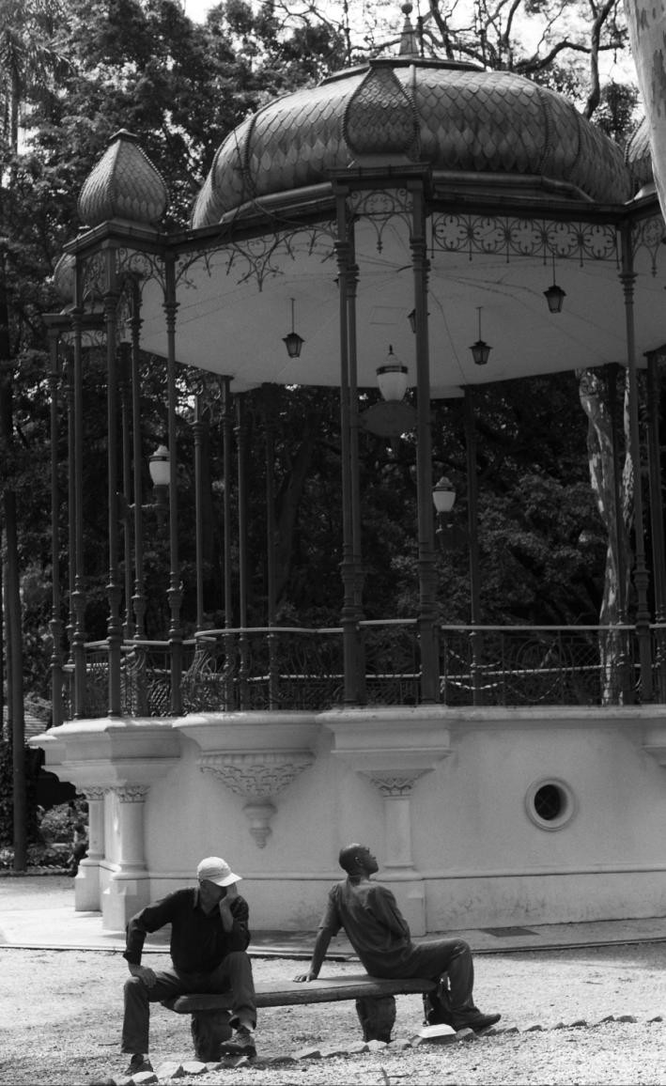
- Contemplações

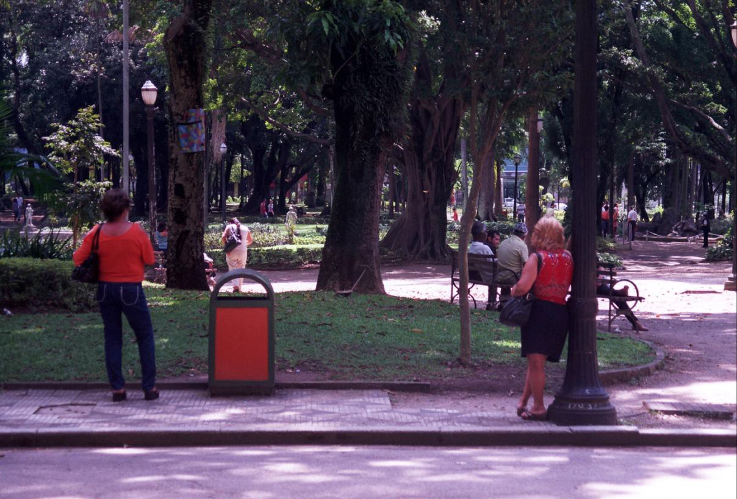

- Trabalho

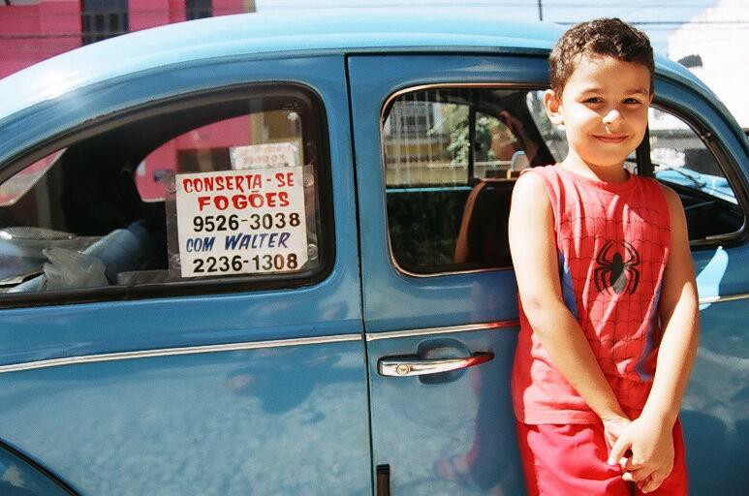

- Das proximidades II

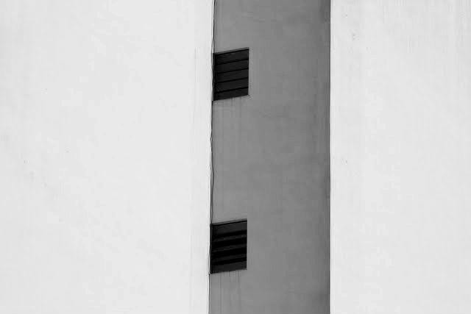

- Planos

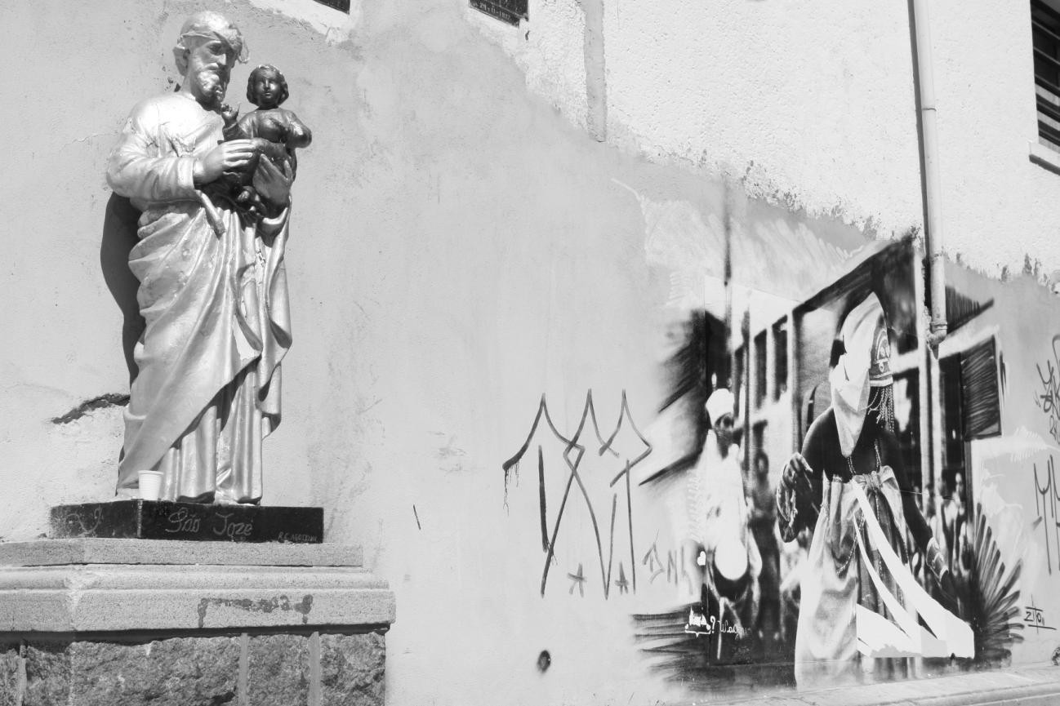

- Louvações

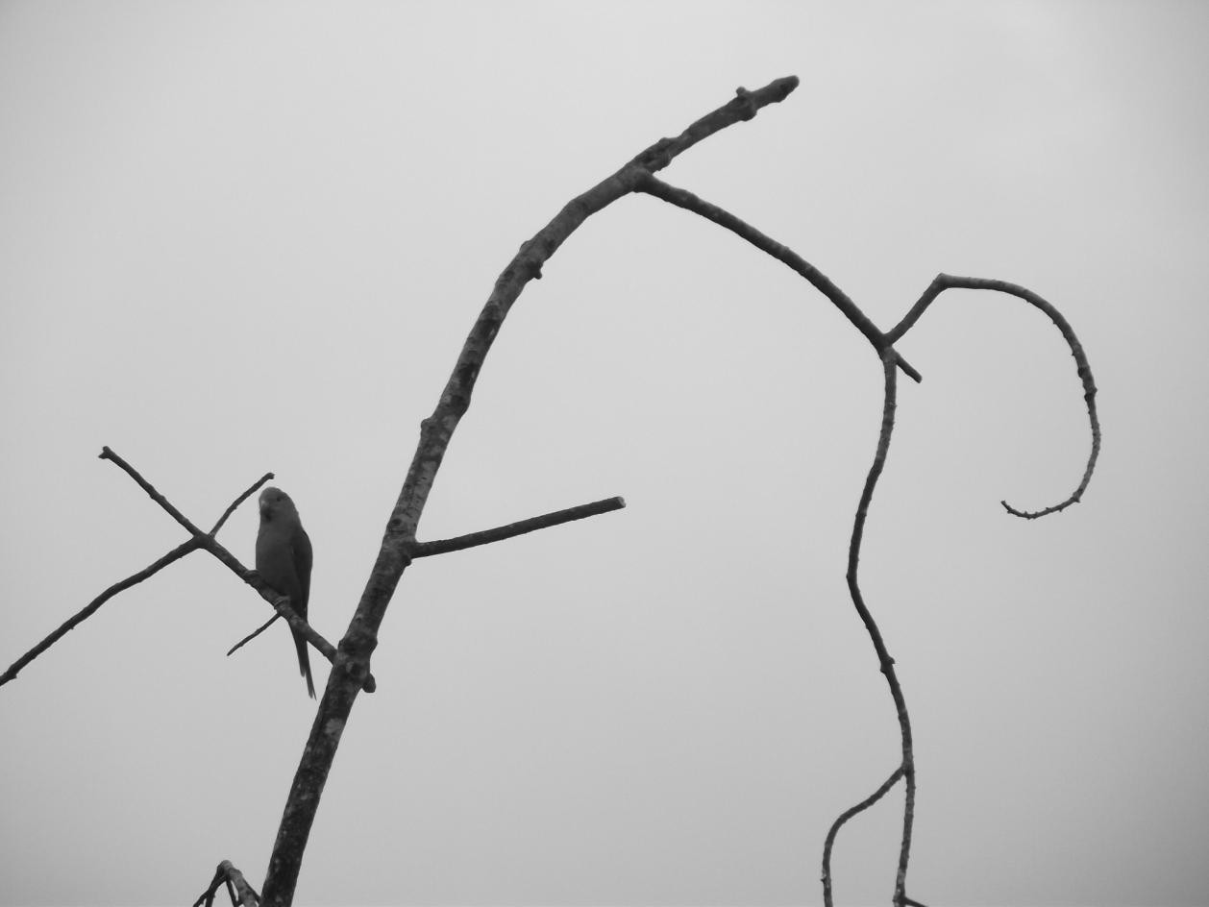
- Sobre o espaço IV

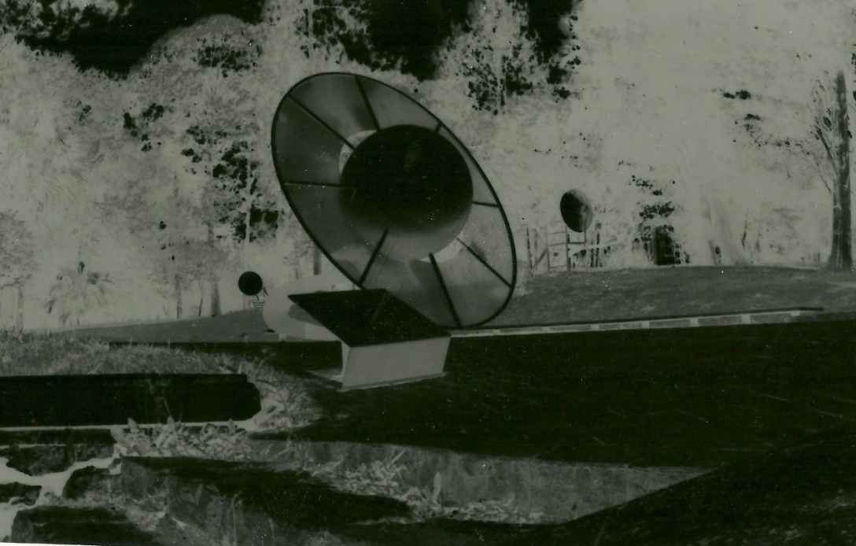

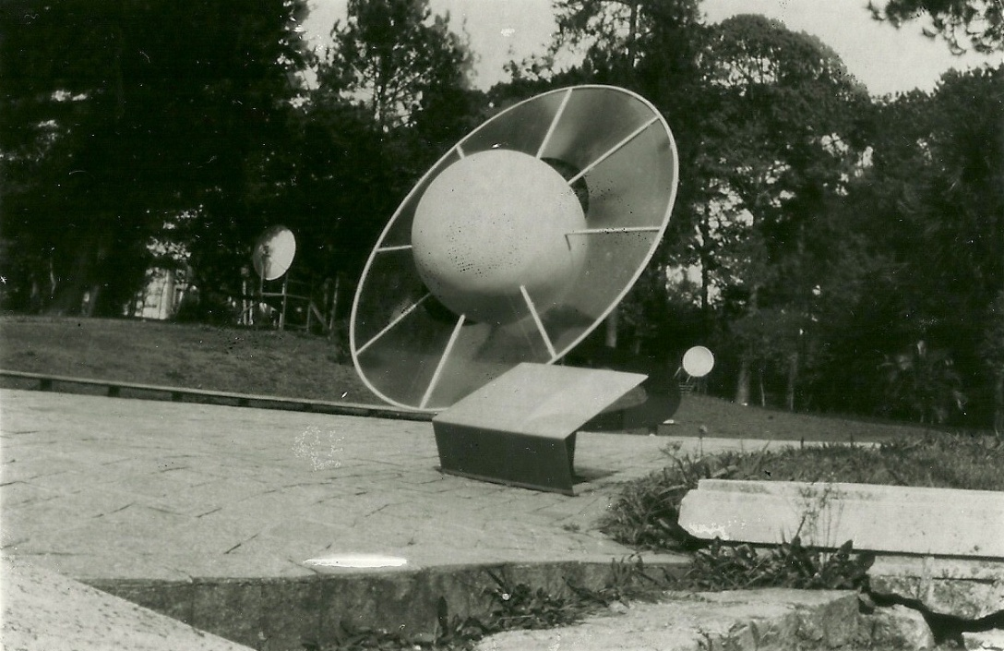

- Das experiências

Revelamo-nos: Considerações contínuas e suas inconclusões

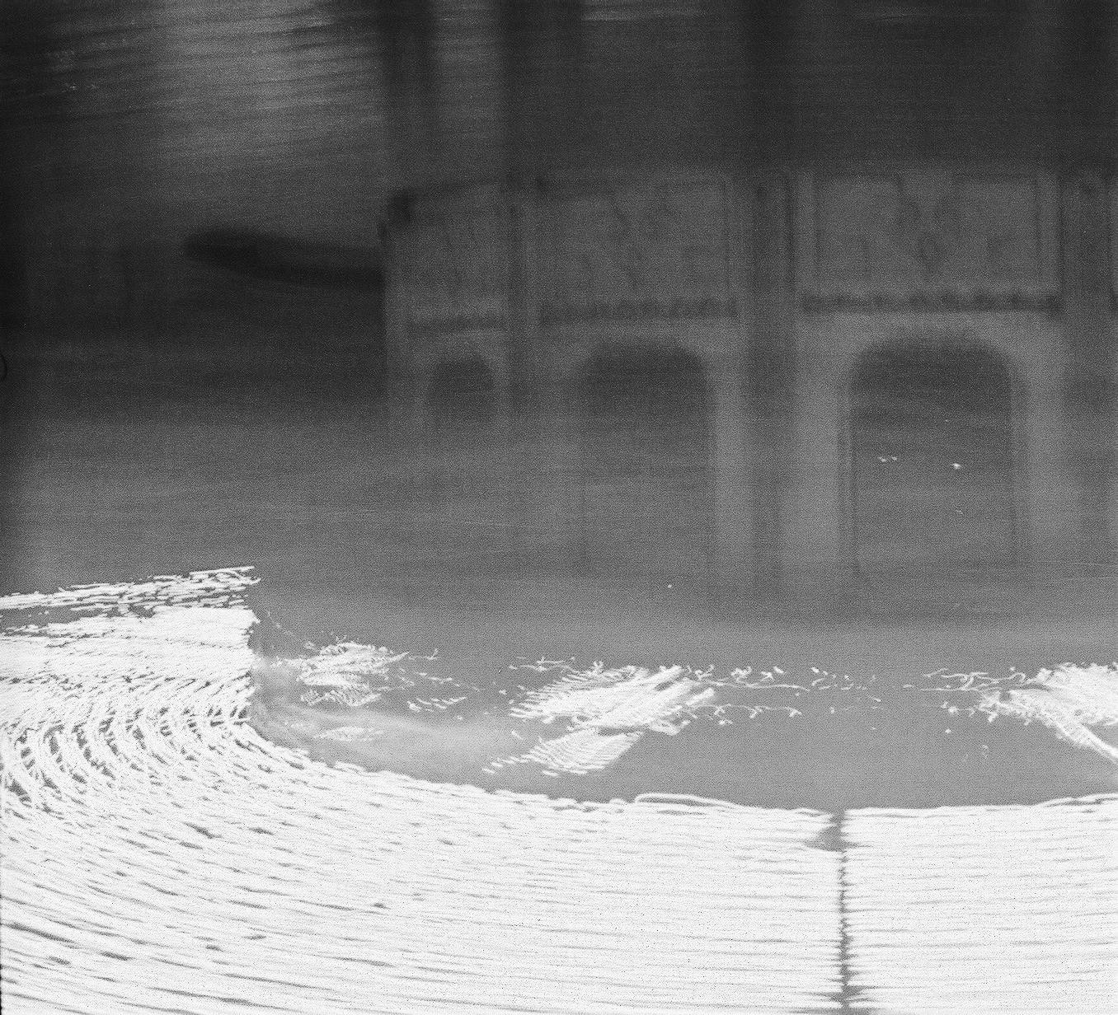
71. Rodante

Eu era uma criança fuçadeira, adorava entrar em algum cômodo da casa e mexer onde não podia, ler o que não devia… Lembro de começar esse hábito com uns seis anos de idade, mexia nos armários dos meus pais, nos diários de minha irmã, nas gavetas de minha avó ou de meus padrinhos, adentrava nos lugares proíbidos e buscava pelos tesouros dos outros, ao mesmo tempo comecei a escolher coisas minhas quer se tornariam secretas.
Num desses episódios, mexendo nas coisas de meu pai, achei dentro de uma gaveta uma bolsinha preta, abri e lá tinha uma Olympus, camera mecânica, prateada, pesada, quase uma jóia. Não tenho muitas lembranças de ver essa máquina em uso, nunca podíamos tocá-la, era sempre meu pai que a manuseava e os momentos com a fotografia eram escassos, somente alguns eventos importantes, viagens e aniversários, e não era incomum um filme de trinta e seis poses ser usado durante um ano todo. Revisitei aquela câmera outras tantas vezes, talvez esse objeto, dentre todas as “expedições pelos segredos dos outros”, era o que sempre me aguçava. Tinha vontade de desvendar a máquina, conhecê-la por inteiro. Num episódio abri a tampa onde se colocava a película, e lá estava ela, esticada, recebendo toda a luz que sensibilizaria seus pontos de prata, não tinha dimensão do que acabara de fazer, sabia que não devia ter mexido naquilo e sorrateiramente guardei tudo.
Na adolescência, tentei reencontrar o equipamento, sem sucesso, não sei que fim ele teve, se perdeu assim como tantas outras coisas na vida. Depois de adulta e de me fazer um pouco entendida nessa arte consegui uma câmera igual, esta lá na caixinha original, como se fosse a mesma, inacessível da infância, esquecida e amavelmente escondida em algum canto do meu armário, esperando o dia que Liz comece a fuçar e a encontre.
***
Diego não conhecia o mar. O pai, Santiago Kovadloff, levou-o para que descobrisse o mar. Viajaram para o Sul. Ele, o mar, estava do outro lado das dunas altas, esperando.
Quando o menino e o pai enfim alcançaram aquelas alturas de areia, depois de muito caminhar, o mar estava na frente de seus olhos. E foi tanta a imensidão do mar, e tanto o seu fulgor, que o menino ficou mudo de beleza.
E quando finalmente conseguiu falar, tremendo, gaguejando, pediu ao pai:
- Me ajuda a olhar!

Eduardo Galeano

Enxergar, capacidade biológica de perceber algo pela visão, potencial em todos os seres humanos e presente naqueles que não possuem alguma necessidade especial relacionada à esse sentido. Os olhos, comumente nos é dito, é a janela de nossa alma e entre o visível e o invisível, vemos.
Para muitos de nós a relação imediata com o mundo se dá por esse sentido, decerto esquecemos as outras tantas possibilidades corpóreas e sensitivas que possuímos para perceber e se relacionar com o mundo e concentramos nossa percepção pela (na) visão, que se sobrecarrega com as dinâmicas do dia a dia, acostuma-se. Aos olhos resta um abatimento, como se algo em algum momento houvesse se perdido, ou então, nunca encontrado. Há algo no acostumar que nos tira a humanidade e nos reduz a máquinas bem aplicáveis e competentes, não se deixar acostumar é um exercício constante que beira a teimosia e, muitas vezes, questiona a nossa própria sanidade.
Certo dia, depois de ter visto já tantas coisas e de saber que haveria muito mais a ser visto, resolvi aparelhar-me para poder, além de fuçar nas gavetas e nos armários, ter a chance de fuçar o mundo inteiro, fuçar as pessoas. Meus olhos se ampliaram por causa de um aparelho que potencializou a função que meu corpo dominava, mas não era usada com toda potência possível. O aparelho ampliava meus recursos: ao mesmo tempo em que podia enxergar mais longe conseguia também uma limitação necessária para poder olhar com maior proximidade e maiores detalhes, essa ampliação permitiu uma maior mobilidade para um corpo que quer encontrar tudo aquilo que pede para ser olhado, independente de alturas, ângulos e posições. Uma curiosidade, que se ampliou em desejos e se tornou, às vezes mais, às vezes menos, a mediadora do meu diálogo com o mundo. Fotografava, não só porque possuia um aparelho, mas pela comunicação dos olhos com o corpo e com o pensamento. Tornei-me fuçadeira da vida, das pessoas e das imagens.
A fotografia nos remete a experiência mítica do primeiro olhar, como o do olhar da criança à medida que vai descobrindo as coisas do mundo, aquele olhar atento, que se admira com tão pouco e sempre ávido a conhecer mais, aquele olhar-pergunta insaciável. O olhar estupefato de Diego ao ver o mar que diante de tanto assombro e admiração solicita ao pai que o ajude a olhar e assim atravessar a imensidão da existência. Aparelhados, já nos desvencilhamos da ingenuidade do desconhecimento, mas, muitas vezes, nos mantemos vendados pelo cotidiano. Nesse labirinto do cotidiano numa cidade (e numa vida) que nos seduz por propósitos equivocados, enrijessem e esvaziam nossas relações, provoca uma ansiedade quase existencial, petrificam temperamentos e sensibilidades. Será pelas possibilidades dos encontros e suas imerções em cada itinerário de formação, com as experiências de poetização do olhar que acessamos as experiências míticas desse olhar primeiro. A fotografia, assim como uma mãe, que nos ajuda a olhar e a mergulhar nos mares imensos e desconhecidos das existências e das imagens, que contrabalanceia a docilidade da descoberta com os incômodos causados pela percepção do nosso olhar embrutecido. A fotografia “faz pulsar a vida estocada no inerte”.
Gestação de algo em mim: imagem germinal, fecundada quando os olhos e o coração se tornam disponíveis para o encontro, mergulho profundo em si e no outro, o mergulho da criação potente. Imagem-embrião, seu corpo grafado pela Luz nos segundos de encontro com a Escuridão. Impregnação da existência, imagem-pregnância no útero mecânico. A revelação, nascimento, a expulsão da vida para o mundo, imagem-potência carregada de símbolos que nos revelam o olhar, que instiga descobertas; a imagem-espelho que me encara e faz convites para mergulhos internos. Imagens-caminhos que nos acompanham em nossos itinerários de formação:
No laboratório, com tudo que há de labor e de oratório (...) revive o mestre alquímico: nitrato, água, escuridão. Um suspiro detém o tempo do mundo para revelá-lo na imagem que vai nascendo, rompendo a barriga da bandeja. Rompe o cordão umbilical no último fio da tintura que escorre de volta à bandeja, enquanto segura o rebento com a pinça. Seu choro neonatal se escuta na pigmentação do milagre fotográfico: a imagem surge – epifania.

Pelos jardins de Epicuro, a arte do encontro, daqueles despretensiosos, que cultivam a philia, o convívio generoso da amizade. Do nascimento à amizade. As imagens ultrapassam a matéria visual e reacendem o encontro pedagógico: o potencial educativo dos fazeres fotográficos que compartilham as histórias dos nossos dias, dos nossos desejos, dos nossos sonhos. Pela imagem, pela philia, se faz a visita/mergulho aos mundos de outrem. Não sou mais eu, sou um eu-expandido, afeto e sou afetada pela essa existência imagética.
O encontro pedagógico que re-conhece no outro o convívio do mestre-díscipulo, que aprende ao ensinar, que ensina ao aprender, que constrói pelo convívio, pela criação, pela partilha, que se orienta por uma sinceridade pedagógica, uma disponibilidade franca para a troca, tão necessária nesse momento histórico de deslegitimação das instituições escolares e da figura do professor. Para nós, ele ocorre sob o pretexto da fotografia, mas poderia ser qualquer outro: a ciência, o corpo, o movimento, o projeto escolar. A mudança pode ocorrer na percepção e entendimento do que é visceral e o que é pretexto nesse encontro: as trocas e relações possíveis ou os conteúdos? Os desafios lançados abarcam a transmutação dos espaços para esses encontros: a escola, o projeto de atendimento às crianças e jovens, a universidade, etc. Em qualquer que sejam os espaços quais as condições possíveis e quais seriam as ideiais para que possamos construir a metáfora do Jardim de Epicuro e dele propiciar os encontros frutíferos para o aprendizado? Os desafios cotidianamente estão lançados em nossas práticas pedagógicas.
Esta experiência de pesquisa surge e se consolida por um espírito de busca por caminhos que foram sendo traçados durante o próprio caminhar. Essa escolha, de não seguir um roteiro certo ou um método de pesquisa extremamente descritivo e analítico, reflete uma parte do meu temperamento e a forma fenomenológica de abrir-se à existência inclusive na prática investigativa, redirecionamentos constantes me tiram do eixo. O texto ganha vida e se constrói mais pelo aparato da memória, das sensações e dos afetos do que por dados descritivos, pois sempre estamos inteiros (pessoa, outros, mundo, existência na tarefa de investigação – ainda que não conscientes disso). A conclusão desse trabalho converge com a conclusão de uma etapa em minha trajetória de formação. Muito além de um processo para uma titulação desejada é um processo de intensos questionamentos e aprendizados, renascimentos. As inconclusões aqui apresentadas são um respiro para o convite às novas caminhadas e outras gestações.

REFERÊNCIAS BIBLIOGRÁFICAS

ANDRADE, Rosane de. Fotografia e Antropologia: olhares fora-dentro. São Paulo: Estação Liberdade; EDUC, 2002.

ASSOULINE, Pierre. Cartier-Bresson – O olhar do século. São Paulo: L&PM, 2008.

BARROS, Ana Taís Martins Portanova. Fotografia, ciência e mito – uma interseção estética. CONTRACAMPO, Niterói, n. 21, p. 206-216, ago/2010a.

_______ _. O sentido posto em imagem: a comunicação de estratégias contemporâneas de enfrentamento do mundo através da fotografia. Revista Galáxia, São Paulo, n. 19, p. 213-225, jul/2010b.

. Ciência e imaginário. A fotografia como heurística. Flusser Studies, Lugano, v. 15, p. 1-16, 2013b. Disponível em:
http://www.flusserstudies.net/sites/www.flusserstudies.net/files/media/attachments/barros-ciencia-e-imaginario.pdf

BARROS, Manoel de. O guardador de águas. 2ª Ed. Rio de Janeiro: Record, 1998.

____________ _. A imagem como voz da poesia. Entrevista à Marilene Felinto. Folha de S. Paulo, 29 abr. 2000. Disponível em: http://www1.folha.uol.com.br/fsp/ilustrad/fq2904200014.htm. Acesso em: 04 de junho de 2015.

____________ _. Ensaios fotográficos. 5ª ed. Rio de Janeiro: Record, 2005.

_. Memórias inventadas – as infâncias de Manoel de Barros. São Paulo: Planeta, 2008.

_. Poesia completa. São Paulo: Leya, 2013a.

BAUMAN, Zygmunt. Modernidade líquida. Rio de Janeiro: Jorge Zahar Ed., 2001.
BAVCAR, Evgen. A luz e o cego. In: NOVAES, Adauto (org.). Artepensamento. São Paulo: Companhia das Letras, 1994.

_______ _. Memória do Brasil. São Paulo: Cosac Naif, 2003.

BRITTO, S.; FROMER, M; GAVIN, C. Desordem. In: TITÃS. Jesus não Tem Dentes no País dos Banguelas, 1987. Disponível em: http://letras.mus.br/titas/48964/. Acesso em: 07 de fevereiro de 2015.

CALVINO, Italo. As cidades invisíveis. São Paulo: Companhia das Letras, 1990.

____________. A aventura de um fotógrafo. In: _, Os amores difícieis. São Paulo: Companhia das Letras, 2008, p. 51-64.

CARDOSO, Sergio. O olhar viajante (do etnólogo). In: NOVAES, Adauto (Org.). O Olhar. São Paulo: Companhia das Letras, 1988.

CARTIER-BRESSON, Henri. O momento decisivo. In: BACELLAR, M.C.; STOLLEY, R.; MY-DANS, C. et al. Fotografia e jornalismo. São Paulo: Escolade Comunicação e Artes, 1971.

CAYMMI, Dorival. Samba da minha terra. In: _________. Eu vou para Maracangalha, 1957. Disponível em: http://www.vagalume.com.br/dorival-caymmi/samba-da-minha-terra.html. Acesso em: 07 de fevereiro de 2015.

COSTA, Helouise & SILVA, Renato Rodrigues da. A Fotografia Moderna no Brasil. São Paulo: Cosac Naif, 2004.

CRIOLO. Não existe amor em SP. In: ____________. Nó na orelha, 2011. Disponível em: http://letras.mus.br/criolo-doido/1857556/. Acesso em: 07 de fevereiro de 2015.

DUBOIS, Philippe. O ato fotográfico. 10ª ed. Campinas: Papirus, 2007.
DURAND, Gilbert. A imaginação simbólica. São Paulo: Cultrix, EDUSP, 1988.

____________ . Estruturas Antropológicas do Imaginário. São Paulo: Martins Fontes, 1997.

____________. O imaginário. Ensaio acerca das ciências e da filosofia da imagem. Rio de Janeiro: DIFEL, 2004.

DYER, Geoff. O instante contínuo – uma história particular da fotografia. São Paulo: Companhia das Letras, 2008.

ELIAS, Gabriel Santos & MEDEIROS FILHO, João Telésforo. A luta pelo Passe Livre sob a perpectiva do direito à cidade no Distrito Federal. VI Encontro Anual da ANDHEP – Direitos Humanos, Cidades e Desenvolvimento. Brasília, set/2010.

ESCOLA SUPERIOR DE PROPAGANDA E MARKETING – ESPM-Sul – Centro de Fotografia. Dez coisas que Alex Webb pode ensinar sobre Fotografia de Rua, 2013. Disponível em: http://foto.espm.br/index.php/referencias/10-coisas-que-alex-webb-pode-ensinar-sobre-fotografia-de-rua/. Acesso em: 14 de julho de 2015.

ESPANCA, Florbela. Sonetos. Amadora, Portugal: Bertrand, 1978. Disponível em:
http://www.psb40.org.br/bib/b178.pdf. Acesso em: 03 de junho de 2015.

FALCÃO, Marcelo; LOBATO, Marcelo; MENEZES, Alexandre & FARIAS, Lauro. Mar de Gente. In: O RAPPA. O Silêncio Q Precede o Esporro, 2003. Disponível em: http://www.vagalume.com.br/o-rappa/mar-de-gente.html. Acessado em: 08 de maio de 2015.

FATORELLI, Antonio. Fotografia e modernidade. In: SAMAIN, E. O fotográfico. São Paulo: Hucitec, 1998.

FERREIRA-SANTOS, Marcos. Arte-educação, imaginário & comunidade: as faces de um mesmo rosto. Cadernos de Educação – UNIC – CPG, edição especial, 2005a.

.Crepusculário: conferências sobre mitohermenêutica e educação em Euskadi. São Paulo: Zouk, 2ª ed. 2005b.
. Espaços crepusculares: poesia, mitohermenêutica e educação de sensibilidade. Revista @ambienteeducação, volume 1, número 1, Jan/Julho 2008. Disponível em: http://arquivos.cruzeirodosuleducacional.edu.br/principal/old/revista_educacao/pdf/volume_1/art10marcos.pdf. Acesso em: 06 de maio de 2015.

FERREIRA-SANTOS, Marcos & ALMEIDA, Rogério de. Aproximações ao imaginário – bússola de investigação poética. São Paulo: Képos, 2012.

FERREIRA-SANTOS, M. (coord.); RIBEIRO, Amanda; LIBERTI, Leonardo; LEMOS, Marília; ARENHÖVEL,
Sophie & MEDRADO, Vinícius. Cantos da Educação: mito, antropologia sonora & diversidade na formação docente. In: 5a. Semana de Educação: A USP e a formação docente. São Paulo. Nov/2007. Anais eletrônicos: Universidade de São Paulo, Faculdade de Educação, 2007. Disponível em: http://www3.fe.usp.br/secoes/semana07/anais.asp. Acesso em: 06 de maio de 2015.

FLUSSER, Vilém. Filosofia da Caixa Preta. Ensaios para uma futura filosofia da fotografia. São Paulo: Annablume, 2011.

FREIRE, Paulo. A importância do ato de ler: em três artigos que se completam. 23ª ed. São Paulo: Autores Associados: Cortez, 1989.

____________. Pedagogia da Autonomia – Saberes Necessários à Prática Educativa. 36ª ed. São Paulo: Paz e Terra, 1996.

GALEANO, Eduardo. O livro dos abraços. 5ª Ed. Porto Alegre: L&PM, 1997.

GIL, Gilberto. Andar com fé. In: ____________. Um banda um, 1982. Disponível em: http://letras.mus.br/gilberto-gil/46184/. Acesso em: 07 de fevereiro de 2015.

GONZAGA, Luiz. Vida de viajante. In: ____________. Quarqué Dia, 1965. Disponível em: http://letras.mus.br/luiz-gonzaga/82381/. Acesso em: 07 de fevereiro de 2015.

JANELA DA ALMA. Direção: João Jardim e Walter Carvalho. Brasil/França: Copacabana Filmes e Produções, 2001. 1 DVD (73 min), color/p&b.
JUSTO, Carmem Sílvia Sanches. Os meninos fotógrafos e os educadores: Viver na rua e no Projeto Casa. São Paulo: Editora UNESP, 2003.

KOSSOY, Boris. Realidades e ficções na trama fotográfica. São Paulo: Ateliê Editorial, 1999.

. Os Tempos da Fotografia – O Efêmero e o Perpétuo. São Paulo: Ateliê Editorial, 2007.

. Fotografia & História. 4ªed. São Paulo: Ateliê Editorial, 2012.

LEMINSKI, Paulo. Zen e a fotografia. Palestra na V Semana Nacional da Fotografia, Curitiba, 1986, publicado em Espaço Aberto, Curitiba, p. 66, 1989. Disponível em http://www.dobrasvisuais.com.br/wp- content/uploads/2013/05/O-zen-e-a-fotografia-Leminski.pdf

____________ . Toda poesia. 1ª Ed. São Paulo: Companhia das Letras, 2013.

LENINE & FALCÃO, Dudu. Paciência. In: Na Pressão, 1999. Disponível em: http://www.vagalume.com.br/lenine/paciencia.html. Acessado em: 05 de maio de 2015.

MAGALHÃES, Angela & PEREGRINO, Nadja Fonsêca. Fotografia no Brasil: um olhar das origens ao contemporâneo. Rio de Janeiro: FUNARTE, 2004.

MATURANA, Humberto. Emoções e linguagens na educação e na política. 4ª reimpr. Belo Horizonte: Ed. UFMG, 2005.

MAYA, Eduardo Ewald. Nos passos da história: o surgimento da fotografia na civilização da imagem. Discursos fotográficos, Londrina, v.4, n.5, p.103-129, jul./dez. 2008.

NASCIDOS EM BORDÉIS. Direção: Ross Kauffmann e Zana Briski. EUA, 2004. 1 DVD (83 min), color. Título original: Born into brothels: Calcutta's Red Light Kids

NÓBREGA, Vanessa K. de Medeiros. Espaço Imaginário: a construção da fotografia surrealista. Temática, n. 10, ano VIII – out /2012 – FALTA PÁGINAS

NOVAES, Adauto. De olhos vendados. In: NOVAES, A. (Org.). O Olhar. São Paulo: Companhia das Letras, 1988.

OLIVEIRA, Sérgio Roberto Veloso (Siba). Vale do Jucá. In: Fuloresta do Samba, 2002. Disponível em: http://www.vagalume.com.br/meta-meta/vale-do-juca.html. Acessado em 06 de junho de 2015.

PAES, Larissa. Qual a linha comum entre os poetas Rainer Maria Rilke e Manoel de Barros? Disponível em: http://homoliteratus.com/qual-linha-comum-entre-os-poetas-rainer-maria-rilke-e-manoel-de- barros/. Acesso em: 30 de maio de 2015.

PESSOA, F. Poesias de Álvaro de Campos. São Paulo: Ática. 1944.

SONTAG, Susan. Sobre fotografia. São Paulo: Companhia das Letras, 2004.

TAVARES, Priscila. Grande percurso: veredas pelos descomeços. 2014. 109f. TCC (Graduação em Pedagogia) – Faculdade de Educação, Universidade de São Paulo, São Paulo, 2014.

THOREAU, Henry David. A desobediência civil. Tradução: Sérgio Karam. Porto Alegre: L&PM, 1997.

TRIGO, Thales. Equipamento fotográfico: teoria e prática. 3ª ed. São Paulo: SENAC, 2005.

UMEDA, Guilherme Mirage. Educação na linguagem da Anima – diálogos antológicos com a música. 2011. 213f. Tese (Doutorado em Educação) – Faculdade de Educação, Universidade de São Paulo, São Paulo, 2011.

WILLMS, Elni Elisa. Escrevivendo – uma fenomenologia Rosiana do brincar. 2013. 350f. Tese (Doutorado em Educação) – Faculdade de Educação, Universidade de São Paulo, São Paulo, 2011.

CAYMMI, 1957
OLIVEIRA, 2002
CRIOLO, 2011
GONZAGA, 1965
BRITTO; FROMER & GAVIM, 1987
THOREAU, 1997
GIL, 1982
FALCÃO; LOBATO; MENEZES; FARIAS, 2003
FATORELLI, 2005
BARROS, 2010b, p. 214
SUBIRATS, 1984 apud COSTA & SILVA, 2004, p. 17
SONTAG, 2004, p. 15
COSTA & SILVA, 2004, p. 17
KOSSOY, 2007, p. 132-133
BOURDIEU apud DUBOIS, 2007, p. 40
DUBOIS, 2007, p. 37
Ibid, p. 45
DUBOIS, 2007, p. 52, 53, 61, 79
BRAUNE apud NÓBREGA, 2012, p. 5
BARROS, 2013b, p. 2
BARROS, 2010a, p. 211
DURAND apud FERREIRA-SANTOS & ALMEIDA, 2012, p. 38
DURAND, 1988, p. 15
DURAND, 1988, p. 11-12
BARROS, 2005, p.11
FLUSSER, 2011, p. 18
Ibid, p. 21
FERREIRA-SANTOS & ALMEIDA, 2012
FERREIRA-SANTOS & ALMEIDA, 2012, p. 31
DURAND, 2004, p. 7
FERREIRA-SANTOS & ALMEIDA, 2012
DURAND, 2004, p. 10
DURAND, 2004
DURAND, 2004, p. 33
FLUSSER, 2011, p. 78
FLUSSER, 2011, p. 78
DURAND, 1997
FERREIRA-SANTOS, 2005
BARROS, 2010b, p. 215
BAVCAR, 1994, p. 464
FERREIRA-SANTOS & ALMEIDA, 2012, p. 64
BARROS, 2010, p. 214.
BAUMAN, 2001, p. 8
BARROS, 2010, p. 208
FERREIRA-SANTOS; RIBEIRO; LIBERTI; LEMOS; ARENHÖVEL; MEDRADO, 2007, p. 1
http://rogerioa.com/page4/index.html
FERREIRA-SANTOS; RIBEIRO; LIBERTI; LEMOS; ARENHÖVEL; MEDRADO, 2007, p. 2
FERREIRA-SANTOS & ALMEIDA, 2012, p. 142
MATURANA, 2005, p. 29
FERREIRA-SANTOS, 2008, p. 5
http://www.trecho2ponto8.org/#!atividades/c1inf
FERREIRA-SANTOS & ALMEIDA, 2012, p. 45
LENINE & FALCÃO, 1999
Karen Ebert, depoimento, Lab_Arte, 2014
CARDOSO, 1988, p. 348
NOVAES, 1988, p. 9
NOVAES, 1988, p. 15; FERREIRA-SANTOS & ALMEIDA, 2012, p. 109
http://www.gutenberg.org/files/19833/19833-h/19833-h.htm
NOVAES, 1988, p. 18
ANDRADE, 2002, p. 29
NOVAES,1988, p. 18
FREIRE, 1996, p. 43
LOUREIRO, 2008, p. 28
FÉTIZON apud FERREIRA-SANTOS & ALMEIDA, 2012, p. 153
LEMINSKI, 2013, p. 20
BARROS, 2008, p. 45
BACHELARD, 2006
LOUREIRO, 2008, p. 8
LOUREIRO, 2008, p. 9
BARROS, 2000
RILKE apud PAES, 2014
CARDOSO, 1988, p. 358
BARROS, 2013a, p. 445
CALVINO, 1990, p. 59
Lefevbre apud Elias & Medeiros Filho, 2010, p. 13
WEEB apud Centro de Fotografia ESPM, 2013
BARROS, 2013a, p. 457
FERREIRA-SANTOS & ALMEIDA, 2011, p. 289.
ASSOULINE, 2008, p. 83
FERREIRA-SANTOS & ALMEIDA, 2012, pp. 151, 152.
BARROS, 1998, p. 57
GALEANO, 1997, p. 11
BANDEIRA, 2001, p. 81 - Trecho selecionado por Suelen Maria Rocha para as fotografias nº^{s} 21 a 23
ESPANCA, 1978 – selecionado para as fotografias nº^{s} 24 a 26
Poema escrito pelo autor para as fotografias nº^{s} 27 a 30.
OLIVEIRA , 2002
BRESSON, 1971, p. 22
GALEANO, 1997, p. 15
FERREIRA-SANTOS, 2005, p. 128
idem.

